ГОСУДАРСТВЕННОЕ БЮДЖЕТНОЕ ОБРАЗОВАТЕЛЬНОЕ УЧРЕЖДЕНИЕ
ВЫСШЕГО ПРОФЕССИОНАЛЬНОГО ОБРАЗОВАНИЯ
«ВОЛГОГРАДСКИЙ ГОСУДАРСТВЕННЫЙ МЕДИЦИНСКИЙ УНИВЕРСИТЕТ»
МИНИСТЕРСТВА ЗДРАВООХРАНЕНИЯ РОССИЙСКОЙ ФЕДЕРАЦИИ

На правах рукописи

Штарёва Дарья Михайловна

ОБЕЗБОЛИВАЮЩИЕ СВОЙСТВА КОНДЕНСИРОВАННОГО
ПРОИЗВОДНОГО БЕНЗИМИДАЗОЛА

14.03.06.- фармакология, клиническая фармакология

Диссертация
на соискание ученой степени
кандидата фармацевтических наук

Научный руководитель
Академик РАН,
Заслуженный деятель науки РФ,
доктор медицинских наук,
профессор А.А. Спасов

Волгоград, 2014
ОГЛАВЛЕНИЕ
Оглавление...................................................................................................... 2
Перечень используемых сокращений........................................................... 5
Введение.......................................................................................................... 6
ГЛАВА 1. КАППА-ОПИОИДНЫЕ РЕЦЕПТОРЫ КАК МИШЕНЬ ДЕЙСТВИЯ ЛЕКАРСТВЕННЫХ ПРЕПАРАТОВ (Обзор литературы)..... 13
1.1. Молекулярная биология, распределение и функции каппа-опиоидных рецепторов ............................................................................................................... 13
1.2. Каппа-опиоидные рецепторные лиганды............................................ 15
1.3. Бензимидазолы как агонисты каппа-опиоидных рецепторов............ 17
1.4. Заключение............................................................................................. 22
ГЛАВА 2. МАТЕРИАЛЫ И МЕТОДЫ ............................................................ 29
ГЛАВА 3. ИЗУЧЕНИЕ АНТИНОЦИЦЕПТИВНОЙ АКТИВНОСТИ СОЕДИНЕНИЯ РУ-1205................................................................................46
3.1. Обезболивающий эффект РУ-1205 при термическом раздражении в тесте «горячая пластина»........................................................................................ 47
3.2. Анальгетическая активность соединения РУ-1205 на модели электрического раздражения корня хвоста........................................................... 48
3.3. Влияние соединения РУ-1205 на выраженность формалиновой гипералгезии............................................................................................................ 51
3.4. Анальгетическое действие РУ-1205 в тесте «уксусных корчей»...... 54
3.5. Влияние соединения РУ-1205 на болевую чувствительность в тесте Рандалл-Селлитто.................................................................................................... 55
3.6. Влияние соединения РУ-1205 на выраженность нейропатического болевого синдрома.................................................................................................. 56
3.7. Зависимость фармакодинамических свойств от фармакокинетики соединения РУ-1205................................................................................................ 57
3.8. Заключение............................................................................................. 58
ГЛАВА 4. ИЗУЧЕНИЕ МЕХАНИЗМОВ АНАЛЬГЕТИЧЕСКОГО ДЕЙСТВИЯ СОЕДИНЕНИЯ РУ-1205.............................................................. 60
4.1. Изучение механизма анальгетического действия соединения РУ-1205 in silico.......................................................................................................................... 61
4.2. Изучение механизма анальгетического действия соединения РУ-1205 in vitro........................................................................................................................... 62
4.2.1. Изучение каппа-агонистической активности соединения РУ-1205 на тромбоцитах кролика.............................................................................................. 62
4.2.2. Влияние соединения РУ-1205 на сокращение препаратов изолированного семявыносящего протока кролика (каппа-рецепторный компонент действия)............................................................................................... 62
4.2.3. Влияние соединения РУ-1205 на сокращение препаратов изолированной подвздошной кишки крысы (мю-рецепторный компонент действия).................................................................................................................. 65
4.3. Изучение механизма анальгетического действия соединения РУ-1205 in vivo............................................................................................................................ 66
4.3.1. Влияние налоксона на обезболивающее действие соединения
РУ-1205..................................................................................................................... 66
4.3.2. Влияние норбиналторфимина на анальгетическую активность соединения РУ-1205................................................................................................ 66
4.4. Заключение............................................................................................. 67
ГЛАВА 5. ВЗАИМОДЕЙСТВИЯ СОЕДИНЕНИЯ РУ-1205 С АНАЛИЗАТОРАМИ НЕЙРОМЕДИАТОРНЫХ СИСТЕМ......................... 69
5.1. Взаимодействие соединения РУ-1205 с дофаминергическими структурами головного мозга................................................................................ 69
5.1.1. Влияние на каталептогенный эффект галоперидола............. 69
5.1.2. Влияние на фенаминовую гиперактивность у мышей.......... 70
5.1.3. Действие на стереотипное поведение, вызванное
апоморфином........................................................................................................... 71
5.1.4. Влияние на эффекты L-ДОФА................................................. 71
5.2. Действие соединения РУ-1205 на холинергическую систему........... 72
5.2.1. Изменение длительности никотинового тремора.................. 72
5.2.2. Действие соединения на ареколиновый тремор..................... 73
5.3. Воздействие соединения РУ-1205 на адренергическую систему........ 74
5.3.1. Влияние на гипотермический эффект клофелина.................. 74
5.3.2. Действие на депрессивный эффект резерпина....................... 75
5.4. Взаимодействие соединения РУ-1205 с ГАМК_{а}-ергической системой мозга......................................................................................................................... 75
5.4.1. Влияние на судорожный эффект пикротоксина.................... 76
5.4.2. Влияние на судорожный эффект бикукуллина...................... 76
5.5. Действие исследуемого соединения на серотонинергическую систему мозга......................................................................................................................... 77
5.6. Заключение............................................................................................. 78
ГЛАВА 6. ИЗУЧЕНИЕ ОБЩЕФАРМАКОЛОГИЧЕСКИХ СВОЙСТВ СОЕДИНЕНИЯ РУ-1205...................................................................................... 79
6.1. Исследование острой токсичности соединения РУ-1205................... 79
6.2. Влияние соединения РУ-1205 на развитие синдрома отмены с провокацией налоксона.......................................................................................... 80
6.3. Изучение общефармакологических свойств соединения РУ-1205 с использованием схемы многотестового наблюдения по Ирвину....................... 82
6.4. Заключение............................................................................................. 87
ГЛАВА 7. ИЗУЧЕНИЕ ОБЕЗБОЛИВАЮЩИХ СВОЙСТВ СОЕДИНЕНИЯ РУ-1205 В ТВЕРДОЙ И ИНЪЕКЦИОННОЙ ЛЕКАРСТВЕННЫХ ФОРМАХ................................................................................................................ 88
7.1. Влияние соединения РУ-1205 в твердой дозированной лекарственной форме на болевой порог при термическом раздражении в тесте «Горячая пластина»................................................................................................................. 89
7.2. Анальгетическая активность соединения РУ-1205 в инъекционной лекарственной форме при термическом раздражении в тесте «Горячая пластина»................................................................................................................. 90
7.3. Заключение............................................................................................. 91
ГЛАВА 8. ОБСУЖДЕНИЕ РЕЗУЛЬТАТОВ................................................... 92
Выводы..................................................................................................................... 104
Практические рекомендации.................................................................................. 105
Список литературы................................................................................................. 106

Перечень используемых сокращений

ГАМК гамма-аминомасляная кислота
ЛФ лекарственная форма
МАО моноаминооксидаза
ЦНС центральная нервная система
5-ГТФ 5-гидрокситриптофан
in silico общее название компьютерных методов
поиска лекарственных веществ
L-ДОФА предшественник дофамина
nor-BNI норбиналторфимин
µ, mu, MOP мю-опиоидные рецепторы
δ, delta, DOP дельта-опиоидные рецепторы
κ, kappa, KOP каппа-опиоидные рецепторы
СПК семявыносящий проток кролика
ПКК подвздошная кишка крысы

ВВЕДЕНИЕ
Актуальность темы исследования.
Опиоидные анальгетики представляют собой класс лекарственных препаратов, которые применяют для купирования острого болевого синдрома при травмах, обширных ожогах, в послеоперационный период, инфаркте миокарда, при онкологических и неврологических заболеваниях [Гузеватых Л.С., 2009; Гусев Е.И., Скворцова В.И., 2010; Суслина З.А., 2012; Кукес В.Г., 2012; Ahlbeck K., 2011; Fields H.L., 2011; Negri A., 2013]. В настоящее время наиболее часто применяют обезболивающие средства, которые неселективно действуют на опиоидные рецепторы. Их клиническое использование ограничено рядом побочных эффектов, которые могут быть как центральными, так и периферическими [McNicol E., 2003]. Важными проблемами применения опиоидных анальгетиков являются такие нежелательные явления как респираторная депрессия, толерантность к обезболивающему действию и развитие наркотической зависимости [Игнатов Ю.Д., 2001; Фисенко В.П., 2002; Звартау Э.Э. 2007; Петров В.И., 2009; Collett B.J., 1998; Ballantyne J.C., 2003]. Одним из подходов к созданию эффективных и безопасных анальгетиков является поиск их среди избирательных рецепторных лигандов [Игнатов Ю.Д., 2001; Воронина Т.А., 2010; Kivell B., 2010].
Из всех подтипов опиоидных рецепторов именно субпопуляция каппа-рецепторов представляет собой одну из наиболее привлекательных мишеней для создания принципиально новых высокоэффективных оригинальных препаратов без побочных эффектов, характерных для неселективных опиоидных анальгетиков [Carlezon W.J., 2009; Vanderah T.W. 2010; Lemos J.C., 2011; Nagase H., 2011]. Существует немало доказательств того, что селективные агонисты каппа-опиоидных рецепторов проявляют выраженную антиноцицептивную активность на экспериментальных моделях боли [Pasternak, G. W., 1980; Vonvoigtlander, P. F., 1983; Millan, M. J., 1989; Zhou L., 2013]. В отличие от мю-опиоидных агонистов, селективные каппа-рецепторные агонисты не вызывают респираторной депрессии, а также явлений физической и психической зависимости [Raehal, K. M., 2005]. Таким образом, поиск и изучение анальгетиков с каппа-опиоидным агонистическим механизмом действия позволит в значительной мере повысить эффективность и безопасность проводимой обезболивающей терапии [Воронина Т.А., 2010; Звартау Э.Э., 2007; Vanderah T.W., 2010].
На основании литературных данных [Carlezon W.A., 2009; Nagase H., 2011; Yekkirala A.S., 2013] можно сделать вывод о том, что известные селективные каппа-опиоидные лиганды имеются среди производных бензимидазола. В результате предварительных исследований по синтезу и изучению каппа-агонистической активности различных конденсированных производных бензимидазола, проведенных в Волгоградском государственном медицинском университете и НИИ ФОХ Южного федерального университета было выявлено соединение под лабораторным шифром РУ-1205 с выраженной каппа-агонистической активностью [Анисимова В.А., 2009; Гречко О.Ю., 2010].
Тема утверждена на заседании Ученого Совета ВолгГМУ (протокол №9 от 11 мая 2012 г.) и включена в план НИР.
Степень разработанности. Большая потребность в высокоэффективных и безопасных анальгетиках остается актуальной проблемой современной клинической практики. Агонисты каппа-опиоидных рецепторов, наряду с выраженной обезболивающей активностью, не вызывают основных побочных эффектов, характерных для неселективных опиоидных анальгетиков. В Российской Федерации в настоящее время применяют агонисты каппа-опиоидных рецепторов неселективного действия.
Цель исследования. Изучение фармакологической активности и механизма анальгетического действия субстанции и лекарственных форм нового конденсированного производного бензимидазола под лабораторным шифром РУ-1205 с установленной каппа-рецепторной агонистической активностью.

Задачи исследования.
- Изучить анальгетическую активность соединения РУ-1205 с каппа-агонистической активностью на супраспинальном, спинальном и периферическом уровнях организации болевой чувствительности.
- Определить влияние исследуемого соединения на µ- и κ-опиоидные рецепторы.
- Исследовать влияние РУ-1205 на основные нейромедиаторные системы мозга с определением возможного спектра нейротропной активности.
- Определить величину острой токсичности (ЛД₅₀) субстанции и лекарственных форм соединения РУ-1205.
- Исследовать общефармакологические свойства соединения РУ-1205.
- Определить наличие синдрома отмены при хроническом введении изучаемого вещества.
- Изучить обезболивающую активность соединения РУ-1205 в твердой и инъекционной лекарственных формах.
- Исследовать зависимость фармакодинамических свойств от фармакокинетики соединения РУ-1205.
Научная новизна исследования. Впервые показано, что соединение РУ-1205 оказывает выраженную антиноцицептивную активность на супраспинальном, спинальном и периферическом уровнях организации болевой чувствительности. Впервые изучено и доказано, что соединение РУ-1205 по механизму действия является агонистом каппа-опиоидных рецепторов и не влияет на мю-рецепторы, анальгетический эффект тестируемого вещества блокируется селективным антагонистом каппа-опиоидных рецепторов - норбиналторфимином. Впервые исследован спектр нейротропной активности соединения РУ-1205 и его общефармакологические свойства. Установлено, что после хронического введения исследуемое соединение не вызывает признаков синдрома отмены при провокации налоксоном.
Теоретическая и практическая значимость работы. Исследования проведены при финансовой поддержке ФЦП «Развитие фармацевтической и медицинской промышленности Российской Федерации на период до 2020 года и дальнейшую перспективу» в рамках госконтракта № 11411.1008700.13.090 от 13.09.2011 по теме «Доклинические исследования лекарственного средства с каппа-опиоидной агонистической активностью на основе производного имидазобензимидазола». Новое соединение под лабораторным шифром РУ-1205 оказывает выраженное обезболивающее действие. При хроническом введении изучаемое вещество не вызывает признаков синдрома отмены. Твердая и инъекционная лекарственные формы нового каппа-опиоидного анальгетика – соединения РУ-1205 оказывают обезболивающее действие равное по величине субстанции данного вещества. Материалы диссертационной работы входят в регистрационное досье на лекарственное средство с каппа-опиоидной агонистической активностью, без наркогенного потенциала, проявляющего анальгетический эффект.
Методология и методы исследования. Согласно поставленным задачам выбраны современные высокоинформативные методические подходы, имеющиеся в Волгоградском государственном медицинском университете. В качестве объектов исследования использованы нелинейные половозрелые самки и самцы мышей и крыс, а также кролики-самцы породы «Шиншилла». Исследование обезболивающих свойств соединения РУ-1205 проводили согласно методическим рекомендациям по изучению анальгетической активности лекарственных средств [Миронов А.Н., 2012], а также использования методов статистической обработки данных.
Основные положения, выносимые на защиту.
- 9 - (2 - морфолиноэтил) – 2 - (4 - фторфенил) имидазо [1,2-α] бензимидазол – соединение под лабораторным шифром РУ-1205 проявляет дозозависимое анальгетическое действие. На центральных моделях ноцицептивных реакций превосходит препарат сравнения – буторфанола тартрат в 4 раза, на периферических – равен ему по величине обезболивающей активности. Максимальный обезболивающий эффект при подкожном введении соединения РУ-1205 развивается через 90 минут после достижения максимальной концентрации в плазме крови.
- Соединение РУ-1205 оказывает выраженную каппа - агонистическую активность (ЭК₅₀=2,2×10⁻⁹), не влияет на мю-опиоидные рецепторы, а также снижает фенаминовую гиперактивность мышей и число судорожных приступов, вызванных пикротоксином и бикукуллином.
- По показателям острой токсичности соединение РУ-1205 в виде субстанции, гранулята таблеток и лиофилизата относится к классу малотоксичных веществ. Тестируемое соединение при хроническом введении после провокации налоксоном не вызывает прыжковой активности, «барабанного боя», птоза, диареи, встряхиваний головой, стука зубами и потери массы тела.
- Исследуемое соединение при введении в дозах до 25 мг/кг не вызывает изменений функционального состояния вегетативной нервной системы и эмоционального статуса экспериментальных животных.
- Соединение РУ-1205 в виде твердой и инъекционной лекарственной формы проявляет статистически значимую анальгетическую активность, равную по величине и продолжительности действия субстанции исследуемого вещества.
Внедрение результатов исследования. Данные о фармакологической активности каппа-опиоидных агонистов включены в лекционные курсы на кафедре фармакологии, кафедре фармакологии и биофармации ФУВ, кафедре фармацевтической и токсикологической химии Волгоградского государственного медицинского университета, на кафедре фармакологии Кубанского государственного медицинского университета. В работе НИИ фармакологии ВолгГМУ, Волгоградского научного медицинского центра применяется комплексный подход для поиска и изучения новых соединений с каппа-агонистической активностью.
Связь темы исследования с проблемным планом фармацевтических наук. Диссертационная работа выполнена в соответствии с планом научно-исследовательской работы Волгоградского государственного медицинского университета и является фрагментом федеральной целевой программы «Развитие фармацевтической и медицинской промышленности Российской Федерации на период до 2020 года и дальнейшую перспективу» в рамках госконтракта № 11411.1008700.13.090 от 13.09.2011.
Степень достоверности и апробация результатов. Высокая степень достоверности полученных результатов подтверждается достаточным объемом экспериментальных исследований, проведенных на кроликах, крысах и мышах обоего пола; использованием современных методов и методических подходов, высокотехнологического оборудования в соответствии с рекомендациями по доклиническому изучению лекарственных средств с анальгетической активностью, а также параметрических и непараметрических критериев статистической обработки данных.
Основные материалы диссертации докладывались и обсуждались на XVII Региональной конференции молодых исследователей Волгоградской области, 2012 г.; 70,71,72-й итоговой научных конференциях студентов и молодых ученых Волгоградского государственного медицинского университета, Волгоград 2012, 2013, 2014 гг.; IV Всероссийском научно-практическом семинаре для молодых ученых с международным участием «Современные проблемы медицинской химии. Направленный поиск новых лекарственных средств», Волгоград 2012; IV съезде фармакологов России «Инновации в современной фармакологии», Казань, 2012; I Всероссийской научно-практической конференции молодых ученых «Проблемы разработки новых лекарственных средств», Москва, 2013.
Основные результаты диссертации подтверждены 16 публикациями, в том числе 2 в ведущих рецензируемых научных журналах, рекомендованных Минобрнауки РФ.
Личный вклад автора.
Автором самостоятельно проведен поиск и анализ зарубежных и отечественных источников литературы. Вклад автора является определяющим и заключается в непосредственном участии на всех этапах исследования по изучению фармакологической активности и механизма анальгетического действия нового конденсированного производного бензимидазола – соединения РУ-1205: решения поставленных задач, обсуждения результатов, разработке практических рекомендаций. Автору принадлежит ведущая роль в проведении экспериментальных исследований на всех его этапах. При написании диссертационной работы автором лично выполнен сбор первичных данных, статистическая обработка, анализ и обобщение полученных результатов, формулировка выводов и практических рекомендаций, оформление рукописи.
Структура и объем диссертации.
Диссертация изложена на 132 страницах машинописного текста и состоит из введения, 8 глав, выводов, практических рекомендаций и списка литературы, включающего 32 отечественных и 201 зарубежных источников. Работа иллюстрирована 33 таблицами и 23 рисунками.

ГЛАВА 1. КАППА-ОПИОИДНЫЕ РЕЦЕПТОРЫ КАК МИШЕНЬ ДЕЙСТВИЯ ЛЕКАРСТВЕННЫХ ПРЕПАРАТОВ (ОБЗОР ЛИТЕРАТУРЫ)
Опиоидная рецепторная система состоит из четырех типов гетерогенных G-белок-сопряженных (GPCR) рецепторов: мю-, дельта-, каппа-, ORL₁, которые фармакологически охарактеризованы, клонированы, различаются первичной структурой, анатомическим распределением, профилем фармакологической активности и физиологическими функциями [Aldrich J.V., 2009; Bruchas M.R., 2010; Pasternak G.W., 2011] (табл.1).
Таблица 1
Опиоидные рецепторы и их лиганды [Messer W.S., 2000; IUPHAR, 2014]
Рецепторы | Эндогенные лиганды | Агонисты | Антагонисты
μ; MOP* | β-эндорфин  Энкефалины  Эндоморфин-1  Эндоморфин-2 | DAMGO | CTAP  Налоксон
δ; DOP* | Энкефалины  β-эндорфин | DPDPE  SNC 80 | Налтриндол  ICI 174864
κ; KOP* | Динорфин А  Динорфин В  α-неоэндорфин | U-50,488  U-69,593 | Норбиналторфимин  JDTic
NOP* | Ноцицептин/орфанин FQ | Ноцицептин | J-113397
Примечание: *- классификация опиоидных рецепторов в соответствие с номенклатурой IUPHAR, 2014.
По мнению ряда авторов [Carlezon W.J., 2009; Vanderah T.W. 2010; Lemos J.C., 2011; Nagase H., 2011] из всех подтипов опиоидных рецепторов именно субпопуляция каппа-рецепторов представляет собой одну из наиболее привлекательных мишеней для создания принципиально новых оригинальных препаратов без серьезных побочных эффектов, характерных для опиоидных анальгетиков.
  - Молекулярная структура каппа-рецептора.
Каппа-рецепторный белок принадлежит к А классу суперсемейства метаботропных GPCR [Trescot A.M., 2008; Wannemachera K.M, 2008], состоит из 380 аминокислотных остатков, семи гидрофобных ά-спиралей, интегрированных в клеточную мембрану, а также N-гликозилированного и С-пальмитированного концевых фрагментов [Kenakin T., 2007] (рис. 1).
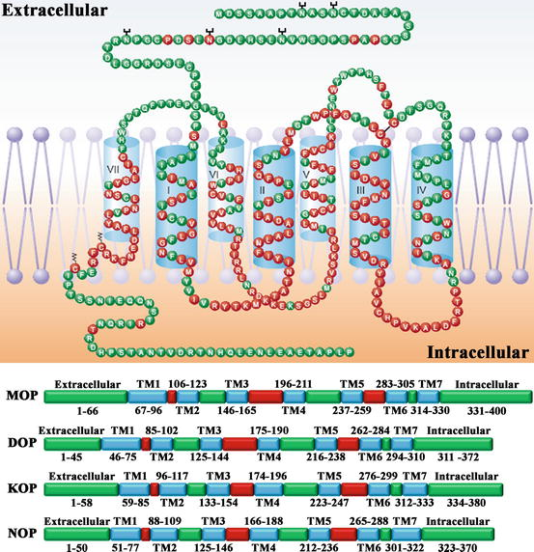
Рис 1. Спиралевидная модель опиоидного рецептора [Vukojević V., 2012].
Примечание: Каждый трансмембранный домен (TM) указан римской цифрой I–VII. Схематичные изображения вторичной структуры всех типов опиоидных рецепторов представлены ниже.
II и III внеклеточные петли, а также верхушка ТМ-4, как полагают, являются ключевыми фрагментами для высокоселективного связывания рецептора с лигандами [Marinissen M., 2001]. Изучение химерных структур показало, что EL-2 необходима для проявления активности динорфина [Kane B., 2006]. Каппа-белок содержит остаток Glu²⁹⁷ на третьей внеклеточной петле для высокоаффинного связывания с norBNI. Внутриклеточная часть рецептора содержит два остатка тирозина Tyr⁸⁷ и Tyr¹⁵⁷, являющихся мишенями для фосфорилирования тирозин-киназой. Фосфорилирование этих остатков может оказывать различные эффекты на ГТФ-зависимое связывание G-протеинов и модулировать сигнальную эффективность κаппа-рецепторов [Liu-Chen L.Y., 2004; Bruijnzeel A.W., 2009]. Другим важным участком фосфорилирования является остаток серина Ser³⁶⁹ на C-терминали [McLaughlin J.P., 2003].
  - Локализация и функции каппа-опиоидных рецепторов.
Каппа-опиоидные рецепторы представлены как в ЦНС [Wannemachera K.M., 2008, Carlezon W.A., 2009], так и на периферии [Gray A.C., 2006; Li X.Y., 2010; Phan N.Q., 2012].
Каппа-рецепторы локализованы в аксонах медиальной префронтальной коры [Svingos A.L., 2002], в прилежащем ядре, гипоталамических ядрах, околопроводном сером веществе, ядре одиночного пути, неокортексе [Tempel A., 1987; George S.R., 1994; Mansour A., 1994] и в задних рогах спинного мозга [Mansour A., 1988]. Интересным является тот факт, что в задних рогах спинного мозга, каппа-опиоидные рецепторы могут быть связаны с каннабиноидной системой. Применение агониста каннабиноидных рецепторов дельта-9-тетрагидроканнабинола приводило к угнетению ноцицептивных рефлексов, возможно, в результате ингибирования нейронов задних рогов через каппа-опиоидный механизм [Okada-Ogawa A, 2010]. На периферии, каппа-рецепторы были обнаружены в нервных окончаниях мышц, суставов и внутренних органов [Rau K.K., 2005], в ганглиях тройничного нерва, задних корешков спинного мозга, клеточных телах тонких миелинизированных и немиелинизированных ноцицептивных афферентов [Rivière P., 2004; Stein C., 2009, Phan N.Q, 2012], лимфоцитах, лейкоцитах, кардиомиоцитах [Pol O., 2003; Ohsawa M., 2005; Rau K.K., 2005; Kivell B., 2010; Schwarzer C., 2011] (табл.2).
Также было установлено, что для супраспинального уровня характерна высокая плотность всех каппа-рецепторных подтипов, включая κ₁, κ₂ и κ₃, тогда как в спинном мозге было выявлено только максимальное скопление κ₂- и умеренный уровень κ₃-рецепторов [Pasternak G.W., 2011].
Таблица 2
Локализация каппа-опиоидных рецепторов, виды активности
κ-тип | Локализация в ЦНС |  | Агонисты | Анальгезия | Другие виды активности
κ₁ | Передний мозг, дорсальное ядро шва, субстанция нигра, гипоталамус, амигдала, кора |  | U50,488, U62,066, U69,593, CI-977,  ICI-199,441, R-4670 | Супраспинальная | антиаддиктивная  противокашлевая  диуретическая  антипсихотическая  противотревожная  нейропротекторная  антидепрессивная  противосудорожная, антипаркинсоническая
κ₂ | Таламус, гиппокамп, гипоталамус, кора, высокая плотность в спинном мозге |  | Этилкетоциклазоцин  Бремазоцин | Спинальная  Супраспинальная
κ₃ | Гипоталамус, таламус, кора, стриатум, средний мозг, ствол, спинной мозг |  | Налоксон бензоилгидразон | Спинальная Супраспинальная
На уровне ПНС |  | Ганглии задних корешков спинного мозга, С-волокна первичных афферентных нейронов, мезентериальном сплетении подвздошной кишки
На уровне органов  и тканей |  | Плацента, кожа, брюшина, желудочно-кишечный тракт, мочевыводящие органы, миометрий, предстательная железа, яичники, сердце, селезёнка, лёгкие, печень, гладко-мышечные ткани, в том числе семявыносящий проток кролика, желчевыводящие пути, скелетная мускулатура
На уровне клеток |  | Эпителиальные, эндотелиальные клетки, кардиомиоциты, лимфоциты, гранулоциты, макрофаги, тромбоциты, эритроциты
Было показано, что широкое распространение каппа-опиоидных рецепторов в центральной и периферической нервной системе, играет важную роль в развитии антиноцицептивных механизмов [Von Voigtlander P.F., 1983], дисфории [Pfeiffer A., 1986; Dykstra L.A., 1987] и водного диуреза [Liu-Chen L.Y., 2004].
Каппа-опиоидная система вовлекается в многочисленные физиологические процессы, включая анальгезию, регуляцию нейроэндокринной секреции, водного баланса, питьевого и пищевого поведения, вегетативных функций, механизмов обучения, памяти [Carlezon J.W.A., 2009].
В литературе имеются сведения об антиноцицептивном, антиаддиктивном, диуретическом, антипсихотическом, противосудорожном, анксиолитическом, нейропротекторном, антидепрессивном, противовоспалительном, кардиопротекторном эффектах каппа-опиоидных лигандов [Tao Y.M., 2008; Carlezon W.J., 2009; Wang Y., 2010; Lin J., 2013]. Активация каппа-рецепторов селективными агонистами модулирует иммунный статус организма [McCarthy L. 2001], подавляет экспрессию ВИЧ-1 [Peterson P.K., 2001].
  - Гетерогенность каппа-рецептора.
В литературных источниках имеются данные о гетерогенности рецепторных макромолекул [MartinW.R., 1967]. Несмотря на отсутствие различий на молекулярном уровне, данные фармакологических тестов, исследований по радиолигандному связыванию, а также особенности анатомического распределения свидетельствуют о существовании κ₁-, κ₂- и κ₃-рецепторов. Однако, молекулярная характеристика κ₂-, κ₃-подтипов до сих пор остается невыясненной, поскольку клонирована единственная ДНК, кодирующая структуру κ₁-рецептора человека [Mansson E.et al., 1994; Simonin F., 1995] и грызунов [Yasuda K., 1993; Chen Y., 1993; Xie G., 1994], и принадлежность рецепторов к различным подтипам определяется с учетом их селективности к специфическим лигандам. Так, κ-опиоидные агонисты арилацетамидной природы U-50,488, U-69,593, CI-977, ICI-199,441, R-84670 и κ-антагонист норбиналторфимин проявляют высокую селективность действия и аффинитет к κ₁-подтипу, производные бензоморфанов - этилкетоциклазоцин, бремазоцин связываются с высоким сродством с κ₂-рецепторами [Rusovici D.E., 2004; Neubert Y.K., 2007; Knoll A.T., 2010]. В результате высокоаффинного лиганд-рецепторного взаимодействия с [3H]-налоксон бензоилгидразоном был предложен κ₃-подтип, однако вскоре выяснилось, что типичный κ₃-агонист также связывается с μ-, κ1-, δ- и ORL1-рецепторами и может действовать как функциональный. В последние годы накоплен большой фактический материал, свидетельствующий о существовании κ-G-белок-сопряженных кластеров в виде гомо-/гетеродимерных комплексов (ко-экспрессия κ- и δ-рецепторов приводит к формированию функционального κ–δ гетеродимера, проявляющего свойства κ2-рецептора), также дискутируется возможность формирования олигогетеротетрамеров, определяющих фармакологический профиль κ3-рецепторов [Rosenfeld R.; 2011]. В настоящее время убедительно доказано, что олигомеризация является физиологическим процессом, который в значительной мере модифицирует рецепторную фармакологию, регулирует функцию рецепторов и позволяет генерировать совершенно новые рецепторные структуры с новыми характеристиками и фармакологическими свойствами [Bulenger S., 2005]. Формирование гомо-/гетероолигомерных комплексов может рассматриваться как оригинальный способ организма увеличивать функциональное разнообразие GPCRs-рецепторов [Rasmussen S.G., 2007; Tadagaki K., 2012] (рис. 2).
Гетеромеры представляют собой функциональные единицы с новыми физиологическими и фармакологическими свойствами и выступают в качестве уникальной мишени для создания новых лекарственных средств [Pasternak G.W., 2013]. Исследования, направленные на поиск молекул, обладающих способностью активировать/инактивировать специфические гетеромеры, приобретают все больший интерес [Wang D., 2005]. Это связано, прежде всего, с тем, что только ткани, экспрессирующие оба (κ2-) или все четыре (κ3-) промотера, будут мишенями для таких молекул [Rosenfeld R.; 2011]. Данные факты являются достаточно серьезной предпосылкой для разработки препаратов нового поколения с высокой селективностью и минимальными побочными эффектами, типичными как для мю-опиоидов, так и известных каппа-агонистов. Ключевым моментом κ-олигомеризации in vivo является взаимодействие двух и более промотеров с последующей аллостерической модуляцией кармана связывания [Conigrave A.D., 2003]. Взаимоотношения между промотерными партнерами возможны в результате обмена доменами и зависят от локализации и/или специфичности димерного/тетрамерного интерфейса [Waldhoer M., 2005].
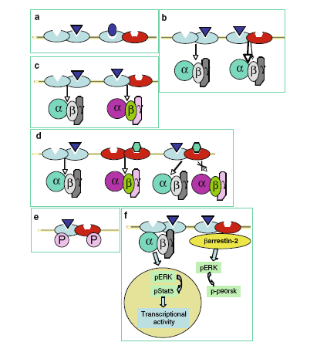
Рис. 2. Схема модуляции рецепторной функции при гетеродимеризации [Pasternak, 2011].
Гетеродимеризация приводит к:
- формированию измененных лиганд-рецепторных участков связывания;
- усилению или ослаблению сопряжения с G-белком;
- сопряжению с новым G-белком (GZ);
- (рецепторы, сопряженные с разными G-белками) функциональной ингибиции вследствие коактивации промоторов гетеродимера по конкурентному типу с предпочтительным сопряжением с одним из G-белков;
- перекрестному фосфорилированию/десенситизации;
- нарушению сопряжения с G-белком, взаимодействию с β-аррестином, последующим дифференциальным сигналлингом и активацией фактора транскрипции.
При этом лиганды κ−δ/κ-μ-δ-ORL1 олигомерных кластеров выполняют функции аллостерических модуляторов, которые сами по себе низко активны или не активны, но обладают свойствами потенцировать действие каппа-агонистов in vitro и in vivo [Bhushan R.G., 2004; Xie Z., 2005]. Такие молекулы-модуляторы будут проявлять высокую селективность, поскольку клеточные эффекты будут развиваться только при одновременной активации всех промотерных партнеров в пределах гетеродимерного или гетеротетрамерного комплексов [Pasternak G.W., 2011]. Объединение κ−δ спинальных рецепторов было продемонстрировано in vitro и in vivo с использованием специально разработанного бивалентного лиганда KDN-21, способного связываться с κ−δ гетеродимерами [Bhushan R., 2004; Peng X., 2007]. Это соединение при введении под оболочки спинного мозга приводило к антиноцицептивной активности, которая блокировалась антагонистом δ-опиоидных рецепторов (NTB) и антагонистом κ-рецепторов (norBNI), демонстрируя связывание двухвалентного лиганда с δ- и κ-опиоидными рецепторами [Daniels D.J., 2005].
Установлено, что каппа-рецепторы негативно сопряжены с аденилатциклазой посредством G_{i/o}-белка, модулируют калиевую, кальциевую проводимость, влияют на фосфолипазы С и D, запускают систему киназных каскадов, включая G-белок-сопряженные рецепторные киназы (GR), а также семейство митоген-активированных протеин киназ (MAPK): экстрацеллюлярную сигнал-регулируемую киназу (ERK1/2), p38 MAPK (p38), c-Jun N-терминальную киназу (JNK), изменяют экспрессию генов, опосредованно активируют фосфолипазу А2, гуанилатциклазу, NO-синтазу [Pasternak G.W., 2011].
G-белок κ-опиоидного рецептора является гетеротримером, состоящим из трех субъединиц (α, β и γ). После активации рецептора происходит диссоциация G_{α} и G_{βγ} субъединиц, каждая из которых активирует или ингибирует свой внутриклеточный эффектор. α-субъединица G-белка обладает ГТФазной активностью, и ее эффекторами являются аденилатциклаза, цГМФ-фосфодиэстераза и фосфолипаза С [Bruchas M.R., 2010]. Эффекторами βγ-субъединиц являются GIRK-каналы, фосфолипаза А2, фосфолипаза С, ряд протеинкиназ и кальциевые каналы L-, N- и P/Q типа [Liu-Chen L.Y., 2004].

Каппа-рецепторопосредованные клеточные реакции [Corbett A., 2005]
Прямые Gβγ- или Gα-опосредованные эффекты
- активация К⁺-каналов внутреннего выпрямления
- угнетение потенциалзависимых Са²⁺-каналов (N-, L-, P-, Q- и R-типа)
- угнетение аденилатциклазы
Опосредованные механизмы
- активация фосфолипазы А
- активация фосфолипазы С (возможно, прямая G-βγ-активация)
- активация МАРК
- активация Са²⁺-чувствительных К⁺-каналов
- угнетение Т-типа потенциалзависимых Са²⁺-каналов
- прямая ингибиция экзоцитоза трансмиттеров
Реакции, являющиеся следствием опиоидопосредованных изменений в других эффекторных системах:
- активация потенциалзависимых К⁺-каналов (активация фосфолипазы А₂)
- угнетение М-каналов (активация фосфолипазы А₂)
- угнетение активированных гиперполяризацией катионных каналов (снижение уровня цАМФ в результате ингибиции аденилатциклазы)
- увеличение уровня свободного внутриклеточного Са²⁺ (активация фосфолипазы С, активация L-типа потенциалзависимых Са²⁺-каналов)
- угнетение высвобождения нейротрансмиттеров (глутамата, дофамина за счет угнетения аденилатциклазной активности, активации К⁺-каналов, угнетения потенциалзависимых Са²⁺-каналов
- снижение нейрональной возбудимости (активация К⁺-каналов)
- увеличение частоты нейрональной импульсации (угнетение высвобождения ингибиторных нейротрансмиттеров – растормаживание в результате угнетения спонтанного высвобождения ГАМК из ГАМК-ергических интернейронов в результате активации дендротоксин-чувствительных потенциалзависимых К⁺-каналов. Механизм активации К⁺-каналов запускается фосфолипазой А₂ с последующим метаболизмом арахидоновой кислоты по 12-липоксигеназному пути)
- изменения экспрессии генов.
  - Лиганды каппа-опиоидных рецепторов.
В результате осуществления направления по созданию опиоидных анальгетиков с минимальными морфиноподобными эффектами в 1973 году был синтезирован препарат смешанного типа действия буторфанол (17-циклобутилметил-3,14-дигидроморфинан) с аффинитетом к мю-, дельта- и каппа-подтипам опиоидных рецепторов [Monkovic I., 1973]. Было установлено, что в терапевтических дозах буторфанола тартрат оказывает мощное обезболивающее действие и характеризуется более низким аддиктивным потенциалом, чем морфин [Peachey J.E., 1987; Gillis J.C., 1995]. Тем не менее, было выявлено, что буторфанол обладает наркогенным потенциалом [Mamoon A.M., 1995] и вызывает явления зависимости как в экспериментах на животных [Horan P., 1991; Jaw S.P., 1993], так и у человека [Brown G.R., 1985; Evans W.S., 1985]. До сих пор нет точных данных о механизмах развития толерантности и зависимости в опиоидных рецептор-эффекторных системах головного мозга в ответ на хроническое введение буторфанола. Однако известным является то, что мю-агонистические эффекты буторфанола тартрата в большинстве случаев перекрывают его каппа-опиоидопосредованное действие в комплексных биологических системах [Vivian J.A., 1999; Walsh S.L., 2001]. Также было установлено, что частичные агонисты каппа-опиоидных рецепторов, такие как пентазоцин, буторфанол, налбуфин оказывают более выраженную анальгетическую активность у женщин, чем у мужчин. В то время как полные каппа-агонисты (например, U-50,488) характеризуются наибольшим аниноцицептивным эффектом у мужчин [Craft R.M., 2003; Rasakham K., 2012]. Производное бензоморфана – кетоциклазоцин, было первым соединением, которое использовалось в качестве каппа-опиоидного агониста. Кетоциклазоцин имел структуру сходную с молекулой морфина [Gharagozlou P., 2006; Pasternak G.W., 2013], существенно повышал порог болевой чувствительности, проявлял выраженное диуретическое действие и в отличие от других опиатов не влиял на респираторную функцию [Lemos J.C., 2011]. Однако, было выявлено, что кетоциклазоцин вызывает специфические побочные эффекты, такие как сонливость, паранойю и галлюцинации, которые существенно ограничивали его клиническое применение [Kumor K.M., 1986]. Синтез таких производных бензоморфана, как этилкетоциклазоцина и бремазоцина (рис.3) внесли огромный вклад в развитие фармакологии каппа- рецепторов, хотя клиническое применение данных препаратов было невозможным из-за психомиметических и дисфорических эффектов. Считалось, что нежелательные эффекты этого класса соединений связаны с отсутствием у них селективности [Corbett A.D., 2006]. Более того, имелись все основания для серьезного рассмотрения этилкетоциклазоцина и бремазоцина в качестве потенциальных лекарственных средств для лечения алкогольной и наркотической зависимости [Archer S., 1996; Prisinzano T.E., 2005].
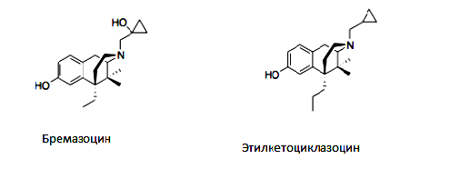
Рис. 3. Структурные формулы производных бензоморфана [Yekkirala A.S., 2013].
Одним из основных прорывов в развитии каппа-агонистов было описание структуры производных арилацетамидов [Aldrich, J.V., 1993]. В 1982 году компания Upjon (в настоящее время объединилась с Pfizer) обнаружила весьма селективный агонист каппа-опиоидных рецепторов - U- 50,488H [Piercey M.F., 1989]. Впоследствии, были проведены несколько исследований, направленных на некоторые изменения структуры, что привело к созданию более избирательных и мощных каппа-агонистов (рис.4). В исследованиях по радиолигандному связыванию U-50,488 проявлял более высокое сродство к каппа-опиоидным рецепторам (Ki=114 nM), чем к мю-рецепторам (Ki=6100 nM). При этом коэффициент мю/каппа для U50,488 и морфина составили 53,0 и 0,08 соответственно [VonVoightlander P.F., 1983]. U-50,488 оказывал дозозависимое налоксонообратимое анальгетическое действие в тестах in vivo без мю-опосредованных поведенческих эффектов [Rusovici D.E. et al., 2004].
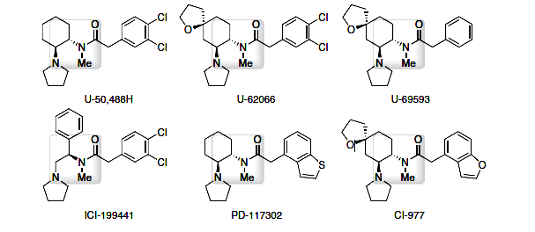
Рис. 4. Структурные формулы каппа-агониста U-50,488 и его производных [Kawai K., 2008].
Структурно новый каппа-агонист проявлял диуретическую и противокашлевую активность [Kamei J. et al., 1996], реверсировал нарушения мнестических функций, ассоциированных с введением антихолинергических средств [Hiramatsu M., 1998]. U-50,488 явился родоначальником огромного семейства структурно новых веществ с каппа-рецепторной селективностью [Szmuszkovicz J., 1999; Rusovici D., 2004; Yamaotsu N., 2011; Nagase H., 2010] и до сих пор широко используется в качестве инструмента для поиска новых молекул со свойствами каппа-агонистов in vitro и in vivo [Lemos J.C., 2011; Zhou L., 2013]. Его производное – U-69593, как было показано, имеет сродство к каппа-опиоидным рецепторам в 484-раза больше, чем к мю- и дельта [Kumar V., 2000; Yekkirala A.S., 2013]. В экспериментах на животных U-69593 оказывал антиноцицептивную активность [Millan M.J., 1989; Gear R. W., 2014], противовоспалительное действие [Binder W., 2001], анксиолитическую активность [Privette T.H., 1995; Wall P.M., 2000] и диуретическое действие [Soulard C.D., 1996]. Соединение под шифром U-62066 (спирадолин) проявил себя как высокоселективный каппа-агонист (Ki 8,4 nM) [Wadenberg M.L., 2003]. В девяти антиноцицептивных тестах in vivo с использованием тепловых, химических, механических раздражителей спирадолин превышал по анальгетической активности U-50,488 от 4,7 до 23 (в среднем = 13) раз [Stachura Z., 1994; Von Voigtlander P., 1998; Pugsley M.K., 2000]. Спирадолин дошел до этапа клинических испытаний, которые вскоре были приостановлены из-за выраженной седации и дисфории [Wadenberg L., 2003; McDonald J., 2013].
Еще одно производное арилацетамида - энадолин (CI-977) является мощным анальгетиком, который имеет высокое сродство к каппа-рецепторам (Ki = 0,11 нМ ) и более селективен в сравнении с мю и дельта-рецепторами в 900 - и 9000 –раз соответственно [Clark C.R., 1988; Boyle S.J. 1990; Corbett A.D., 1993]. Энадолин проявлял обезболивающую эффективность в экспериментальных исследованиях на животных в тестах теплового, механического и химического раздражения [Hunter J.C., 1990; Davis R.E., 1992; McLaughlin C.R.,1995; Friese N., 1997]. Результаты данных исследований положили начало клинических испытаний энадолина в качестве мощного анальгетика. Однако вскоре выяснилось, что изучаемое вещество вызывает у здоровых добровольцев такие эффекты как головокружение, эйфорию/дисфорию, седацию, сенсорное искажение, что явилось причиной для прекращения исследований [Reece P.A., 1994; Pande A.C., 1996].
В 1998 году был синтезирован аналог эпоксиморфинана – налфурафина гидрохлорид (TRK-820) (рис. 5), который был охарактеризован как полный агонист каппа-опиоидных рецепторов, частичный агонист мю-рецепторов, а также проявлял низкую антагонистическую активность к ноцицептину [Seki T., 1991]. По сравнению с другими синтетическими каппа-агонистами налфурафин демонстрировал более высокую селективность к каппа-опиоидным рецепторам [Wang Y., 2005]. Налфурафин оказывал антиноцицептивное действие в тестах «горячей пластины», «отдергивания хвоста» и «механической гипералгезии» [Endoh T., 1999; 2001] и обладал выраженной противозудной активностью [Togashi Y., 2002]. Кроме того, налфурафин не вызывал психомиметических эффектов в клинических исследованиях у здоровых добровольцев [Endoh T., 2000; Kumagai H., 2012], а также эффектов подкрепления или аверсивных расстройств в дозах до 80 мкг/кг [Prisinzano T.E., 2005]. С 2009 года налфурафин разрешен к применению только в Японии в качестве лекарственного препарата для лечения уремического зуда у больных, подверженных гемодиализу, резистентных к стандартной терапии [Nakao K., 2010; Kumagai H., 2010; 2011; 2012].
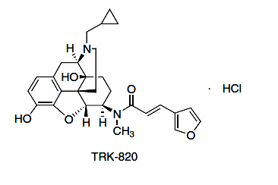
Рис. 5. Структурная формула налфурафина (TRK-820) [Kawai K., 2008].
Сальвинорин А – соединение, полученное из растения Salvia divinorum (рис.6), представляет собой новый структурный класс каппа-агонистов и демонстрирует высокую селективность в исследованиях in vitro по отношению к каппа-опиоидным рецепторам [Roth B.L., 2002; Chavkin C., 2004]. Сальвинорин проявлял выраженное антиноцицептивное норбиналторфиминобратимое действие в экспериментах in vivo на моделях термического и химического воздействия [Wang Y., 2005; McCurdy С.R., 2006]. Также были выявлены противовоспалительная, антиаддиктивная, анксиолитическая и антидепресантная активность сальвинорина [Braida D., 2009; Aviello G., 2011; Kivell B.M., 2014]. Однако в клинических испытаниях у данного соединения была выявлена выраженная галлюциногенная активность [MacLean K.A., 2013].
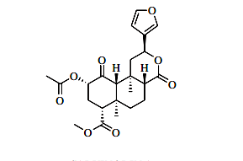
Рис.6. Структурная формула Сальвинорина А [McCurdy С.R., 2006].
Для уменьшения побочных эффектов, связанных с прохождением соединений через гематоэнцефалический барьер, в настоящее время широкое распространение получило направление по созданию периферически-селективных каппа-лигандов [Aldrich J.V., 2009; Kivell B., 2010; Pasternak G.W., 2011; Butelman E.R., 2013]. Первым таким периферически-селективным каппа-агонистом явился федотоцин (рис.7), который проявлял эффективность при гастропарезе, синдроме раздраженного кишечника, а также диспепсии [Delvaux M., 2001; De Ponti F., 2013]. Однако в последующих исследованиях обезболивающая активность федотоцина не подтвердилась [Callahan MJ., 2002; Aldrich J.V., 2009; De Ponti F., 2013] и дальнейшие клинические испытания были прекращены.
Еще одним примером периферически-селективных каппа-агонистов является производное арилацетамида – азимадолин (рис.7). Азимадолин имеет низкую проницаемость через гематоэнцефалический барьер и относительно низкое распределение в ЦНС [Barber A., 1994; Camilleri M., 2008]. Клинические испытания показали высокую эффективность азимадолина у пациентов с диспепсией и синдромом раздраженного кишечника [Camilleri M., 2008].
Другой представитель класса арилацетамидов - ADL 10-0101 (рис.7), действующий на периферии, был разработан компанией Adolor Corporation и уменьшал болевой синдром у пациентов с хроническим панкреатитом [Eisenach J.C., 2003]. Тем не менее, во II фазе клинических испытаний было выявлено, что пациенты не отмечают статистически значимого снижения боли при лечении ADL 10-0101 [Aldrich J.V., 2009].
Таким образом, было синтезировано огромное количество каппа-опиоидных агонистов в попытке создания соединений без побочных эффектов, характерных для типичных опиоидных анальгетиков. Однако, клинические исследования ряда высокоселективных каппа-агонистов были прекращены из-за седации и дисфории [Lemos J.C., 2011].
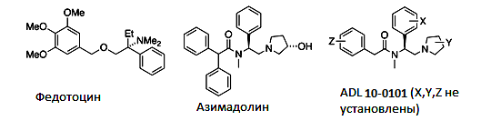
Рис. 7. Структурные формулы периферически-селективных агонистов каппа-опиоидных рецепторов: федотоцина, азимадолина и ADL 10-0101 [Aldrich J.V., 2009].
Разработка каппа-селективных антагонистов также была целью фармакологов еще со времен идентификации различных подтипов опиоидных рецепторов. Однако до недавнего времени, перспективы клинического применения антагонистов каппа-опиоидных рецепторов, казались ограниченными. В 1987 году Philip Portoghese описал новый подход к разработке лекарственных средств, который привел к созданию высокоселективных каппа-антагонистов биналторфимина (BNI) и норбиналторфимина (norBNI) (рис.8) [Portoghese P.S., 1987]. Вскоре было представлен новый каппа-антагонист – 5-гуанидиноналтриндол (GNTI) (рис.8), превосходящий norBNI по антагонистической активности в 5 раз (Ki=0.04 nM) и характеризующийся большей селективностью к каппа-рецепторам [Jones R.M., 2000]. Дальнейшие исследования привели к созданию соединения JDTic (рис. 8) с большим аффинитетом и антагонистической активностью к каппа-рецепторам по сравнению с norBNI и GNTI [Thomas J.B., 2001; 2003]. Важным представляется тот факт, что все 3 каппа-опиоидных антагониста (norBNI, GNTI, JDTic) оказывают обратимое каппа-антагонистическое действие [Metcalf M.D., 2005].
Селективные антагонисты каппа-опиоидных рецепторов такие как norBNI, GNTI и JDTic, в настоящее время изучаются в качестве потенциальных лекарственных средств для лечения широкого спектра различных состояний, включая кокаиновую зависимость [Kuzmin A.V., 1998], депрессию [Mague S.D., 2003], пищевое поведение [Jewett D.C., 2001], а также психоза и шизофрении [Roth B.L., 2002].
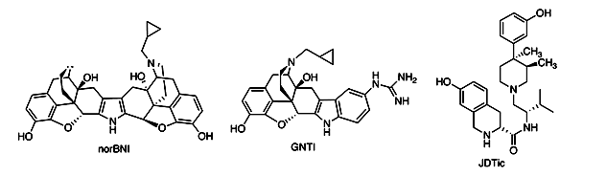
Рис.8. Структурные формулы селективных антагонистов каппа-опиоидных рецепторов: norBNI, GNTI и JDTic [Aldrich J.V., 2009].
  - Производные бензимидазола как потенциальные агонисты каппа-опиоидных рецепторов.
Конденсированные бензимидазолы по химическому строению относятся к классу циклических азотсодержащих гетеросистем. Многочисленные литературные данные указывают на то, что имеющиеся селективные каппа-опиоидные лиганды имеют схожую химическую структуру с производными бензимидазола [Carlezon W.A., 2009; Nagase H., 2010; Yekkirala A.S., 2013], а также о вовлечении каппа-опиоидных механизмов в реализацию нейротропной активности производных бензимидазола [Thomson Reuters Integrity, 2011].
Производные бензимидазола способны модулировать функции различных типов опиоидных рецепторов. Так, производное бензимидазола UFP-502 проявляет выраженную агонистическую активность к дельта-опиоидным рецепторам [Salvadori S., 2008], мощный наркотический анальгетик этонитазен - к мю-опиоидным рецепторам [Grecksch G., 2011], соединение PCPB является Nociceptin/Orphanin FQ-рецепторным агонистом [Hirao A., 2008].
Наряду с данными литературы, результаты предварительных исследований также свидетельствуют о том, что производные бензимидазола характеризуются широким спектром различных видов фармакологической активности. Экспериментальные исследования, проведённые на кафедре фармакологии ВолгГМУ, показали, что бензимидазолы могут взаимодействовать с различными видами рецепторов – гистаминовыми [Черников М.В., 2008], серотониновыми [Яковлев Д.С., 2007; Горягин И.И., 2008], пуриновыми [Стуковина А.Ю., 2006], опиоидными [Елисеева Н.В., 2010; Гречко О.Ю., 2012]. Результаты исследований по направленному поиску новых соединений с каппа-опиоидной агонистической активностью позволили выявить производное конденсированных бензимидазолов РУ-1203 и установить каппа-рецепторный профиль данного соединения. Было выявлено, что соединение РУ-1203 оказывает выраженное анальгетическое действие, не вызывает развитие респираторной депрессии, аддикции, аверсивных реакций, а также проявляет противосудорожные и анксиолитические свойства [Елисеева Н.В., 2011; Гречко О.Ю., 2011; Grechko O.Y., 2011].
Представленные данные послужили предпосылкой к поиску новых соединений с каппа-рецепторным профилем фармакологической активности среди данного класса химических веществ.
ГЛАВА 2. МАТЕРИАЛЫ И МЕТОДЫ ИССЛЕДОВАНИЙ
Экспериментальные исследования проводили с использованием: 2% раствора формалина («Биомед», Россия), 0,6% уксусной кислоты («Реахимсервис», Россия), буторфанола тартрата (ОАО «Московская фармацевтическая фабрика», Россия), морфина гидрохлорида (ОАО «Московская фармацевтическая фабрика», Россия), U-50,488 - («SIGMA», США), норбиналторфимина (nor-BNI) («SIGMA», США) налоксона (ОАО «Московская фармацевтическая фабрика», Россия), галоперидола («Gedeon Richter», Венгрия), апоморфина гидрохлорида («ICN Biomedical», США), L-3,4-диоксифенилаланина (L-ДОФА) («Sigma», США), клофелина («Биомед», Россия), резерпина («Sigma», США), 5-гидрокситриптофана (5-ОТФ) («Sigma», США), ареколина («Sigma», США), никотина («Sigma», США), пикротоксина («ICN Biomedical», США), бикукуллина («Sigma», США).
Для приготовления буферных растворов использовали химически чистые реактивы: натрия хлорид, калия хлорид, кальция хлорид, магния хлорид, магния сульфат, натрия гидрокарбонат, калия дигидрофосфат, глюкоза, трис-(оксиметил)-аминометана гидрохлорид производства «Мосреактив» (Россия).
Эксперименты были выполнены на 983 нелинейных половозрелых белых мышах массой 20-25 г, 176 нелинейных белых крысах массой 220-250 г, 15 кроликах породы «Шиншилла» массой 4-4,5 кг. Все животные были доставлены из питомников: ООО «Питомник РАМТН» (г. Москва), ФГУП ПЛЖ «Рапполово» РАМН (Ленинградская обл., д. Рапполово), ФГУП "НИИ ГТП" ФМБА России (г. Волгоград). Содержание животных осуществлялось в стандартных условиях вивария ВолгГМУ на полнорационной диете (ГОСТ Р 50258-92), с соблюдением правил лабораторной практики при проведении доклинических исследований в РФ, регламентированных ГОСТ Р 51000.3 96 [1996] и ГОСТ Р 51000.4 96 [1996], а также правил и Международных рекомендаций «Европейской конвенции о защите позвоночных животных, используемых для экспериментов или в иных научных целях» [The European Convention, 1986]. Все экспериментальные исследования были выполнены согласно заключению этической экспертизы от 17.12. 2011 г, протокол № 149-2012, лицензии на осуществление деятельности по обороту наркотических средств, психотропных веществ и их прекурсоров, культивированию наркосодержащих растений (ЛО-34-04-000022 от 12.10.2012г.) и приказу ГБОУ ВПО ВолгГМУ Минздрава России «О назначении лиц, допущенных к работе с наркотическими средствами и психотропными веществами, внесенными в Список I, прекурсорами и культивируемыми наркосодержащими растениями (Приказ № 1351-КМ от 12.11.2013 г.) Исследования проведены с использованием субстанции соединения РУ-1205 дигидрохлорида 9-(2-морфолиноэтил)-2-(4-фторфенил)имидазо[1,2-а]бензимидазола, синтезированного ЗАО «ЭМПИЛС-ФОХ» (г.Ростов-на-Дону) и готовых лекарственных форм (инъекционной и твердой дозированной), производства ФГБУ «НИИ фармакологии им В.В.Закусова» РАМН (г. Москва).
- Исследование обезболивающего эффекта.
Изучение анальгетической активности исследуемых веществ проводили в соответствии с «Руководством по проведению доклинических исследований лекарственных средств» [Воронина Т.А., 2012].
1.1. Метод термического раздражения.
Тест «Горячая пластина».
Тест горячей пластины основан на поведенческих реакциях, контролируемых супраспинальными структурами, в ответ на болевое воздействие. При помещении животного на горячую поверхность (55°С) с достижением порога болевой реакции наблюдаются двигательные реакции беспокойства: отдергивание лап, облизывание подушечек лап, подпрыгивание, которые характеризуются самой сложной организацией рефлекса с вовлечением корковых и подкорковых структур головного мозга. Данная экспериментальная модель позволяет не только оценить обезболивающее действие вещества, но и определить уровень вмешательства в нейромедиаторные процессы ЦНС [Kitchen I., Crowder M., 1985].
Мышей помещали на термостатически контролируемую, электронагревательную поверхность, окруженную цилиндром диаметром 15 см с установленным температурным режимом. Регистрировали латентный период (ЛП) болевой реакции в виде облизывания задних лап. При отсутствии активности в течение 30-секундного интервала (максимальное время экспозиции) за ЛП принимались 30 секунд.
Критерием анальгетического эффекта считали статистически значимое увеличение латентного периода реакции после введения исследуемого вещества. Показатели ЭД₅₀ анальгетической активности веществ определялись на основе кривой зависимости доза-эффект, а также рассчитывали эффективность тестируемых веществ по показателю %МВЭ %(максимально возможный эффект)
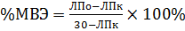, где
ЛП_{о} – латентный период ноцицептивной реакции в опытной группе;
ЛП_{к} - латентный период ноцицептивной реакции в контрольной группе;
30 – максимальное время экспозиции [Karami R., 2011].
1.2. Методы электрического раздражения.
Тест электрической стимуляции корня хвоста крыс с определением порога ноцицептивных реакций.
Данная ноцицептивная модель предназначена для оценки обезболивающего действия соединений с вовлечением различных уровней организации болевой чувствительности у лабораторных крыс при электрическом раздражении. Метод основан на измерении порогового напряжения, при котором появляются рефлексы «Отдергивание хвоста», «Вокализация», «Пролонгированная вокализация» (голосовая ноцицептивная реакция после разряда), в реализацию которых вовлекаются структуры спинного мозга, ствола мозга, таламуса соответственно [Le Bars D., 2001].
Болевое раздражение проводили электрической стимуляцией корня хвоста крыс биполярными электродами с использованием электростимулятора лабораторного (ЭСЛ-2, Россия), прямоугольными импульсами длительностью 10 мсек, частотой стимуляции 100 Гц, продолжительностью 1 сек. Регистрировали пороговые величины напряжения, соответствующие появлению ноцицептивных реакций с интервалом 30 минут. Критерием анальгетического эффекта считали статистически значимое увеличение пороговых величин напряжения после введения веществ относительно контрольных значений для каждой точки измерения.
1.3. Методы химического раздражения.
Формалиновый тест.
Тест имитирует реакции, развивающиеся при операционных кожных разрезах. Одним из механизмов ноцигенного действия формалина является активация TRPA1 каналов, реагирующих в норме на холод и стимулирующих развитие воспаления [Dubuisson D., 1977; McNamara C.R., 2007]. Первая фаза реакции развивается сразу и характеризуется воздействием на первичные афференты боли, вторая фаза отставлена во времени и является болью, вызванной воспалительной реакцией. Животных помещали в индивидуальные пластиковые боксы для адаптации к условиям эксперимента в течение 30 минут до начала тестирования. Гипералгезию моделировали подкожным введением 50 мкл 2% водного раствора формалина в тыльную поверхность правой задней лапки. Регистрировалось число болевых реакций «flinches» (поднятие лапки, облизывание, покусывание места инъекции) с момента введения формалина и на протяжении всего периода наблюдения с учетом острой (первые 10 мин) и воспалительной (с 10 по 60 мин) фаз ноцицептивного ответа.
Анальгетическую активность соединений оценивали отдельно для I и II фаз ноцицептивного ответа по уменьшению числа болевых реакций относительно таковых у контрольных животных.

Тест «Уксусные корчи».
Данный тест является общепринятой моделью висцеральной ноцицепции и направлен на изучение периферической анальгетической активности новых веществ с использованием метода химического раздражения ноцицепторов брюшины и оценкой характерных двигательных ответов [Koster R., 1959].
Болевая реакция «корчи» представляет собой специфические поведенческие ответы на действие раздражающих химических веществ, включающие сокращения брюшных мышц с одновременным вытягиванием задних конечностей, прогибом спины, и напоминают боль при перитоните [Prisinzano T.E., 2005].
Специфическую болевую реакцию вызывали введением 0,6% раствора уксусной кислоты внутрибрюшинно (0,1 мл/10 г массы тела животного). Критерием антиноцицептивной активности считали статистически значимое уменьшение количества «корчей» за 15 минутный период наблюдения после инъекции уксусной кислоты относительно контрольной группы животных.
Степень анальгезии выражалась в процентном соотношении, которую рассчитывали по формуле:

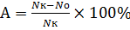, где
N_{к} – число корчей в контрольной группе животных;
N_{o}- число корчей в опытной группе животных
Показатели ЭД₅₀ определяли на основе кривой зависимости доза-эффект.
1.4. Метод механического раздражения
Тест Рандалл-Селитто.
В основе данного теста [Randall L.O., Selitto J.J., 1957] лежит возникновение афферентной болевой импульсации при постепенно усиливающемся давлении на фоне острого воспаления химическим раздражителем. Механическую гипералгезию индуцировали введением формалина с применением дозированного нарастающего механического давления, точечно приложенного к задней лапке крысы. Животным в вентролатеральную поверхность правой задней лапки подкожно вводили 50 мкл 2% раствор формалина. Регистрировали порог ноцицептивного ответа (вес в граммах, при достижении которого появлялся рефлекс «отдергивания лапки») через 2 минуты после инъекции формалина.
Обезболивающий эффект исследуемых веществ оценивали с точки зрения изменения порога болевой реакции в сравнении с контрольной группой животных.
1.5. Модель нейропатического болевого синдрома.
Тест тактильной аллодинии.
Нейропатический болевой синдром у крыс создавали путем наложения 4 свободных лигатур вокруг седалищного нерва на уровне подколенной ямки выше места его трифуркации на N. tibialis, N. peroneus и N. suralis [Bennett G.J., Xie Y.K., 1988]. Хроническую перевязку седалищного нерва крыс проводили под наркозом (хлоралгидрат 400 мг/кг). Животным в день перявзки и последующие 14 дней вводили исследуемые соединения. На 14-й день после операции оценивали интенсивность развития механической аллодинии с помощью волосков Фрея весом от 0,06 до 23,96 г (Frey hairs, Sweden). Для каждого волоска тестирование проводили по 5 раз с интервалом 1–2 с. Определяли минимальный порог реакции, вызывающий отдергивание лапы в предъявлении из пяти. Расчитывали показатель 50% порога болевой реакции
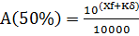, где
Xf – значение величины финального волоска Фрея (в log единицах);
K – стандартное значение коэффициента;
δ – среднее значение разницы между стимулами (в log единицах) [Chaplan S.R., 1994].
Критерием анальгетического эффекта считали статистически значимое повышение болевого порога в группе животных, получавших исследуемое соединение, относительно контрольной группы.
1.6. Дизайн исследования.
При изучении анальгетической активности соединения РУ-1205 и буторфанола тартрата на моделях термического, электрического, химического и механического раздражения, соединения вводили внутрибрюшинно в дозах 0,01; 0,1 и 1 мг/кг, животные контрольной группы получали эквивалентный объем дистиллированной воды. При моделировании нейропатического болевого синдрома в тесте тактильной аллодинии исследуемое соединение и препарат сравнения вводили внутрибрюшинно в дозе 1 мг/кг ежедневно на протяжении 14 дней, контрольной группе животных - эквивалентный объем дистиллированной воды.
1.7. Исследование зависимости фармакодинамических свойств от фармакокинетики.
В процессе изучения фармакокинетических свойств использовали физико-химический метод определения в биоматериале концентрации исследуемого вещества – высокоэффективная жидкостная хроматография*. Количественное определение проводили на компьютеризованной системе Shimadzu (Япония) с УФ-детектором при λ=205 нм на аналитической колонке SUPELCOSIL LC-18 (5мкм; 100 мм х 4,6мм). Мобильная фаза включала ацетонитрил (J.T. Baker, США) и буферную систему, состоящую из однозамещенного фосфата калия 50 мМ рН=5,0 в соотношении 1:1. Соединение РУ-1205 вводили крысам однократно подкожно в дозе 50 мг/кг. Забор проб крови осуществляли после декапитации животных через 5, 10, 20, 40 минут и через 1, 2, 4, 8 и 12 часов после введения, а также через 5 минут после введения изотонического раствора натрия хлорида контрольной группе животных.
* - выражаем благодарность за проведенные исследования д.б.н., зав.лаборатории фармакокинетики Смирновой Л.А. и аспиранту каф.фармакологии Ращенко А.И.
Кровь стабилизировали 5% раствором натрия цитрата. Зависимость концентрации соединений от времени изучали в плазме крови, которую получали центрифугированием при 3000 об/мин в течение 15 минут.
Обезболивающую активность соединения изучали на модели электрического раздражения в тесте «Отдергивание хвоста». Вещество РУ-1205 вводили подкожно в дозе 5 мг/кг.
      - Исследование механизмов анальгетического действия.
- Изучение механизма анальгетического действия in silico.
Эксперименты in silico проводились с использованием метода сходства к эталонам [Molecular Similarity, 1995]*. Расчеты выполнялись с помощью программы HyperChem 7 (Evaluation Copy). Для подтверждения каппа-рецепторного механизма действия in silico были построены методами молекулярной механики и квантовой химии 3D-модели, выполнен 2D-,3D-анализ сходства структур с последующим докингом в сайт связывания 3D-модели каппа-рецептора. Докинг веществ в сайты связывания каппа-опиоидного рецептора проводился с использованием программного пакета AutoDock Vina 1.1.1 в комплекте с дополнительными инструментами AutoDock Tools и PyMol на 24-х ядерном вычислительном кластере общей производительностью 190 Гфлопс.
2. Изучение механизма анальгетического действия in vitro.
2.1. Изучение каппа-агонистической активности на тромбоцитах кролика.
Регистрацию малоуглового светорассеяния проводили на приборе «Лайт-Скан» («Люмекс», Россия). Эксперименты были выполнены на тромбоцитах кроликов породы «Шиншилла». Богатую тромбоцитами плазму получали по способу, описанному Люсовым В.А., Белоусовым Ю.Б. (1971). Для этого венозную кровь, получаемую из краевой ушной вены кроликов, стабилизировали 3,8% раствором цитрата натрия (рН 6,0) в соотношении 9:1. Полученную кровь
* - выражаем благодарность за проведенные исследования д.б.н. Васильеву П.М.
центрифугировали в течение 10 мин при 1000 об/мин. Функциональную активность тромбоцитов исследовали методом малоуглового светорассеяния [Э.Ф. Дергачев, патент RU 2108579, C1 6 G01 N 33/49].
Эксперименты проводили в термостатируемой кюветной камере. Гомогенность и изотропность гидродинамического турбулентного режима обеспечивались специальной конструкцией мешалки. На кювету, содержащую 5 мл среды и 0,1 мл плазмы, обогащенной тромбоцитами, под углом 90º направлялся свет от лазерного источника. Регистрация интенсивности светорассеяния осуществлялась фотодиодами в диапазоне углов 2-14 градусов (с шагом в 2 градуса), сигналы с фотодиодов через первичный блок преобразования поступали в регистрирующее устройство. Внесение тромбоцитов приводило к повышению начального сигнала (А${}_{0}^{\text{12}}$), величина которого была пропорциональна концентрации клеток в кювете. Быстрое увеличение интенсивности светорассеяния в углу 12 градусов (ΔА¹²) отражало процессы сферизации тромбоцитов, вызванные повышением уровня внутриклеточного кальция.
Динамика интенсивности светорассеяния рассчитывалась по формуле:
[(A₁ - А${}_{0}^{\text{12}}$)/ А${}_{0}^{\text{12}}$]×100%, где
А${}_{0}^{\text{12}}$- начальная величина сигнала светопропускания;
А₁ – последующее ее значение при введении индуктора активации.
Исследуемое соединение и препарат сравнения – селективный агонист каппа-опиоидных рецепторов – U-50,488 изучали в концентрации 1×10⁻⁴ М, время экспозиции составляло 2 минуты. Величины ЭК₅₀ рассчитывали методом регрессионного анализа.
2.2. Исследование взаимодействия с каппа-опиоидными рецепторами.
Механизм каппа-рецепторного действия оценивали по способности угнетать вызванные электрической стимуляцией сокращения изолированного семявыносящего протока кролика (СПК), богатого каппа-опиоидными рецепторами [Oka T., 1980]. Исследования проводили на специальной установке фирмы Ugo Basile (Италия) для работы с изолированными органами. Выделенный препарат СПК длиной 10-15 мм закрепляли между двумя электродами и помещали в ванночку объемом 10 мл, содержащую физиологический раствор при температуре 37°С и постоянной аэрации воздухом. Регистрировали исходный сократительный ответ органов.
Исследуемое вещество и препарат сравнения – селективный агонист каппа-опиоидных рецепторов – U-50,488 добавляли в ванночку в возрастающих концентрациях. О степени каппа-опиоидергической активности судили по разнице сократительного ответа, вызванного электрической стимуляцией между контрольными и опытными значениями.
С помощью регрессионного анализа были рассчитаны показатели ЭК₅₀ – концентрации агониста, ингибирующей сократительный ответ гладкомышечного органа на 50%. Для подтверждения каппа-опиоидергического влияния соединений на сократительный ответ изолированных препаратов, проводили тесты с селективным каппа-антагонистом – норбиналторфимином (nor-BNI).
2.3. Исследование взаимодействия с мю-опиоидными рецепторами.
Для оценки опиоидного рецепторного механизма действия исследуемого вещества изучали его влияние на вызванные стандартной электрической стимуляцией сокращения изолированного сегмента подвздошной кишки крысы (ПКК), богатой μ-опиоидными рецепторами [Coupar I.M., 1995, Gray A.C., 2005]. До начала эксперимента животные содержались в условиях 24-часовой пищевой депривации при свободном доступе к воде. После декапитации производилось вскрытие брюшной полости, извлекался участок подвздошной кишки длиной 30 см (отступив минимум 10 см от слепой кишки) и помещался в теплый физиологический раствор Кребса. Стимуляцию проводили супра-максимальными 40 V прямоугольными импульсами продолжительностью 1 мсек и частотой 10 Гц, 8-секундными сериями, генерируемыми стимулятором ЭСЛ-2 (Россия). Серии импульсов подавались с интервалом в 3 минуты. Регистрация биологического ответа производилась с использованием комплекса аппаратуры UGO BASILE (Италия) для работы на изолированных органах и тканях лабораторных животных. Исследуемые вещества добавляли в ванночку в возрастающих концентрациях. О степени каппа-опиоидергической активности судили по разнице сократительного ответа, вызванного электрической стимуляцией между контрольными и опытными значениями. С помощью регрессионного анализа были рассчитаны показатели ЭК₅₀. Для подтверждения опиоидного характера действия веществ выполнялись тесты с антагонистом опиоидных рецепторов – налоксоном.
3. Изучение механизма анальгетического действия in vivo.
3.1. Влияние налоксона на обезболивающее действие соединения.
Оценку опиоидного компонента механизма обезболивающего действия изучаемого соединения проводили с помощью анализатора опиоидергической системы - неселективного антагониста опиоидных рецепторов - налоксона (10 мг/кг, п/к). Тестирование оценки анальгетической активности проводили на фоне совместного введения испытуемого вещества (в дозе ЭД₈₀, в/бр) и блокатора мю- подтипа опиоидных рецепторов. Исследование болевой чувствительности проводили на модели термического раздражения в тесте «Горячая пластина». В качестве препарата сравнения использовали буторфанола тартрат.
3.2. Влияние норбиналторфимина на анальгетическую активность.
Исследование каппа-опиоидного механизма анальгетической активности проводили на фоне совместного введения изучаемого вещества (в дозе ЭД₈₀, в/бр) и селективного антагониста каппа-опиоидных рецепторов – норбиналторфимина (10 мг/кг, п/к). Анальгетическую активность исследуемого соединения и препарата сравнения – U-50,488 изучали на модели термического раздражения в тесте «Горячая пластина».
- Взаимодействия с анализаторами нейромедиаторных систем.
Установлено, что нейротропные средства, в том числе и каппа-селективные агонисты, реализуют свои эффекты с вовлечением различных нейромедиаторных систем мозга [Pasternak G.W., 2011]. Изучение нейрохимических закономерностей влияния новых молекул на нейрональные процессы в ЦНС представляет интерес не только с точки зрения выяснения общих принципов их действия, но и дальнейшей разработки рациональных путей поиска более совершенных лекарственных средств с заданными свойствами и минимальными нежелательными эффектами.
Для оценки нейрохимического спектра действия исследуемого вещества применялись разнообразные методические приемы при сочетанном введении исследуемого соединения с анализаторными агентами. Влияние на моноаминергические структуры мозга изучали в тестах с галоперидолом, апоморфином, фенамином, клофелином, резерпином, 5-гидрокситриптамином, L-ДОФА; холинергическое действие определялось с учетом модуляции эффектов ареколина, никотина; ГАМК-эргическое влияние - в тесте с пикротоксином, бикукуллином.
- Изучение общефармакологических свойств.
- Исследование острой токсичности соединения.
Острая токсичность была исследована согласно требованиям системы оценки общетоксического действия фармакологических средств и методическим указаниям по изучению общетоксического действия фармакологических средств [Арзамасцев Е.В., 2012] *. После однократного введения вещества мышей и крыс помещали в индивидуальные прозрачные боксы с многочисленными круглыми отверстиями. В первые сутки после введения животные находились под непрерывным наблюдением в течение 10 часов. Контрольная интактная группа животных включена в эксперимент для проведения сравнительной оценки состояния и поведения особей в контрольной группе и опытных группах. Данную группу животных по окончании первых суток наблюдений исключали из эксперимента. Оценку общего состояния и поведения животных проводили по
* - выражаем благодарность за проведенные исследования к.б.н, с.н.с НИИ фармакологии ВолгГМУ Мазановой Л.С.
движений, наличие судорог и их характер, наличие тремора, следующим показателям: характер двигательной активности, координация рефлекторных реакций на внешние раздражители (звуковые и тактильные), состояние шерстного
покрова (шерсть взъерошенная или гладкая, блестящая или тусклая) и рефлексам положения согласно принятой шкале при визуальном наблюдении [Irwin S., 1968]. Через сутки после введения вещества за животными наблюдали 2 раза в день утром и вечером в течение 2-х недель. Изучали острую токсичность субстанции, твердой и инъекционной лекарственной форм соединения РУ-1205.
- Влияние на развитие синдрома отмены с провокацией налоксона.
Для оценки эффектов, возникающих при многократном введении, проводили исследование наркогенного потенциала на модели зависимости при хроническом введении. При оценке синдрома отмены с провокацией налоксоном изучаемое соединение и препарат сравнения морфин вводили в/бр 2 раза в день (утром и вечером) в течение 5 дней по схеме 3 инъекции по 50 мг/кг, 3 инъекции по 75 мг/кг и 3 инъекции по 100 мг/кг. Синдром отмены провоцировали налоксоном (10 мг/кг, п/к) через 5 ч после последней инъекции соединений [Fernandes M. et al, 1977].
У мышей регистрировали число прыжков, корчей, встряхиваний, тремора в виде барабанного боя и птоза на протяжении одного часа после инъекции налоксона. Оценивали исходную массу тела мышей, массу через 4 часа и на 5 день после введения веществ, а также через 2 часа после инъекции налоксона. Критерием выраженности синдрома отмены считали уменьшение числа прыжковых реакций относительно группы, получавшей по такой же схеме морфин.
- Изучение общефармакологических свойств с использованием схемы многотестового наблюдения по Ирвину.
Изучение общего токсического действия проводили с использованием схемы многотестового наблюдения по Ирвину [Irwin S., 1964].
Тестируемое соединение вводили животным в дозах 0,1; 1; 10; 25; 50; 100 мг/кг. Наблюдение проводили в течение трех часов после введения соединения РУ-1205. Оценивали общее состояние, характер шерстного покрова. При оценке нервно-мышечной возбудимости фиксировали наличие судорог, парезов, тремора, подергиваний, рефлекторных реакций на внешние раздражители – звуковые (постукивание по клетке), тактильные (прикосновения к коже), наличие синдрома Штраубе. Регистрировали роговичный рефлекс и рефлекс со слухового прохода. Функциональное состояние вегетативной нервной системы оценивали по размеру зрачка, птозу верхнего века, уринации, дефекации, пилоэрекции, характеру и частоте дыхания. Влияние препарата на обменные процессы и терморегуляцию исследовали путем термометрии с помощью электротермометра («OMRON», Германия). Изучали эмоциональность (груминг, беспокойство, страх, агрессия, вокализация, настороженность) и двигательную (локомоции, стереотипия, реактивность, пассивность) активность. Возбудимость животных оценивали по общему уровню двигательной активности, степени их агрессивности. Реактивность рассматривали в связи с характером реакции животных на изменение окружающей обстановки (перемещение на открытый стол и т.д.). Мышечную координацию оценивали в тесте сцепления с горизонтальной проволокой (количество баллов соответствовало числу лап на проволоке). Настороженность определяли по ориентировочным рефлексам (при этом, в качестве раздражителя использовался хлопок руками). Агрессивность и пугливость животных оценивали при прикосновении корнцангом. Определение специфической антиноцицептивной активности проводили с использованием теста «Горячая пластина».
V. Методы статистической обработки данных.
Статистическую обработку данных проводили с использованием программы «GraphPad Prism 5.0», Microsoft Office Excel 2003 (Microsoft, США) с использованием непараметрического метода сравнения независимых групп Манна-Уитни (U-test), точного критерия Фишера для альтернативных реакций, рангового однофакторного анализа Краскела-Уоллиса. Показатели ЭД₅₀, ЭК₅₀, рассчитывали методом наименьших квадратов. Для расчета ЛД₅₀ при изучении острой токсичности вещества РУ-1205 применяли классический метод Личфилда-Вилкоксона с использованием регрессионной статистики (Microsoft Excel), позволяющей рассчитывать этот показатель на основе результатов фармакологических испытаний изучаемого вещества по тестам с альтернативной формой реакции. Уровень значимости p<0,05.
ГЛАВА 3. ИЗУЧЕНИЕ АНТИНОЦИЦЕПТИВНОЙ АКТИВНОСТИ СОЕДИНЕНИЯ РУ-1205
Каппа-рецепторные лиганды являются перспективной группой веществ для разработки анальгетиков, лишенных серьезных побочных эффектов, характерных для типичных опиатов [Rusovici D.E., 2004; Butelman E.R., 2013]. Боль представляет собой сложную систему сенсорного, моторного, эмоционального реагирования с вовлечением когнитивных функций, факторов окружающей среды, гендерных различий, в значительной мере модулированных ЦНС [Kivell B., 2010]. Именно это объясняет отсутствие какой-либо одной специфической ноцицептивной модели, позволяющей в достаточной степени оценить боль, и необходимость при изучении анальгетической активности новых веществ одновременно использовать несколько поведенческих моделей болевых реакций с проведением комплексной оценки обезболивающего действия потенциальных анальгетиков [Martin M., 2003; Rice A., 2008].
Доклиническое изучение боли опирается на ноцицептивные тесты, которые включают в себя электрические, тепловые механические и химические раздражители. Некоторые из них основаны на определении латентного периода появления ноцицептивной реакции. В этом случае стимул можно рассматривать как фиксированный. Другие – на увеличении силы раздражителя, их называют переменными, третьи – на наблюдении и фиксировании определенной поведенческой реакции [Barrot M., 2012]. Модуляция боли может осуществляться на различных уровнях – периферическом, спинальном и супраспинальном. Для понимания нейронных механизмов болевых синдромов используют тесты на животных, включающие моделирование соматической, висцеральной, острой и тонической боли, индуцированной механическими, электрическими, термическими и химическими стимулами. Данная экспериментальная система позволяет получить спектр анальгетических характеристик новых веществ и в определенной мере прогнозировать характер их обезболивающего действия у человека [DeLeo J.A., 2006].
3.1. Обезболивающий эффект РУ-1205 при термическом раздражении в тесте «Горячая пластина».
При помещении животного на горячую поверхность и достижении порога болевой чувствительности регистрировали ноцицептивную реакцию в виде облизывание задней лапы. Латентный период ноцицептивного ответа на болевой раздражитель в контрольной группе мышей составлял 8,5±0,8 секунд. Соединение РУ-1205 при предварительном внутрибрюшинном введение в дозах 0,01; 0,1 и 1 мг/кг вызывало статистически значимое увеличение порога болевой реакции относительно контроля в 1,8; 2,5; 2,8 раз соответственно, тогда как буторфанола тартрат увеличивал латентный период ноцицептивной реакции в 1,5; 1,8 и 2 раза соответственно (табл. 3.1).
Исследуемое соединение превосходило препарат сравнения - буторфанол по анальгетической активности и широте терапевтического действия в 3,3 и 5,3 раза соответственно (табл. 3.2).
Учитывая, что для клиники более важно понятие «эффективность» лекарственных веществ, которую определяют по величине максимального эффекта, был рассчитан максимально возможный анальгетический эффект тестируемых веществ. Установлено, что соединение РУ-1205 в дозах 0,01; 0,1; 1 мг/кг превосходило по обезболивающей эффективности препарат сравнения в 1,7; 2,3; 1,3 раза соответственно (табл. 3.3).
Таблица 3.1

Влияние соединений РУ-1205 и буторфанола на антиноцицептивные эффекты в тесте «Горячая пластина» (при в/бр введении) (M±m).
Доза, мг/кг | Латентный период, сек
 | РУ-1205 | Буторфанол
Контроль (n=8) | 8,5±0,8
0,001 (n=8) | 12,0±1,4* | 11,8±0,9*
0,01 (n=8) | 15,4±1,3* | 12,5±0,9*
0,1 (n=8) | 20,9±2,6* | 15,0±1,9*
1 (n=8) | 23,5±2,6* | 17,1±1,9*
Примечание: * -статистически значимо по отношению к контрольной группе животных (р≤0,05).
Таблица 3.2

Величина анальгетической активности (ЭД₅₀), показателя острой токсичности (ЛД₅₀) и терапевтического индекса (ТИ) в тесте «Горячая пластина».
Вещество | ЭД₅₀ (мг/кг) | ЛД₅₀ (мг/кг) | ТИ (ЛД₅₀/ЭД₅₀)
РУ-1205 | 0,002 (0,003-0,001) | 306,0 | 153000,0
Буторфанол | 0,01 (0,014-0,010) | 192,0* | 19200,0
Примечание: *- ЛД₅₀ буторфанола тартрат по данным BBPSDY Pharmacology and Biochemical Properties of Drug Substances (American Pharmaceutical Assoc., 2215 Constitution Ave., NW, Washington, DC 20037).
Таблица 3.3.
Величина максимально возможного эффекта (МВЭ%) соединения РУ-1205 и буторфанола в тесте «Горячая пластина».
Вещество | Доза, мг/кг | % МВЭ
РУ-1205 | 0,01 | 32,2
РУ-1205 | 0,1 | 62,1
РУ-1205 | 1,0 | 69,1
Буторфанол | 0,01 | 18,6
Буторфанол | 0,1 | 30,2
Буторфанол | 1,0 | 40,2

3.2. Анальгетическая активность соединения РУ-1205 на модели электрического раздражения корня хвоста.
При постепенно нарастающем электроболевом раздражении корня хвоста крыс наблюдались соответствующие ноцицептивные реакции: рефлекс «Отдергивания хвоста», голосовые реакции - «Вокализация», «Пролонгированная вокализация», характеризующие эмоциональный компонент боли. В группе контроля данные показатели составляли в среднем 0,72±0,05; 1,22±0,07 и 1,63±0,05 мВ соответственно.
Соединение РУ-1205 в изученном диапазоне доз 0,01-1,0 мг/кг при внутрибрюшинном введении оказывало дозозависимое антиноцицептивное действие. В тесте «Отдергивания хвоста» исследуемое вещество в дозах 0,01; 0,1; 1,0 мг/кг вызывало статистически значимое увеличение порогового напряжения ноцицептивной реакции на 59; 82 и 95% соответственно (p<0,05) (рис. 3.1). Значения порогового напряжения голосовой реакции животных в тестах «Вокализации» и «Пролонгированной вокализации» при внутрибрюшинном введении в дозах 0,01; 0,1; 1,0 мг/кг статистически значимо увеличивались на 64 и 61; 103 и 111; 128 и 132% соответственно (p<0,05) (рис. 3.2; 3.3). Максимальный антиноцицептивный эффект развивался на 90 мин наблюдения, выходил на плато, сохранялся достоверно высоким в течение периода регистрации (5 ч до 20% снижения анальгетической активности).
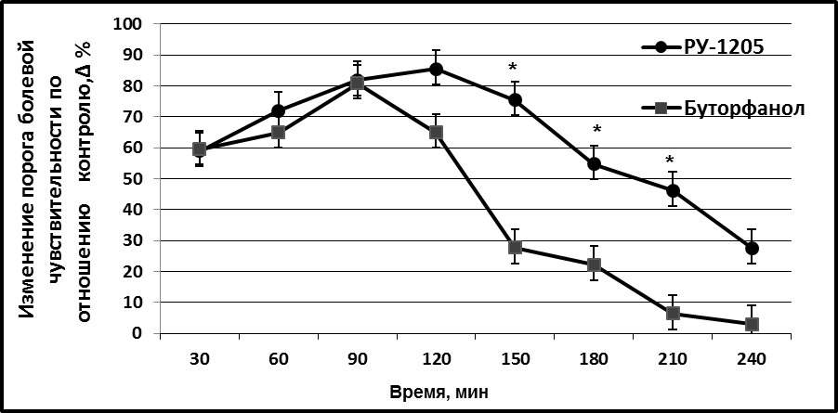
Рис. 3.1. Влияние соединения РУ-1205 и препарата сравнения - буторфанола тартрата на выраженность болевого синдрома при электрическом раздражении в тесте «Отдергивание хвоста» (в дозе ЭД₈₀, в/бр).
Примечание:* – статистически значимо по отношению к группе животных, получавшей буторфанол (p≤0,05).
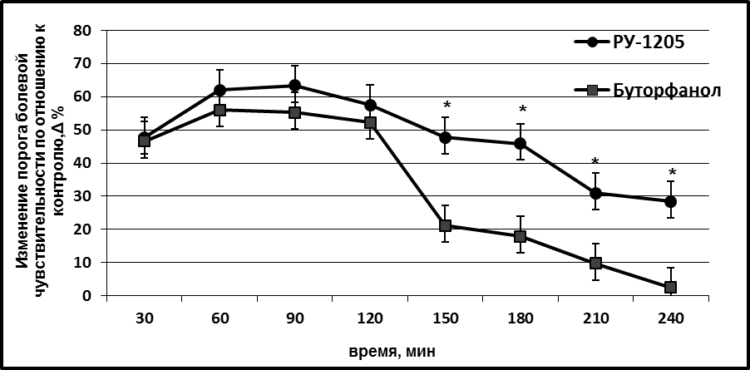
Рис. 3.2. Влияние соединения РУ-1205 и препарата сравнения - буторфанола тартрата на выраженность болевого синдрома при электрическом раздражении в тесте «Вокализация» (в дозе ЭД₈₀, в/бр).
Примечание:* – статистически значимо по отношению к группе животных, получавшей буторфанол (p≤0,05).

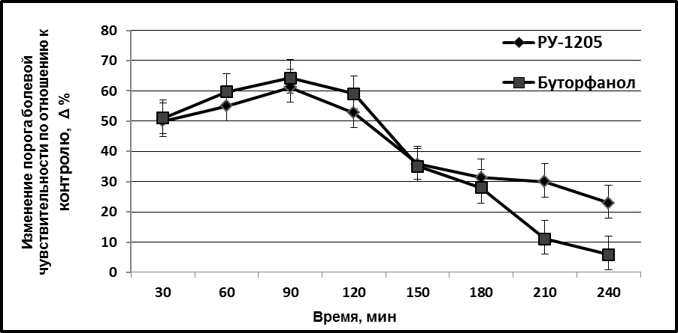
Рис. 3.3. Влияние соединения РУ-1205 и препарата сравнения - буторфанола тартрата на выраженность болевого синдрома при электрическом раздражении в тесте «Пролонгированная вокализация» (в дозе ЭД₈₀, в/бр).
Установлено, что на данной экспериментальной модели наиболее выраженная антиноцицептивная активность отмечается на моделях алгезии, замыкающихся на уровне продолговатого мозга и таламуса, в тестах «Вокализация» и «Пролонгированная вокализация», где соединение РУ-1205 превосходит по величине обезболивающей активности и индексу относительной безопасности эталонный препарат в 3,3 и 5; 5,3 и 8 раз соответственно. В тесте «Отдергивания хвоста», характеризующем спинальный уровень организации болевой чувствительности, исследуемое соединение равно по уровню ЭД₅₀ и индексу относительной безопасности буторфанолу и превосходит препарат сравнения по продолжительности действия в 1,6 раза (табл. 3.4).
Таблица 3.4
Величина обезболивающего действия (ЭД₅₀), показателя острой токсичности (ЛД₅₀) и терапевтического индекса (ТИ = ЛД₅₀/ЭД₅₀) для соединения РУ-1205 и буторфанола на модели электрического раздражения корня хвоста крыс.
Вещество | ЭД₅₀ (мг/кг) | ЛД₅₀ (мг/кг) | ТИ (ЛД₅₀/ЭД₅₀)
Тест «Отдергивания хвоста»
РУ-1205 | 0,003 (0,005-0,002) | 306,0 | 102000,0
Буторфанол | 0,001 (0,003-0,001) | 192,0* | 192000,0
Тест «Вокализация»
РУ-1205 | 0,003 (0,005-0,002) | 306,0 | 102000,0
Буторфанол | 0,01 (0,126-0,005) | 192,0* | 19200,0
Тест «Пролонгированная вокализация»
РУ-1205 | 0,004 (0,009-0,002) | 306,0 | 76500,0
Буторфанол | 0,02 (0,099-0,006) | 192,0* | 9600,0
Примечание:*- ЛД₅₀ буторфанола тартрата (в/бр, мыши) по данным BBPSDY Pharmacology and Biochemical Properties of Drug Substances (American Pharmaceutical Assoc., 2215 Constitution Ave., NW, Washington, DC 20037).
3.3. Влияние соединения РУ-1205 на выраженность формалиновой гипералгезии.
Подкожное введение 2% формалина в поверхность задней лапки вызывало характерную бифазную поведенческую ноцицептивную реакцию «flinch» (поднятие лапки, облизывание, покусывание места инъекции): острую или I фазу (первые 10 минут с пиком действия через 5 минут после введения формалина) и воспалительную или II фазу (с 10 по 60 минуту с максимальной реакцией на 30 минуте) ноцицептивного ответа.
При подкожном введении формалина количество болевых реакций в виде поднятия конечности у контрольных животных в первой фазе составило 142,2±8,0, во второй фазе – 381,6±15,2.
В первой фазе формалинового теста соединение РУ 1205 при внутрибрюшинном введении в дозах 0,01; 0,1 и 1 мг/кг уменьшало число вздрагиваний конечности на 27%, 39% и 55% соответственно. Во второй фазе – на 15%, 42% и 54% соответственно. В данном тесте анальгетическая активность исследуемого соединения была равна препарату сравнения – буторфанолу (рис.3.4).
По уровню ЭД₅₀ тестируемое вещество было равно буторфанолу и превосходило эталонный препарат по широте терапевтического действия во II фазе ноцицептивного ответа в 1,8 раза (табл. 3.5).
А.
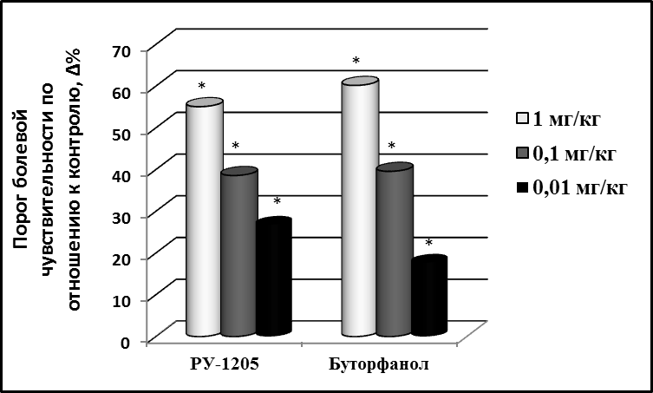
Б.
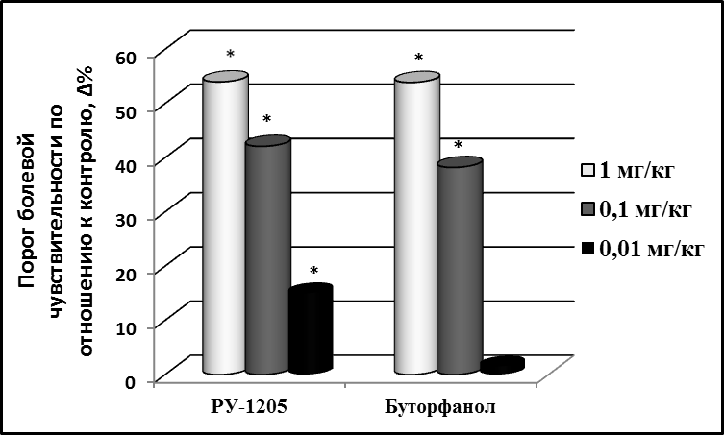
Рис. 3.4. Влияние соединения РУ-1205 и буторфанола на болевой порог крыс в тесте формалиновой боли (при в/бр введении): А - влияние соединений в острой фазе; Б - влияние соединений в воспалительной фазе.
Примечание: * – статистически значимо по отношению к интактному контролю (p≤0,05).
Таблица 3.5
Величина обезболивающего действия (ЭД₅₀) в тесте формалиновой гипералгезии, показателя острой токсичности (ЛД₅₀) и терапевтического индекса (ТИ = ЛД₅₀/ЭД₅₀) для соединения РУ-1205 и буторфанола.
Вещество | ЭД₅₀ (мг/кг) |  | ЛД₅₀ (мг/кг) | ТИ (ЛД₅₀/ЭД₅₀)
Вещество | I фаза | II фаза |  | I фаза | II фаза
РУ-1205 | 0,49 (0,67-0,36) | 0,43 (0,88-0,21) | 306,0 | 624,5 | 711,6
Буторфанол | 0,32 (0,34-0,30) | 0,48 (0,99-0,23) | 192,0* | 600,0 | 400,0
Примечание: *- ЛД₅₀ буторфанола тартрат по данным BBPSDY Pharmacology and Biochemical Properties of Drug Substances (American Pharmaceutical Assoc., 2215 Constitution Ave., NW, Washington, DC 20037).
3.4. Анальгетическое действие соединения РУ-1205 в тесте «Уксусные корчи».
Уксусная кислота при внутрибрюшинном введении раздражает серозные оболочки и вызывает у мышей сокращение абдоминальной мускулатуры. В контрольной группе животных среднее число корчей составило 27,9±1,8. Вещество РУ-1205 изменяло болевую чувствительность – вызывало дозозависимое снижение числа корчей. Так, в дозе 0,01 мг/кг исследуемое соединение уменьшало количество корчей на 37% относительно уровня контрольной группы, в дозах 0,1 мг/кг и 1 мг/кг – на 55% и 77% соответственно. Препарат сравнения – буторфанол в дозах 0,01 мг/кг; 0,1 мг/кг и 1 мг/кг ингибировал уксусные корчи на 35%; 50% и 82% соответственно (табл. 3.6).
Таблица 3.6

Влияние соединений РУ-1205 и буторфанола на антиноцицептивные эффекты в тесте «Уксусные корчи» (при в/бр введении) (M±m).
Доза, мг/кг | Количество корчей
 | РУ-1205 | Буторфанол
Контроль (n=8) | 27,9±1,8
0,01 (n=8) | 17,5±0,6* | 18,0±0,8*
0,1 (n=8) | 12,6±2,1* | 13,9±1,3*
1 (n=8) | 6,3±1,9* | 5,0±1,5*
Примечание: * - статистически значимо по отношению к контрольной группе животных (р≤0,05)
3.5. Влияние соединения РУ-1205 на болевую чувствительность в тесте Рандалл-Селлитто.
На модели механической гипералгезии величина болевого порога в контрольной группе животных составила 729,5±47,2 г.
Тестируемое соединение РУ-1205, как и буторфанол, дозозависимо увеличивало порог болевой чувствительности в ответ на действие нарастающего механического стимула, точечно приложенного к задней лапке крысы в условиях формалиновой гипералгезии. Исследуемое вещество в диапазоне доз 0,01-1,0 мг/кг вызывало статистически значимое увеличение порога отдергивания лапки на 17,3; 59,2 и 100% соответственно (p<0,05) (табл.3.7).
По уровню ЭД₅₀, индексу относительной безопасности соединение РУ-1205 было сопоставимо с препаратом сравнения - буторфанолом (табл. 3.8).
Таблица 3.7
Влияние вещества РУ-1205 и буторфанола на величину болевого порога при механическом давлении в тесте Рандалл-Селитто (при в/бр введении) (M±m).
Вещество/группа | Доза, мг/кг | Болевой порог, г
Контроль | - (n=8) | 729,5±47,2
РУ-1205 | 0,01 (n=8) | 856,0±28,82*
РУ-1205 | 0,1 (n=8) | 1161,3±62,9*
РУ-1205 | 1,0 (n=8) | 1460,0±122,5*
Буторфанол | 0,01 (n=8) | 911,3±35,1*
Буторфанол | 0,1 (n=8) | 1228,3±91,1*
Буторфанол | 1,0 (n=8) | 1576,7±104,5*
Примечание:*- p<0,05 - статистически значимо по отношению к контрольной группе животных.

Таблица 3.8
Величина обезболивающей активности (ЭД₅₀), показатель острой токсичности (ЛД₅₀) и терапевтический индекс (ТИ = ЛД₅₀/ЭД₅₀) соединения РУ-1205 и буторфанола в тесте Рандалл-Селитто.
Вещество | ЭД₅₀ (мг/кг) | ЛД₅₀ (мг/кг) | ТИ (ЛД₅₀/ЭД₅₀)
РУ-1205 | 0,06 (0,062-0,059) | 306,0 | 5100,0
Буторфанол | 0,04 (0,03-0,01) | 192,0* | 4800,0
Примечание:
*- ЛД₅₀ буторфанола тартрата (в/бр, мыши) по данным BBPSDY Pharmacology and Biochemical Properties of Drug Substances (American Pharmaceutical Assoc., 2215 Constitution Ave., NW, Washington, DC 20037).
3.6. Действие соединения РУ-1205 при нейропатическом болевом синдроме.
При моделировании нейропатического болевого синдрома, вызванного перевязкой седалищного нерва значение 50% порога болевой реакции в контрольной группе животных составило 1,42±0,3 г.
Исследуемое соединение РУ-1205 на 14 день после перевязки при ежедневном внутрибрюшинном введении в дозе 1 мг/кг повышало порог тактильной аллодинии на 64% по отношению к контрольной группе. Препарат сравнения – буторфанола тартрат превосходил изучаемое соединение на данной ноцицептивной модели в 4 раза (табл. 3.9).
Таблица 3.9
Влияние соединения РУ-1205 на тактильную аллодинию при моделировании нейропатического болевого синдрома (1 мг/кг, в/бр).
Вещество/Группа | 50% порога болевой реакции, г
Контроль (n=10) | 1,42±0,30
РУ-1205 (n=10) | 2,34±0,23*
Буторфанол (n=10) | 9,55±1,06*
Примечание: *- статистически значимо по отношению к контрольной группе животных (р≤0,05) .
3.7. Зависимость фармакодинамических свойств от фармакокинетики соединения РУ-1205.
Соединение РУ-1205 при подкожном введении на модели электрического раздражения в тесте «Отдергивание хвоста» проявляло выраженную антиноцицептивную активность с максимальным значением через 2 часа после ведения вещества. Анальгетический эффект сохранял статистически значимые величины по отношению к контрольной группе животных до 4 часов экспериментального исследования.
При подкожном пути введения соединение РУ-1205 циркулирует в плазме крови на протяжении 12 ч. Фармакокинетическая кривая носит моноэкспоненциальный характер. Максимальная концентрация наблюдается через 30 мин после введения и составляет 10,2 мкг/мл, после чего происходит резкое снижение ее значения. Начиная со второго часа исследования, концентрация соединения РУ-1205 находится в состоянии равновесия.
При изучении взаимосвязи фармакокинетических и обезболивающих свойств отмечается разница во времени достижения пика концентрации и максимального антиноцицептивного эффекта соединения РУ-1205, что можно объяснить особенностями прохождения через гематоэнцефалический барьер. Также было отмечено, что через 8 часов исследования наблюдается повторное незначительное увеличение анальгетическгого эффекта, в то время как концентрация находится в состоянии равновесия (рис.3.5). Данные результаты свидетельствуют о возможном наличии активных метаболитов.
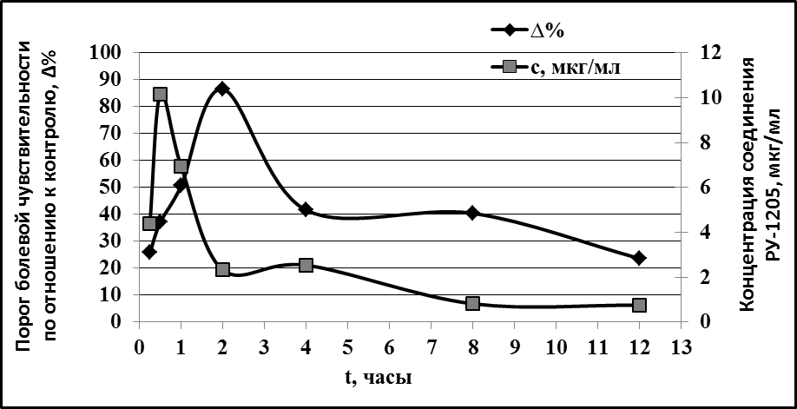
Рис. 3.5. Зависимость изменения порога болевой чувствительности по отношению к контролю и изменения содержания соединения РУ-1205 в плазме крови после подкожного введения.
3.8. Заключение.
В результате проведенных исследований была выявлена выраженная дозозависимая анальгетическая активность вещества РУ-1205 на различных моделях ноцицептивных реакций.
Установлено, что изучаемое соединение эффективно блокирует ноцицептивные реакции на спинальном, супраспинальном уровнях организации болевой чувствительности, запускает как центральные, так и периферические механизмы анальгезии. Наиболее выраженное антиноцицептивное действие отмечается на центральных моделях алгезии в тестах «Горячая пластина», «Вокализация» и «Пролонгированная вокализация», где соединение РУ-1205 превосходит по обезболивающей активности и индексу относительной безопасности эталонный препарат в среднем в 4 и 6 раз соответственно. В тестах, характеризующих периферический уровень организации болевой чувствительности (Рандалл-Селитто, «уксусных корчей», формалиновой боли), исследуемое вещество равно по уровню ЭД₅₀ буторфанолу. На модели нейропатического болевого синдрома исследуемое соединение статистически значимо уменьшает развитие тактильной аллодинии после перевязки седалищного нерва, хотя и уступает по активности препарату сравнения.
Величина максимальной анальгетической активности соединения РУ-1205 не совпадает по времени с пиком концентрации в плазме крови, что, вероятно, связано с особенностями проникновения тестируемого вещества через гематоэнцефалический барьер. Повторное увеличение обезболивающей активности без возрастания концентрации может свидетельствовать о наличии метаболитов соединения РУ-1205.
ГЛАВА 4. ИЗУЧЕНИЕ МЕХАНИЗМОВ АНАЛЬГЕТИЧЕСКОГО ДЕЙСТВИЯ СОЕДИНЕНИЯ РУ-1205
Мишенями действия опиоидов для осуществления их фармакологических эффектов являются три типа опиоидных рецепторов - µ, δ, κ [Pan Z.Z., 1998]. Несмотря на широкое распространение классических опиоидных анальгетиков – агонистов µ-опиоидных рецепторов, их применение ограничено серьезными побочными эффектами, такими как угнетение дыхательного центра, наркогенный потенциал, развитие толерантности к анальгетическому действию [Cod E.E., 2009; Yekkirala A.S., 2013]. Известно, что селективные агонисты κ – опиоидных рецепторов наряду с выраженной анальгетической активностью, не вызывают нежелательных эффектов, характерных для типичных опиоидов [Millan M.J., 1989].
Для изучения селективности к κ-опиоидным рецепторам и выявления побочных эффектов, связанных с влиянием на µ-рецепторы, используется целый ряд информативных подходов, включающих как исследования in vitro, так и in vivo: биохимические, иммунологические, методы по радиолигандному связыванию, а также компьютерные технологии in silico [Воронина Т.А., 2012]. Вместе с тем, несмотря на точные количественные характеристики степени сродства веществ и рецепторных комплексов, получаемых при помощи этих методов, основным их недостатком является использование в качестве объекта изучения лиганд-связывающих участков рецепторных структур, а не собственно функционально активных рецепторных комплексов. С этих позиций, значительный интерес представляют модели, основанные на исследовании свойств функционально активных рецепторов в условиях, близких нативным. В рамках данного подхода для оценки каппа-рецепторного механизма действия вещества РУ-1205 проведено комплексное исследование, включающее серию экспериментов in silico, in vitro на тромбоцитах и изолированных органах, а также на моделях экспериментальной патологии in vivo.

4.1. Изучение механизма анальгетического действия соединения РУ-1205 in silico.
Для подтверждения каппа-рецепторного механизма действия вещества РУ-1205 in silico были построены методами молекулярной механики и квантовой химии 3D-модели протестированного вещества и селективного каппа-агониста U50,488, выполнен 2D-,3D-анализ сходства структур с последующим докингом в сайт связывания 3D-модели каппа-рецептора.
Установлено, что исследуемое соединение РУ-1205 имеет достаточно высокое 3D-геометрическое сходство с высокоселективным каппа-опиоидным агонистом U-50,488 и образует прочный лиганд-рецепторный комплекс, для которого расчетная величина энергии докинга сопоставима с соответствующим показателем для U-50,488 (табл. 4.1; рис. 4.1).
Таблица 4.1
Результаты расчетной оценки аффинитета к каппа-рецептору соединения РУ-1205 и U-50,488.
Шифр  вещества | Взаимодействие с каппа-рецептором
Шифр  вещества | Коэффициент сходства | Энергия докинга, ккал/моль
РУ-1205 | 0,99 | -10,2
U-50,488 | - | -9,6
Примечание: при вычислении суммарного коэффициента геометрического сходства соединения РУ-1205 к препаратам-стандартам оценивались коэффициент 2D-сходства Танимото и коэффициенты 3D-сходства по среднеквадратичному расстоянию между совпадающими атомами, по площади поверхности и по объему совпадающих фрагментов молекул; все показатели нормировали на медиану.
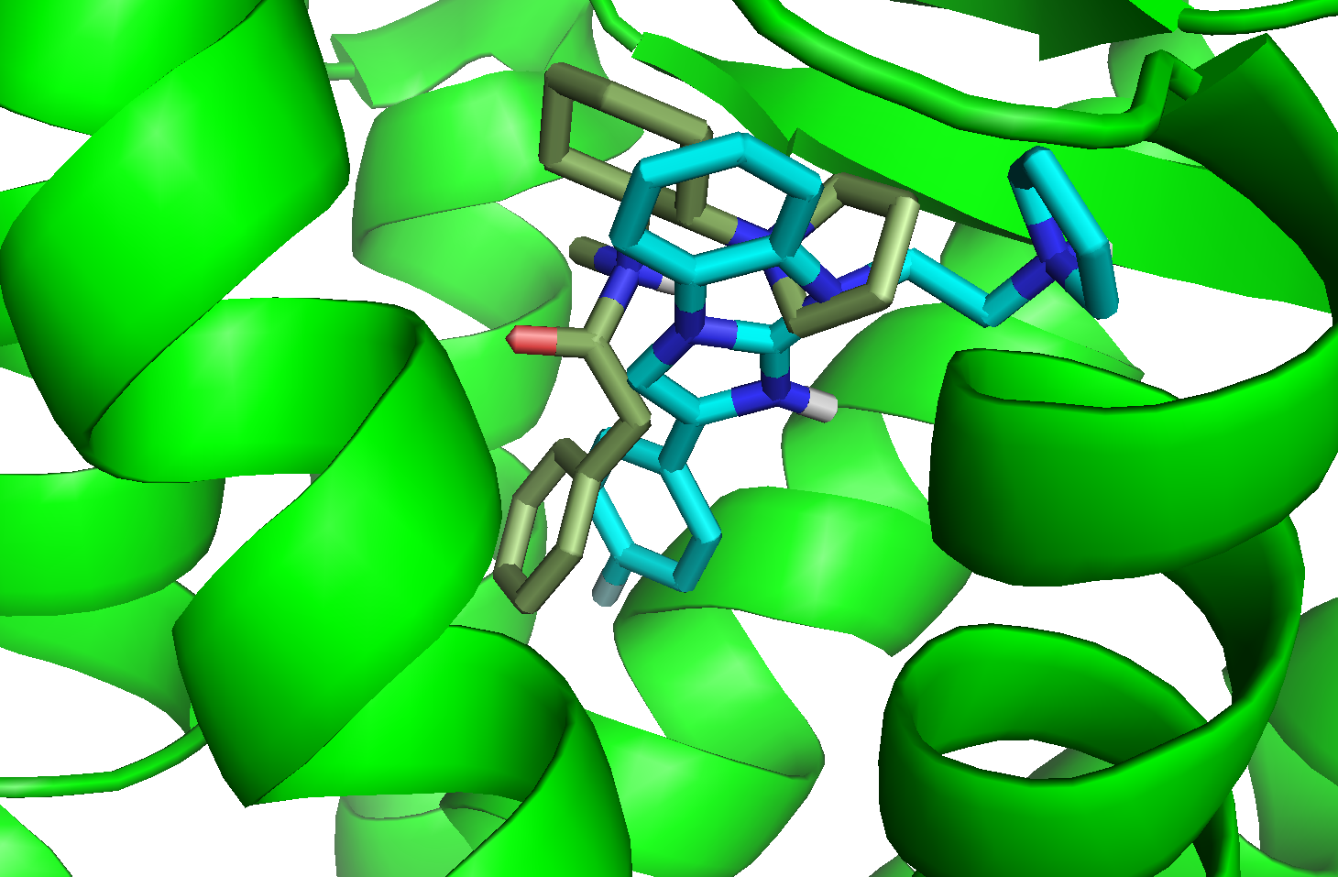
Рис. 4.1. Модель сайта связывания каппа-опиоидного рецептора с докированными молекулами РУ-1205 и каппа-селективного агониста U-50,488
4.2. Изучение механизма анальгетического действия соединения РУ-1205 in vitro.
4.2.1. Изучение каппа-агонистической активности соединения РУ-1205 на тромбоцитах кролика.
Соединение РУ-1205 проявляет высокую каппа-агонистическую активность in vitro на тромбоцитах кролика. Исследуемое соединение вызывало дозозависимую норбиналторфимин-обратимую активацию тромбоцитов и превосходило по каппа-опиоидному рецепторному действию, индексу относительной безопасности препараты сравнения буторфанол и U-50,488 в 2,3; 2,6 и 5,3; 35,8 раз соответственно (табл. 4.2).
Таблица 4.2
Величина каппа-агонистической активности (ЭК₅₀), острой токсичности (ЛД₅₀), условного терапевтического индекс (ТИ = ЛД₅₀/ ЭК ₅₀) буторфанола, U-50,488, вещества РУ-1205 на модели активации тромбоцитов методом малоуглового светорассеяния.
Вещество | ЭК ₅₀ (М) | ЛД₅₀ (мг/кг) | ЛД₅₀ (М/кг) | ТИ (ЛД₅₀/ ЭК ₅₀)
РУ-1205 | 3,9·10⁻⁵ | 306,0 | 7,0·10⁻⁴ | 17,9
Буторфанол | 1,7·10⁻⁴ | 192,0* | 5,8·10⁻⁴ | 3,4
U-50,488 | 1,5·10⁻⁴ | 25,0** | 0,7·10⁻⁴ | 0,5
Примечание: *- LD₅₀ буторфанола тартрата (в/бр, мыши) по данным BBPSDY Pharmacology and Biochemical Properties of Drug Substances, 2, 19 (1979);
** Res. Compl. Med., 11, 144-149 (2004).
4.2.2. Влияние соединения РУ-1205 на сокращение препаратов изолированного семявыносящего протока кролика (каппа-рецепторный компонент действия).
Низкочастотная электрическая стимуляция (10 Гц, амплитуда 50 Вт, 2 мсек) изолированных сегментов семявыносящего протока кролика (СПК) вызывала сокращения гладкомышечных препаратов. Соединение РУ-1205 проявило высокую концентрационно-зависимую эффективность, подавляя вызванные электрической стимуляцией сокращения препарата СПК в диапазоне наномолярных концентраций (рис. 4.2). Ингибирующая активность (ЭК₅₀) изучаемого соединения и препаратов сравнения рассчитывались методом регрессионного анализа (рис. 4.3). По величине ЭК₅₀ соединение РУ-1205 было равно селективному агонисту каппа-опиоидных рецепторов - U-50,488 и превосходило буторфанола тартрат. Эффекты изучаемого вещества на фоне инкубации ткани с селективным антагонистом каппа-опиоидных рецепторов nor-BNI в концентрации 1 µM угнетались на 91%. Норбиналторфимин блокировал эффекты U-50,488 на 79%, а буторфанола на 56% (рис. 4.4).

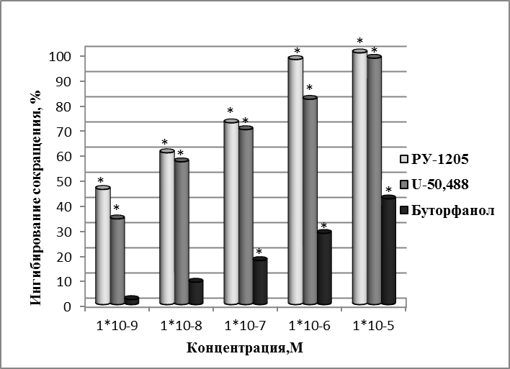
Рис. 4.2. Влияние соединения РУ-1205, U-50,488 и буторфанола на вызванные электрической стимуляцией сокращения препарата семявыносящего протока кролика.
Примечание: *- статистически значимо по отношению к исследуемому веществу (р≤0,05).
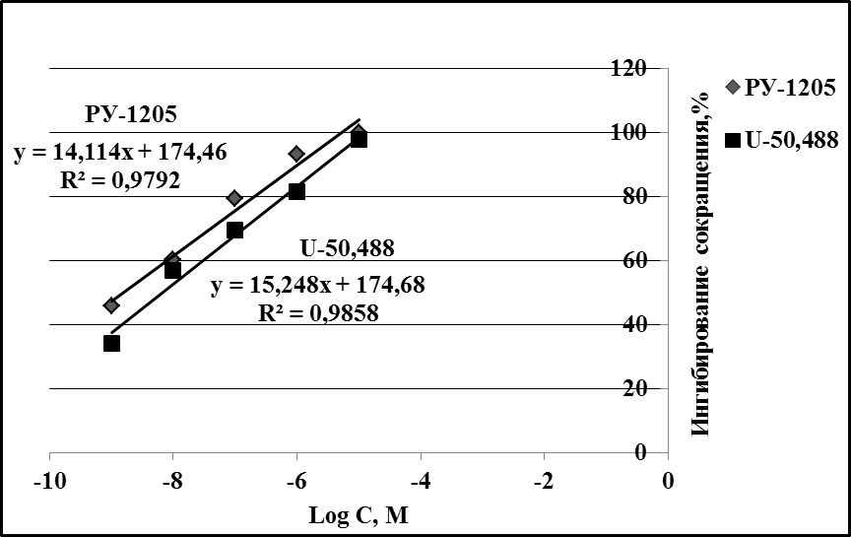
Рис. 4.3. Определение величины эффективной концентрации (ЭК₅₀) для соединения РУ-1205 и U-50,488 на модели сокращения препарата изолированного семявыносящего протока кролика.
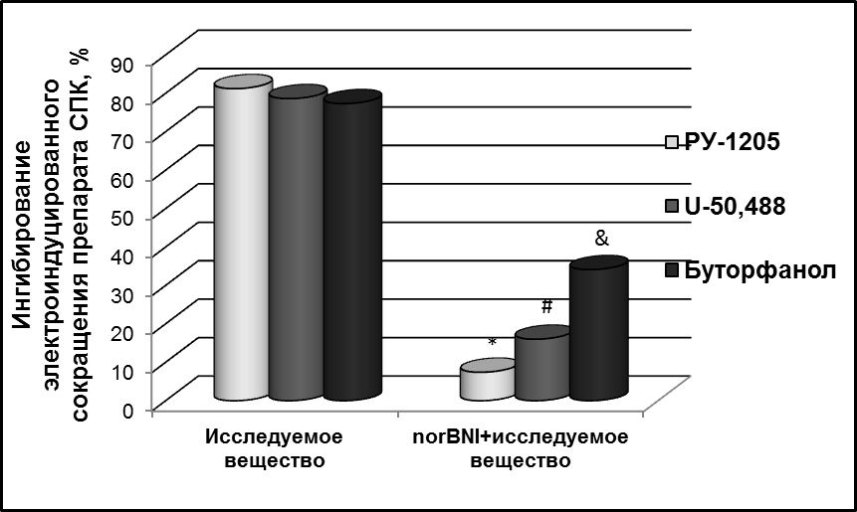
Рис . 4.4. Влияние соединений РУ-1205, U-50,488 и буторфанола (в дозе ЭД₈₀) на вызванные электрической стимуляцией сокращения препарата семявыносящего протока кролика.
Примечание: * - статистически значимо по отношению к РУ-1205-индуцированным эффектам (р≤0,05).; #- статистически значимо по отношению к U-50,488-индуцированным эффектам (р≤0,05).;
& - статистически значимо по отношению к буторфанол-индуцированным эффектам (р≤0,05).
4.2.3. Влияние соединения РУ-1205 на сокращение препаратов изолированной подвздошной кишки крысы (мю-рецепторный компонент действия).
Соединение РУ-1205 и буторфанол в диапазоне наномолярных концентраций оказались не эффективны и только в максимальных концентрациях (100 µМ) проявляли незначительное (23,8% и 27,6% соответственно) ингибирующее влияние на вызванное электрической стимуляцией сокращение препарата кишечника, которое не устранялось как в присутствии каппа-селективного антагониста норбиналторфимина, так и неизбирательного опиоидного антагониста налоксона. Тогда как морфин налоксонообратимо подавлял электроиндуцированные сокращения изолированного отрезка подвздошной кишки крысы (рис. 4.5). При этом показатель ЭК₅₀ на указанной экспериментальной модели составил 2,6×10⁻⁷М, что согласуется с данными литературы [Gray A.C., 2005].
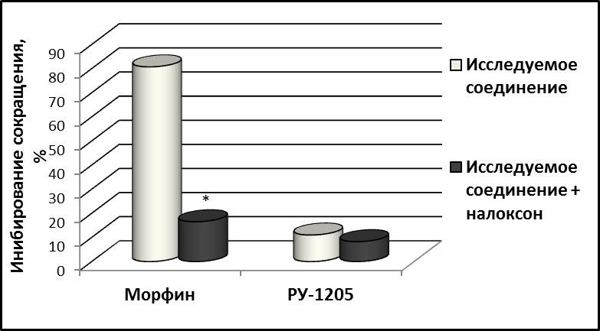
Рис. 4.5. Влияние неселективного опиоидного антагониста налоксона на ингибирование сократительной активности подвздошной кишки крысы морфином и соединением РУ-1205.
Примечание:*- статистически значимо по отношению к исследуемому веществу (р≤0,05).

4.3. Изучение механизма анальгетического действия соединения РУ-1205 in vivo.
4.3.1. Влияние налоксона на обезболивающее действие соединения РУ-1205.
Специфичность опиоидного характера действия соединения РУ-1205 оценивали in vivo на модели термического раздражения в тесте «Горячая пластина». Тестирование болевой чувствительности проводили на фоне совместного введения исследуемого вещества и неселективного антагониста опиоидных рецепторов налоксона (10 мг/кг, п/к). Вещество РУ-1205 и препарат сравнения – буторфанола тартрат в дозе ЭД₈₀ при внутрибрюшинном введении вызывали статистически значимое налоксонобратимое действие (рис.4.6).
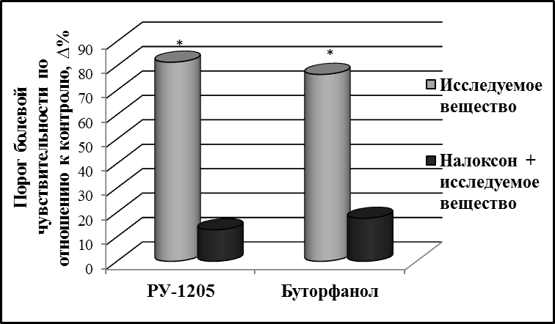
Рис. 4.6. Влияние соединений РУ-1205 и буторфанола тартрата (в дозе ЭД₈₀) при предварительном введении налоксона (10 мг/кг, п/к) на антиноцицептивные эффекты в тесте «Горячая пластина».
Примечание:* – статистически значимо по отношению к животным, предварительно получавшим налоксон (p≤0,05).
4.3.2. Влияние норбиналторфимина на анальгетическую активность соединения РУ-1205.
Для подтверждения влияния соединения РУ-1205 на каппа-рецепторный компонент анальгетической активности были проведены исследования с селективным антагонистом каппа-опиоидных рецепторов – норбиналторфимином в тесте «Горячая пластина».
При предварительном подкожном введении селективного антагониста каппа-опиоидных рецепторов – норбиналторфимина (10 мг/кг) анальгетическая активность соединения РУ-1205 и препарата сравнения – U-50,488 статистически значимо уменьшалась в 6,2 и 2,2 раза соответственно (рис. 4.7).
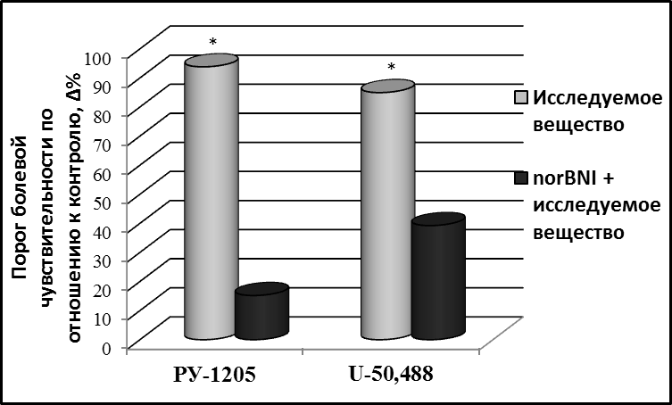
Рис. 4.7. Влияние соединений РУ-1205 и U-50,488 (в дозе ЭД₈₀) при предварительном введении норбиналторфимина (10 мг/кг) на антиноцицептивные эффекты в тесте «Горячая пластина».
Примечание:* – статистически значимо по отношению к животным, предварительно получавшим норбиналторфимин (p≤0,05).
4.4. Заключение.
Результаты проведенного исследования по изучению механизма действия соединения РУ-1205 свидетельствуют о селективности действия к каппа-опиоидным рецепторам. Так, на первом этапе экспериментального исследования механизма действия методом in silico было установлено, что соединение РУ-1205 проявляет свойства каппа-агониста и по прогнозной оценке величины активности сопоставимо с таковой высокоизбирательного агониста каппа-опиоидных рецепторов - U50,488. Для подтверждения полученных данных были проведены исследования in vitro на тромбоцитах кролика и изолированных органах животных и определено, что тестируемое вещество оказывает выраженную каппа - агонистическую активность и не влияет на мю-опиоидные рецепторы. В экспериментальных исследованиях in vivo тестируемое вещество вызывает норбиналторфимин-обратимую антиноцицептивную активность на центральной модели экспериментальной патологии.
ГЛАВА 5. ВЗАИМОДЕЙСТВИЯ СОЕДИНЕНИЯ РУ-1205 С АНАЛИЗАТОРАМИ НЕЙРОМЕДИАТОРНЫХ СИСТЕМ
Нейротропные средства, в том числе и каппа-селективные агонисты, реализуют свои эффекты с вовлечением различных нейромедиаторных систем мозга [Pasternak G.W., 2011]. Для расширения представлений о механизме действия нового соединения актуальным является изучение его влияния на проявления действия различных нейромедиаторных анализаторов [Воронина Т.А., 2012]. Исследование влияния новых молекул на нейрональные процессы в ЦНС представляет интерес не только с точки зрения выяснения общих принципов их действия, но и дальнейшей разработки рациональных путей поиска более совершенных лекарственных средств с заданными свойствами и минимальными нежелательными эффектами.
Для оценки спектра нейротропной активности применяют разнообразные методические приемы при совместном введении исследуемого соединения с анализаторными агентами, избирательно влияющие на определенные нейромедиаторные системы как в результате позитивного (агонисты, предшественники моноаминов, ингибиторы МАО), так и негативного (блокаторы поглощения, депонирования медиатора, антагонисты) действия. Данный подход позволяет оценить преимущественный вклад нейромедиаторов и взаимодействующих с ними структур в реализацию нейротропных эффектов изучаемого вещества и уточнить нейрохимические основы его действия.
5.1. Взаимодействие с дофаминергическими структурами головного мозга.
5.1.1. Влияние на каталептогенный эффект галоперидола.
Известно, что типичные нейролептики вызывают у животных выраженную каталепсию, обусловленную стереоселективной блокадой D₂-рецепторов на уровне стриарной системы, что в значительной степени коррелирует с выраженностью экстрапирамидных расстройств [Воронина Т.А., 2012].
Галоперидол в дозе 1 мг/кг при внутрибрюшинном введении индуцировал развитие состояния каталепсии, проявляющееся в застывании животного в непривычной позе. Через 30 минут наблюдения выраженность эффекта у контрольных животных составляла 5,1±0,5 баллов и достигала максимальных значений к 60 минуте исследования.
Установлено, что тестируемое вещество РУ-1205 при внутрибрюшинном введении в дозе 1 мг/кг не вызывало статистически значимых изменений каталептогенных свойств галоперидола у крыс опытной группы по сравнению с контрольными животными, получавшими галоперидол (табл.5.1).
Таблица 5.1
Влияние соединения РУ-1205 (1 мг/кг в/бр) на каталептогенный эффект галоперидола (1 мг/кг в/бр) у крыс (M±m).
Вещество | Выраженность каталепсии, баллы
Вещество | 30 мин | 60 мин | 120 мин | 180 мин
Интактный контроль (n=10) | 0,0±0,0 | 0,0±0,0 | 0,0±0,0 | 0,0±0,0
Контроль (РУ-1205) (n=10) | 0,0±0,0 | 0,0±0,0 | 0,0±0,0 | 0,0±0,0
Контроль (Галоперидол) (n=10) | 5,1±0,5 | 5,6±0,2 | 5,2±0,4 | 5,2±0,3
РУ-1205 + Галоперидол (n=10) | 5,1±0,5 | 5,4±0,3 | 5,3±0,3 | 5,3±0,3
5.1.2. Влияние на фенаминовую гиперактивность у мышей.
Фенамин при введении животным увеличивает спонтанную двигательную активность, что предположительно может быть обусловленно непрямой стимуляцией D₂-рецепторов и, как следствие, усилением дофаминергической нейропередачи в мезолимбической системе мозга [Островская Р.У., 2012].
При внутрибрюшинном введении в дозе 5 мг/кг фенамин в 2,3 раза увеличивал показатели локомоторной активности грызунов в актометре. Соединение РУ-1205 в дозе 1 мг/кг при внутрибрюшинном введении статистически значимо снижало фенамин-индуцированные поведенческие проявления на 47,3% (табл. 5.2).
Таблица 5.2
Влияние соединения РУ-1205 (1 мг/кг в/бр) на локомоторную активность в актометре (M±m).
Вещество | Двигательная активность
Интактный контроль (n=8) | 134,3±12,8
Контроль (Фенамин) (n=8) | 308,7±24,8*
Контроль (РУ-1205) (n=8) | 148,7±14,9
РУ-1205+Фенамин (n=8) | 162,8±27,4
Приложение: * - статически значимо по отношению к интактной контрольной группе животных (р≤0,05).
5.1.3. Действие на стереотипное поведение, вызванное апоморфином.
Данный тест является одним из наиболее информативных и широко используется для выявления способности веществ блокировать дофаминергическую нейропередачу в нигростриатной системе мозга [Островская Р.У., 2012].
Исследуемое вещество РУ-1205 в дозе 1 мг/кг при внутрибрюшинном введении статистически значимо не влияло на выраженность апоморфин-индуцированной стереотипии (1 мг/кг) у животных (табл. 5.3).
Таблица 5.3
Влияние соединения РУ-1205 (1 мг/кг в/бр) на апоморфиновую стереотипию у крыс (M±m).
Вещество | Выраженность стереотипии через 20 мин, баллы
Интактный контроль (n=9) | 0,0±0,0
Контроль (РУ-1205) (n=9) | 0,0±0,0
Контроль (Апоморфин) (n=9) | 3,9±0,1
РУ-1205 + Апоморфин (n=9) | 3,6±0,2

5.1.4. Влияние на эффекты L-ДОФА.
Эксперименты с предшественником дофамина проводись для выявления у тестируемого вещества MAO-ингибирующего действия.
Известно, что большие дозы L-ДОФА (500 мг/кг) в отличие от малых (100-150 мг/кг) вызывают стереотипию. Соединения со свойствами ингибиторов МАО будут потенцировать эффекты малых доз анализаторного вещества, и, соответственно, демонстрировать поведенческие реакции, характерные для высоких доз L-ДОФА.
Так, предшественник дофамина L-ДОФА в дозе 500 мг/кг вызывал развитие стереотипии, тогда как низкие дозы анализатора (100 мг/кг) не приводили к каким-либо изменениям поведенческой активности мышей. Комбинация тестируемого соединения РУ-1205 + L-ДОФА не оказывала модулирующего влияния на дофаминергическую нейротрансмиссию и, как следствие, поведенческие эффекты низких доз L-ДОФА (табл. 5.4).
Таблица 5.4
Влияние соединения РУ-1205 (1 мг/кг в/бр) на эффекты L-Дофа (100 мг/кг в/бр), (M±m).
Вещество/  комбинация веществ | Время после введения  L-ДОФА, мин | Выраженность стереотипии, баллы
L-ДОФА 500 мг/кг (n=10) | 30 | 2,3±0,2
L-ДОФА 500 мг/кг (n=10) | 60 | 2,1±0,2
L-ДОФА 500 мг/кг (n=10) | 90 | 0,9±0,2
L-ДОФА 100 мг/кг (n=10) | 30 | 0,0±0,0
L-ДОФА 100 мг/кг (n=10) | 60 | 0,0±0,0
L-ДОФА 100 мг/кг (n=10) | 90 | 0,0±0,0
РУ-1205+L-ДОФА (100 мг/кг) (n=10) | 30 | 0,0±0,0
РУ-1205+L-ДОФА (100 мг/кг) (n=10) | 60 | 0,0±0,0
РУ-1205+L-ДОФА (100 мг/кг) (n=10) | 90 | 0,0±0,0
5.2. Влияние на холинергическую систему.
5.2.1. Изменение длительности никотинового тремора.
При введении Н-холиномиметика - никотина в дозе 6 мг/кг подкожно у экспериментальных животных отмечался тремор. Сочетанное введение соединения РУ-1205 в дозе 1 мг/кг и анализаторного вещества не вызывало статистически значимых изменений латентного периода и длительности тремора по отношению к контрольной группе животных, получавшей никотин (табл. 5.5).
Таблица 5.5
Влияние вещества РУ-1205 (1 мг/кг в/бр) на выраженность никотин-индуцированного (6 мг/кг п/к) тремора (M±m).
Вещество/группа | Латентный период, мин | Длительность тремора, мин
Интактный контроль (n=10) | - | -
Контроль (РУ-1205) (n=10) | - | -
Контроль (Никотин) (n=10) | 1,1±0,1 | 3,3±0,3
РУ-1205 + Никотин (n=10) | 1,2±0,2 | 3,2±0,4
5.2.2. Влияние на ареколиновый тремор.
Данный тест позволяет выявить или исключить возможные центральные М-холинергические свойства в нейромедиаторном спектре действия соединения РУ-1205. Ареколин вызывает тремор у самцов беспородных мышей, связанный с активацией М-холинорецепторов [Воронина Т.А., 2012]. Ареколин при подкожном введении в дозе 25 мг/кг индуцировал развитие тремора у мышей. Соединение РУ-1205 в дозе 1 мг/кг существенно не влияло на стимулирующие эффекты ареколина (табл. 5.6).
Таблица 5.6
Влияние соединения РУ-1205 (1 мг/кг в/бр) на выраженность ареколинового (25 мг/кг п/к) тремора (M±m).
Вещество/группа | Длительность тремора, мин
Интактный контроль (n=10) | -
Контроль (РУ-1205) (n=10) | -
Контроль (Ареколин) (n=10) | 15,5±0,9
РУ-1205 + Ареколин (n=10) | 17,8±0,8

5.3. Воздействие на адренергическую систему.
5.3.1. Влияние на гипотермический эффект клофелина.
Данный тест позволяет изучить возможное вовлечение адренергических нейрохимических механизмов в реализацию действия нового соединения, в основе которого лежит способность модулировать эффекты стимуляции пресинаптических α₂-адренорецепторов низкими дозами клофелина. При этом регистрируется резкое уменьшение потока симпатической импульсации из ЦНС, выраженное снижение секреции норадреналина из нервных окончаний, что сопровождается гипотермией, общим угнетением, уменьшением двигательной активности [Андреева Н.И., 2005].
Клофелин в дозе 0,1 мг/кг индуцировал статистически значимое понижение ректальной температуры максимально на 4,4˚С (р<0,05) на 90 и 120 минутах наблюдения по сравнению с интактными животными. Соединение РУ-1205 не оказывало статистически значимого действия на эффекты клофелина (табл. 5.7).
Таблица 5.7
Влияние соединения РУ-1205 (1 мг/кг в/бр) на гипотермический эффект клофелина (0,1 мг/кг в/бр), (M±m).
Вещество/группа | Ректальная температура, С°
Вещество/группа | Исход | 30 мин | 60 мин | 90 мин | 120 мин
Интактный контроль (n=8) | 37,5±0,1 | 37,5±0,2 | 37,5±0,1 | 37,6±0,1 | 37,6±0,1
Контроль (РУ-1205) (n=8) | 37,4±0,1 | 37,5±0,1 | 37,6±0,1 | 37,5±0,1 | 37,5±0,2
Контроль (Клофелин) (n=8) | 37,4±0,2 | 33,2±0,4* | 33,3±0,4* | 33,2±0,4* | 33,2±0,4*
РУ-1205 + Клофелин (n=8) | 37,4±0,2 | 32,9±0,3* | 32,7±0,3* | 32,6±0,3* | 32,7±0,3*
Примечание: *- p<0,05 – статистически значимо по отношению к интактному контролю.
5.3.2. Действие на депрессивный эффект резерпина.
Основные эффекты резерпина связаны с нарушением способности везикул, содержащих медиаторы, захватывать, сохранять биогенные амины за счет взаимодействия с механизмом захвата, зависимым от Mg²⁺, АТФ, что ведет к истощению запасов норадреналина, дофамина, серотонина в нейронах мозга. В экспериментах in vivo резерпин оказывает депрессивное влияние на структуры мозга животных, вызывая уменьшение двигательной активности, гипотермию, блефароптоз и другие эффекты [Воронина Т.А., 2012].
В контрольной группе животных резерпин в дозе 2,5 мг/кг при внутрибрюшинном введении оказывал выраженное действие: понижение ректальной температуры на 4,1˚С (р<0,05), блефароптоз выраженностью 2,8±0,3 балла, резкое угнетение локомоторной активности на 97 % (р<0,05). Изучаемое вещество РУ-1205 в дозе 1 мг/кг не влияло на выраженность гипотермии, блефароптоза, а также двигательных расстройств (табл. 5.8).
Таблица 5.8
Влияние соединения РУ-1205 (1 мг/кг в/бр) на эффекты резерпина (2,5 мг/кг в/бр), (M±m).
Вещество | Температура тела, С˚ | Блефароптоз, баллы | Двигательная активность
Интактный контроль (n=8) | 36,6±0,4 | 0,0±0,0 | 135,5±12,5
Контроль (РУ-1205) (n=8) | 36,7±0,2 | 0,0±0,0 | 143,2±14,6
Контроль (Резерпин) (n=8) | 32,5±0,3* | 2,8±0,3* | 3,5±0,5*
РУ-1205 + Резерпин (n=8) | 32,6±0,3* | 2,8±0,2* | 2,5±0,5*
Примечание: *- p<0,05 – статистически значимо по отношению к интактному контролю.
5.4. Взаимодействие с ГАМК-ергической системой мозга.
В настоящее время накоплен фактический материал, свидетельствующий о важной роли ГАМК-ергической системы в осуществлении антиноцицептивного действия известных каппа-опиоидных агонистов [Lemos J.C., 2011; Schwarzer C., 2011]. Для изучения возможного участия ГАМК-ергической системы в реализации противосудорожного эффекта, проводят исследования с пикротоксином и бикукуллином, оказывающим влияние на разные участки ГАМК-ергического рецепторного комплекса.
5.4.1. Влияние на судорожный эффект пикротоксина.
В тесте с антагонистом ГАМК_{А}-рецепторов - пикротоксином исследуемое вещество РУ-1205 статистически значимо увеличивало латентный период развития тремора, клонических судорог в 2,4 и 1,2 раза соответственно и уменьшало (на 24,4%) число пикротоксин-индуцированных судорожных припадков (р<0,05) (табл. 5.9).
Таблица 5.9
Влияние соединения РУ-1205 (1 мг/кг в/бр) на эффекты пикротоксина (2,5 мг/кг в/бр) у мышей, (M±m).
Вещество/группа | Латентный  период, сек | Длительность  тремора, сек | Начало судорог, сек | Число судорожных приступов
Интактный контроль (n=8) | - | - | - | -
Контроль (РУ-1205) (n=8) | - | - | - | -
Контроль (Пикротоксин)  (n=8) | 784,5±40,8 | 253,8±24,9 | 1037,9±37,4 | 4,5±0,2
РУ-1205 + Пикротоксин  (n=8) | 850,1±55,4 | 106,9±15,5* | 1209,1±53,8* | 3,4±0,3*
Примечание: *- p<0,05 –статистически значимо по отношению к контролю.
5.4.2. Влияние на судорожный эффект бикукуллина.
При подкожном введении бикукуллина в дозе 2,7 мг/кг наблюдалось развитие повторяющихся клонических судорог у экспериментальных животных. Соединение РУ-1205 в дозе 1 мг/кг приводило к статистически значимому увеличению длительности латентного периода развития судорог в 1,4 раза и снижению числа судорожных приступов в 2,2 раза по сравнению с контрольной группой животных, получавшей бикукуллин (табл. 5.10).
Таблица 5.10
Влияние соединения РУ-1205 (1 мг/кг, в/бр) на эффекты бикукуллина у мышей (M±m).
Вещество | Латентный  период, сек | Длительность  судорог, сек | Число судорожных приступов
Интактный контроль (n=9) | - | - | 0,0±0,0
Контроль (РУ-1205) (n=9) | - | - | 0,0±0,0
Контроль (Бикукуллин) (n=9) | 201,6±17,8 | 137,2±25,7 | 4,7±0,6
РУ-1205+ Бикукуллин (n=9) | 279,9±24,3* | 184,3±29,4 | 2,1±0,1*
Примечание: * – статистически значимо по отношению к контролю (бикукуллин) (p≤0,05).
5.5. Влияние на серотонинергическую систему мозга.
Предшественник серотонина — 5-окситриптофан — вызывает у мышей характерный гиперкинез в виде резких встряхиваний головой (twitches) продолжительностью 30–60 мин, что объясняется активацией серотонинергической системы ЦНС [Островская Р.У., 2012].
В ходе эксперимента отмечался 5-окситриптофан-индуцированный феномен резкого встряхивания головой с максимумом действия с 10 по 20 минуту регистрации с последующим постепенным снижением эффекта. Комбинация изучаемого вещества РУ-1205 в дозе 1 мг/кг с метаболическим предшественником серотонина статистически значимо не влияло на стимулирующие эффекты 5-окситриптофана (табл. 5.11).
Таблица 5.11
Влияние соединения РУ-1205 (1 мг/кг в/бр) на 5-окситриптофановый (300 мг/кг в/бр) гиперкинез у мышей (M±m).
Вещество/группа | Количество «встряхиваний» головы с 10 по 20 минуту
Интактный контроль (n=10) | 0,0±0,0
Контроль (РУ-1205) (n=10) | 0,0±0,0
Контроль (5-ГТФ) (n=10) | 92,0±9,1
РУ-1205 + 5-ГТФ (n=10) | 113,8±6,4
5.6. Заключение.
В результате изучения влияния соединения РУ-1205 с установленной каппа-опиоидной активностью на другие нейромедиаторные системы были выявлены нейрохимические закономерности его действия.
В тесте с фенамином, было выявлено статистически значимое снижение гиперактивности мышей по сравнению с контрольной группой животных, которым вводили фенамин. Данные результаты предположительно могут указывать на способность исследуемого соединения блокировать дофаминовую нейропередачу в мезолимбической системе мозга. Однако нельзя исключать и другие механизмы снижения двигательного поведения животных, учитывая, то, что фенаминовая гиперактивность может быть обусловлена высвобождением из нервных окончаний различных катехоламинов (норадреналина, дофамина и серотонина) [Robertson S. D., 2009; Kleijn J., 2012].
При проведении исследований с пикротоксином и бикукуллином, моделирующих судороги, было выявлено противосудорожное действие соединения РУ-1205. Вероятно, данная активность может быть обусловлена как аллостерическими взаимодействиями с компонентами ГАМК-_{А} рецепторного комплекса [Birnir В., 2000] так и влиянием на Ca²⁺-зависимые-K⁺ токи [Pflieger J.F., 2002].
Было выявлено, что тестируемое вещество не оказывает влияния на эффекты адренергических, серотонинергических и холинергических анализаторов нейромедиаторных систем.
ГЛАВА 6. ИЗУЧЕНИЕ ОБЩЕФАРМАКОЛОГИЧЕСКИХ СВОЙСТВ СОЕДИНЕНИЯ РУ-1205
Фармакологические исследования новых соединений включают изучение не только специфической активности, но и их общефармакологических и токсикологических свойств. При изучении общефармакологических свойств проводят оценку влияния нового соединения на функциональное состояние жизненно важных органов и систем в терапевтических дозах [Васильев А.Н., 2012].
Токсикологические исследования являются обязательными для субстанции нового фармакологически активного вещества и всех лекарственных форм на его основе. Данные испытания проводят для установления характера и выраженности повреждающего действия исследуемого соединения на организм экспериментальных животных и оценки его безопасности [Арзамасцев Е.В., 2012].
Однако проявления различных токсических эффектов в дозах, меньших, чем ЛД₅₀ возможно до наступления гибели животных. Таким образом, целесообразным является использования схемы многотестового наблюдения по Ирвину [Irwin S., 1964] для определения доз, с которых начинают возникать неблагоприятные эффекты.
6.1. Исследование острой токсичности.
Острую токсичность субстанции вещества РУ-1205 и лекарственных форм на ее основе изучали на 2-х видах половозрелых животных (мышах и крысах) с использованием внутрибрюшинного, перорального и подкожного путей введения. Наблюдения за животными вели в течение 2-х недель. В результате проведенных исследований был рассчитан показатель острой токсичности для субстанции РУ-1205 (табл. 6.1), точные значения ЛД₅₀ для лекарственных форм исследуемого соединения не были установлены, так как был достигнут максимально возможный объем введения.
В клинике отравления мышей и крыс обоего пола превалируют симптомы поражения ЦНС: седация, заторможенность, снижение локомоторной активности, угнетение болевой, тактильной и звуковой чувствительности. При этом клинические проявления интоксикации у крыс и мышей при однократном введении токсических доз происходили в интервале 4-5 минут после введения, что указывает на высокую скорость абсорбции действующего вещества из места введения.
Таблица 6.1
Показатели острой токсичности (ЛД₅₀) субстанции и лекарственных форм соединения РУ-1205.
Путь введения | Пол животных | ЛД₅₀ субстанции  (мг/кг) | ЛД₅₀ лекарственной формы (мг/кг)
Опыты на мышах
внутрижелудочно | самцы | 1315,66 | Более 1000
внутрижелудочно | самки | 1565,05 | Более 1000
Опыты на крысах
внутрижелудочно | самцы | 1426,99 | Более 1000
внутрижелудочно | самки | 1180,99 | Более 1000
Опыты на мышах
подкожно | самцы | 316,16 | Более 300
подкожно | самки | 510,19 | Более 300
Опыты на крысах
подкожно | самцы | 1639,32 | Более 300
подкожно | самки | 1498,89 | Более 300
Таким образом, с учетом классификации токсичности веществ по И.В. Саноцкому [Саноцкий И.В., 1975] соединение РУ-1205 может быть отнесено к классу малотоксичных веществ.
6.2. Влияние соединения РУ-1205 на развитие синдрома отмены с провокацией налоксона.
В контрольной серии экспериментов при изучении синдрома отмены в условиях провокации налоксоном признаков зависимости не отмечалось.
На фоне хронического введения морфина налоксон вызывал прыжковую активность, «барабанный бой» и птоз у 100% животных. В 40% случаев отмечались встряхивания и диарея и у 20% морфин-зависимых животных стук зубами. Кроме того наблюдалась потеря в весе через 2 часа после максимальной дозы морфина на 10,3%. В группе мышей, получавших буторфанол, также регистрировались признаки зависимости: прыжки и тремор у 100% животных. Изменений массы мышей, получавших буторфанол не наблюдалось. Таким образом, при хроническом введении буторфанола было выявлено более легкое течение синдрома отмены по сравнению с таковым у группы морфина. В группе мышей, получавших вещество РУ-1205, признаков зависимости не наблюдалось (рис 6.1).
А. Б.
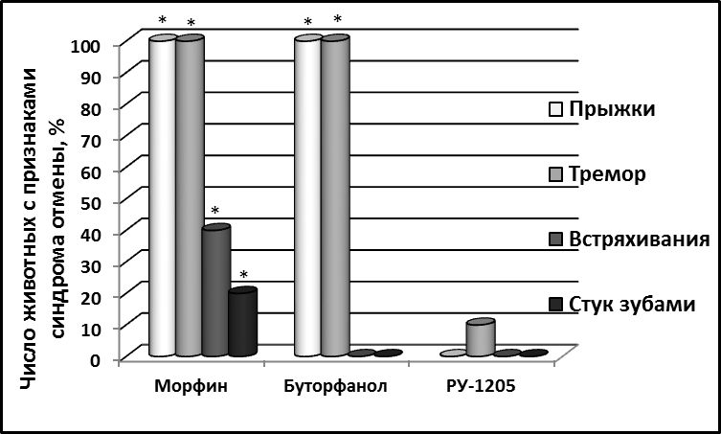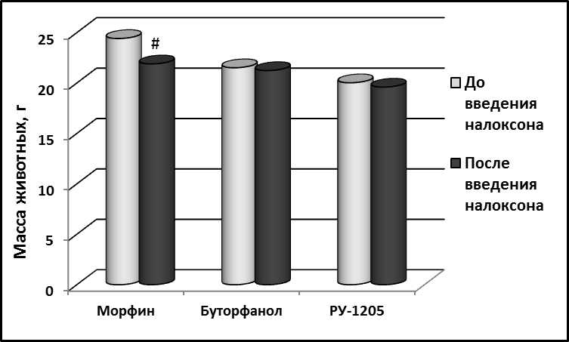
Рис.6.1. Влияние соединений РУ-1205, морфина и буторфанола на развитие синдрома отмены.
А – тест на зависимость при хроническом введении; Б - влияние морфина, буторфанола, соединения РУ-1205 на изменение массы тела животных в условиях хронического введения веществ.
Примечание: * –статистически значимо по отношению к контрольной группе животных (p≤0,05); # - – статистически значимо по отношению к группе животных, до введения налоксона (p≤0,05).

6.3. Изучение общефармакологических свойств соединения РУ-1205 с использованием схемы многотестового наблюдения по Ирвину.
В ходе экспериментального исследования после введения изучаемых доз соединения РУ-1205 нарушений вегетативной функции у животных выявлено не было. Поведенческие реакции (агрессивность, пугливость, настороженность) на всем протяжении тестирования статистически значимо не менялись. Нервно-мышечная возбудимость мышей оставалась в пределах нормы на протяжении всего наблюдения. Тремор, парезы, подергивания, судороги, синдром Штраубе не были отмечены ни в одной из групп животных. Положение тела в пространстве и реакции животных на звуковые и тактильные стимулы сохранялись после введения всех изучаемых доз. Нарушений со стороны вегетативной нервной системы в виде дефекации, уринации, пилоэрекции, птоза обнаружено не было. В течение всего времени наблюдения состояние рефлексов у животных, получавших соединение РУ-1205 в дозах 0,1-25 мг/кг не изменялось (табл. 6.2). В дозах 50 и 100 мг/кг снижался ипсилатеральный рефлекс. Незначительное угнетение слухового рефлекса происходило лишь при введении соединения РУ-1205 в дозе 100 мг/кг. Угнетения роговичного рефлекса в диапазоне изучаемых доз выявлено не было.
Способность мышей к удержанию всеми лапами на проволоке (мышечная координация) сохранялась при введении соединения РУ-1205 в дозах до 25 мг/кг (табл. 6.3). Исследуемое вещество в дозах 50 и 100 мг/кг изменяло мышечную координацию мышей, однако, данные не являлись статистически значимыми по отношению к контрольной группе животных.
В ходе исследования было выявлено, что соединение РУ-1205 при внутрибрюшинном введении в дозах 0,1 и 1 мг/кг не оказывало влияния на длительность удержания мышей на вращающемся стержне по сравнению с группой контроля (табл. 6.4). Данный показатель для них составил180,0±0,0 сек. Через 60 минут после введения исследуемого соединения в дозах 10, 25, 50 и 100 мг/кг происходило уменьшение времени удержания животных на стержне на 24,2%; 35,3%; 44,8% и 65,8%, соответственно.
Таблица 6.2
Влияние соединения РУ-1205 на рефлексы мышей.
Доза, мг/кг | Роговичный |  |  |  | Слухового прохода |  |  |  | Ипсилатеральный
Доза, мг/кг | Время после введения, мин
Доза, мг/кг | 30 | 60 | 120 | 180 | 30 | 60 | 120 | 180 | 30 | 60 | 120 | 180
0,1 (n=8) | - | - | - | - | - | - | - | - | - | - | - | -
1 (n=8) | - | - | - | - | - | - | - | - | - | - | - | -
10 (n=8) | - | - | - | - | - | - | - | - | - | - | - | -
25 (n=8) | - | - | - | - | - | - | - | - | - | - | - | -
50 (n=8) | - | - | - | - | - | - | - | - | ↓ | ↓ | ↓ | ↓
100 (n=8) | - | - | - | - | ↓ | ↓ | ↓ | ↓ | ↓ | ↓ | ↓ | ↓

Таблица 6.3
Влияние РУ 1205 на мышечную координацию мышей (М±m).
Время после введения, мин |  | Доза, мг/кг
Время после введения, мин |  | Контроль (n=8) | 0,1 (n=8) | 1 (n=8) | 10 (n=8) | 25 (n=8) | 50 (n=8) | 100 (n=8)
30 | Баллы | 4,0 | 4,0 | 4,0 | 4,0 | 4,0 | 3,9±0,1 | 3,9±0,1
60 | Баллы | 4,0 | 4,0 | 4,0 | 4,0 | 4,0 | 3,9±0,1 | 3,9±0,1
120 | Баллы | 4,0 | 4,0 | 4,0 | 4,0 | 4,0 | 3,9±0,1 | 3,6±0,2
180 | Баллы | 4,0 | 4,0 | 4,0 | 4,0 | 4,0 | 3,9±0,1 | 3,6±0,2

Таблица 6.4
Влияние соединения РУ-1205 на длительность удержания мышей на вращающемся стержне (M±m).
Вещество | Длительность удержания на стержне, сек
Вещество | исход | 30 мин | 60 мин | 120 мин | 180 мин
Контроль (n=8) | 180,0±0,0 | 180,0±0,0 | 180,0±0,0 | 180,0±0,0 | 180,0±0,0
РУ-1205  0,1 мг/кг (n=8) | 180,0±0,0 | 173,3±6,8 | 171,4±4,3 | 174,6±5,4 | 170,9±7,4
РУ-1205  1 мг/кг (n=8) | 180,0±0,0 | 180,0±0,0 | 180,0±0,0 | 180,0±0,0 | 180,0±0,0
РУ-1205  10 мг/кг (n=8) | 180,0±0,0 | 135,6±19,9* | 136,5±21,2* | 129,1±21,0* | 139,4±18,1*
РУ-1205  25 мг/кг (n=8) | 180,0±0,0 | 119,3±23,4* | 116,5±24,5* | 143,6±19,9 | 134,4±20,5*
РУ-1205  50 мг/кг (n=8) | 180,0±0,0 | 81,6±24,9* | 99,3±30,6* | 97,8±25,6* | 99,3±23,3*
РУ-1205  100 мг/кг (n=8) | 180,0±0,0 | 40,4±10,2* | 61,5±20,0* | 84,9±25,0* | 96,4±21,3*
Примечание: *-статистически значимо по отношению к контрольной группе животных (р≤0,05)
Ректальная температура статистически значимо не менялась при введении соединения РУ-1205 в дозах до 25 мг/кг (табл. 6.5). В дозе 50 мг/кг изучаемое вещество снижало температуру в среднем на 7,3%. У животных, получавших соединение РУ-1205 в дозе 100 мг/кг отмечалось снижение ректальной температуры на 14% (ниже 32⁰С).
При изучении влияния исследуемого вещества на частоту дыхания было выявлено, что при внутрибрюшинном введении соединение РУ-1205 в диапазоне изучаемых доз статистически значимо не изменяло частоту дыхания у мышей (табл. 6.6). Характер двигательной активности животных исследовали в тесте «открытое поле». В контрольной группе животных уровень горизонтальной двигательной активности составил 15,2±4,4 пересеченных квадратов, число вертикальных стоек 4,0±1,1 и число обследованных норок 1,2±0,6 (табл.6.7). Статистически значимое снижение двигательной активности при введении соединения РУ-1205 наблюдалось в дозах превышающих 25 мг/кг.
Таблица 6.5
Влияние соединения РУ-1205 на ректальную температуру мышей (М±m).
Ректальная температура, С⁰
Вещество | Время после введения соединения, мин
Вещество | 30 | 60 | 120 | 180
Контроль (n=8) | 37,5±0,4 | 37,2±0,4 | 37,1±0,4 | 37,1±0,3
РУ-1205  0,1 мг/кг (n=8) | 37,6±0,2 | 37,9±0,2 | 37,0±0,3 | 37,0±0,3
РУ-1205  1 мг/кг (n=8) | 37,6±0,3 | 37,9±0,2 | 37,6±0,3 | 37,5±0,1
РУ-1205  10 мг/кг (n=8) | 36,4±0,3 | 36,9±0,3 | 36,1±0,5 | 36,3±0,4
РУ-1205  25 мг/кг (n=8) | 36,3±0,4 | 36,5±0,4 | 35,3±0,6 | 35,9±0,6
РУ-1205  50 мг/кг (n=8) | 34,5±0,7* | 34,4±0,6* | 34,3±0,5* | 34,8±0,6*
РУ-1205  100 мг/кг (n=8) | <32* | <32* | <32* | <32*
Примечание: *-статистически значимо по отношению к контрольной группе животных (р≤0,05).
Таблица 6.6
Влияние соединения РУ-1205 на частоту дыхательных движений мышей (М±m).
ЧДД
Вещество | Время после введения соединения, мин
Вещество | 30 | 60 | 120 | 180
Контроль (n=8) | 193,8±18,4 | 187,3±18,2 | 165,8±17,4 | 150,3±13,2
РУ-1205  0,1 мг/кг (n=8) | 216,4±9,1 | 200,4±20,6 | 153,5±7,5 | 150,0±9,9
РУ-1205  1 мг/кг (n=8) | 178,6±14,4 | 197,4±19,7 | 152,8±17,3 | 160,4±16,9
РУ-1205  10 мг/кг (n=8) | 167,6±14,4 | 162,3±11,9 | 161,4±12,0 | 156,9±6,7
РУ-1205  25 мг/кг (n=8) | 195,8±11,8 | 179,3±9,8 | 210,3±7,3 | 192,4±7,3
РУ-1205  50 мг/кг (n=8) | 205,6±13,7 | 194,9±11,0 | 185,9±11,6 | 180,8±20,2
РУ-1205  100 мг/кг (n=8) | 171,3±11,4 | 156,8±12,0 | 160,4±12,1 | 162,8±11,5

Таблица 6.7
Влияние соединения РУ-1205 через 60 мин после введения на поведение мышей в тесте «открытое поле» (M±m).
Вещество | Вертикальная активность | Горизонтальная активность | Поисковая  активность | Число выходов в центр | Болюсы | Груминг
Контроль | 4,0±1,1 | 15,2±4,4 | 1,2±0,6 | 0,0±0,0 | 0,0±0,0 | 0,0±0,0
РУ-1205  0,1 мг/кг | 4,9±1,1 | 11,0±2,5 | 0,4±0,2 | 0,5±0,5 | 0,0±0,0 | 0,8±0,4
РУ-1205  1 мг/кг | 5,8±1,7 | 13,3±3,0 | 0,3±0,2 | 1,8±0,6 | 0,0±0,0 | 1,0±0,5
РУ-1205  10 мг/кг | 2,6±0,7 | 12,5±1,1 | 0,0±0,0 | 0,0±0,0 | 0,0±0,0 | 0,4±0,3
РУ-1205  25 мг/кг | 1,5±0,3* | 4,6±1,5* | 0,3±0,2 | 0,0±0,0 | 0,0±0,0 | 0,8±0,4
РУ-1205  50 мг/кг | 1,6±0,3* | 2,1±0,7* | 0,0±0,0 | 0,0±0,0 | 0,0±0,0 | 0,0±0,0
РУ-1205  100 мг/кг | 1,6±0,3* | 2,1±0,7* | 0,3±0,2 | 0,0±0,0 | 0,0±0,0 | 0,0±0,0
Примечание: *-статистически значимо по отношению к контрольной группе животных (р≤0,05)
6.4. Заключение.
В результате проведенного исследования было выявлено, что субстанцию и лекарственные формы соединения РУ-1205 по показателям острой токсичности можно отнести к классу малотоксичных соединений.
Одной из наиболее изучаемых проблем функциональных изменений опиоид-опосредованных реакций в ответ на действие анальгетиков является изучение их влияния на развитие синдрома отмены. В результате проведенного исследования было показано, что тестируемое вещество РУ-1205 не вызывает признаков синдрома отмены при хроническом введении.
При изучении общефармакологических свойств соединения РУ-1205 по Ирвину было выявлено, что тестируемое вещество при однократном внутрибрюшинном введении в дозах до 25 мг/кг не вызывает значительных изменений функционального состояния вегетативной нервной системы и эмоционального статуса экспериментальных животных. В дозах 50 и 100 мг/кг наблюдалось незначительное угнетение ипсилатерального и слухового рефлекса, снижение ректальной температуры, снижение длительности удержания на вращающемся стержне, горизонтальной и вертикальной двигательной активности.
ГЛАВА 7. ИЗУЧЕНИЕ ОБЕЗБОЛИВАЮЩИХ СВОЙСТВ СОЕДИНЕНИЯ РУ-1205 В ТВЕРДОЙ И ИНЪЕКЦИОННОЙ ЛЕКАРСТВЕННЫХ ФОРМАХ
Одной из важных задач биофармацевтического исследования при создании нового лекарственного препарата является выбор оптимальной лекарственной формы.
Несмотря на расширяющийся поиск альтернативного пути введения лекарственных средств, пероральный остается наиболее популярным, так как данный способ введения является самым приемлемым и удобным для пациентов. Кроме того, это наиболее изученный и отработанный метод заводского производства. К преимуществам таблеток относятся: точное дозирование в условиях массового производства, длительное действие, последовательное всасывание, маскировка неприятных органолептических свойств лекарственных веществ за счет нанесения оболочек, полная механизация процесса изготовления, обеспечивающая высокую производительность, чистоту и гигиеничность таблеток [Yadav G., 2012; Nyol S., 2013].
Тем не менее, при купировании сильного болевого синдрома, возникающего как следствие травмы или заболевания необходимо быстрое наступление фармакологического действия препарата. Наиболее быстрый эффект развивается при парентеральном пути введения, при котором происходит попадание лекарственного вещества сначала в кровь, а затем в зону рецепторов. Чаще всего парентерально вводят инъекционные растворы, обеспечивающие быстрое поступление лекарственного вещества в кровяное русло [York P., 2013].
Величина фармакологической активности лекарственного средства может изменяться в зависимости от применения его в различных лекарственных формах. Таким образом, целесообразным является изучение анальгетической активности соединения РУ-1205 в твердой дозированной и инъекционной лекарственной формах.
7.1. Влияние соединения РУ-1205 в твердой дозированной лекарственной форме на болевой порог при термическом раздражении в тесте «Горячая пластина».
При помещении мыши на горячую поверхность и достижении порога болевой чувствительности латентный период ноцицептивной реакции в виде облизывания задней лапы в контрольной группе животных составил 7,3±0,7 секунд.
Субстанция и гранулят таблеток соединения РУ-1205 в дозе 5 мг/кг при пероральном введении статистически значимо увеличивали латентный период болевой реакции максимально на 146,1 и 138,8% соответственно.
Через 15 минут после введения субстанции соединения РУ-1205 порог болевой реакции статистически значимо повышался на 81,8% и достигал максимального эффекта к 60 минуте. При изучении обезболивающей активности гранулята таблеток РУ-1205 наблюдалось медленное возрастание анальгетического действия с пиком максимального эффекта к 5 часу исследования. Продолжительность действия лекарственной формы сохранялась до 8 часов (Рис.7.1.).
При оценке пикового времени и продолжительности анальгезии, вызванной гранулятом таблеток, было установлено смещение кривой зависимости «время-эффект» вправо и увеличение продолжительности действия в 1,5 раза по сравнению с таковыми субстанции вещества РУ-1205.
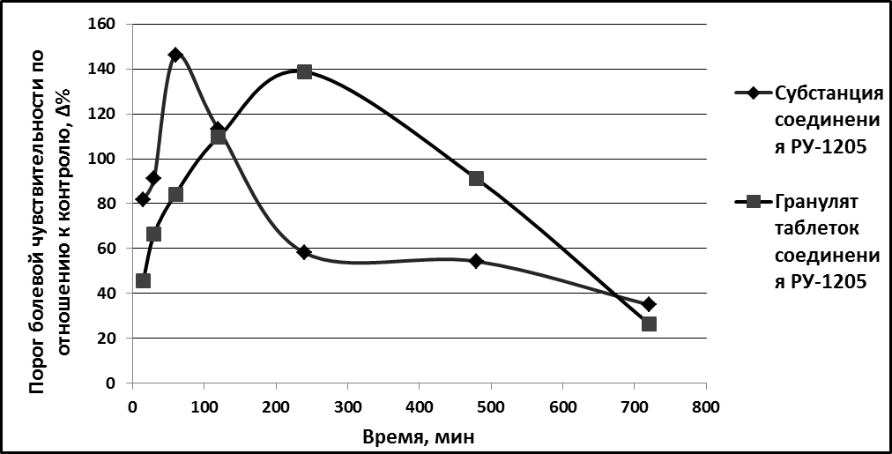
Рис. 7.1. Влияние субстанции и гранулята таблеток соединения РУ-1205 на антиноцицептивные эффекты в тесте «Горячая пластина» (5 мг/кг, per os).
7.2. Анальгетическая активность соединения РУ-1205 в инъекционной лекарственной форме при термическом раздражении в тесте «Горячая пластина».
Латентный период ноцицептивного ответа на термическое раздражение в контрольной группе животных составлял 8,9±0,8 секунд.
При подкожном введении субстанции и лиофилизата соединения РУ-1205 в дозе 1мг/кг наблюдалось сходное возрастание обезболивающей активности с пиком максимального эффекта через 2 часа после их введения (86,5% и 104,5% соответственно). Далее следовало медленное снижение анальгетической активности субстанции и лиофилизата исследуемого соединения (рис. 7.2).
По величине обезболивающей активности и продолжительности действия статистически значимых различий между субстанцией и инъекционной лекарственной формой выявлено не было.
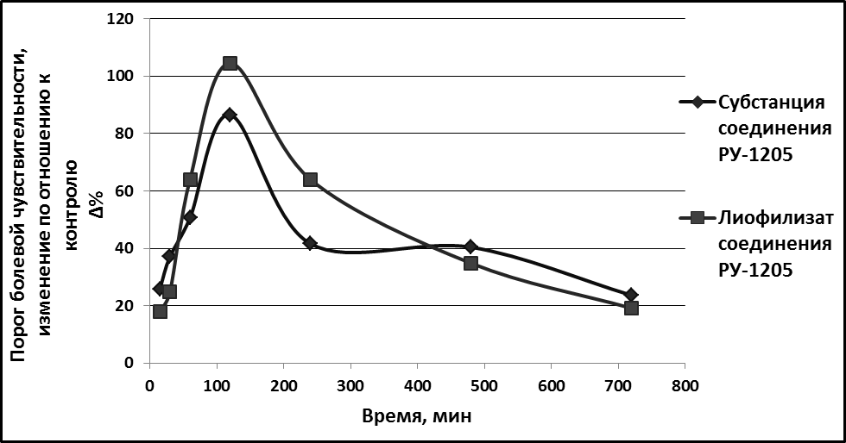
Рис. 7.2. Влияние субстанции и лиофилизата соединения РУ-1205 на антиноцицептивные эффекты в тесте «Горячая пластина» (1 мг/кг, п/к).
7.3. Заключение.
В результате проведенных исследований было установлено, что гранулят таблеток и лиофилизат соединения РУ-1205 проявляют статистически значимую анальгетическую активность равную субстанции исследуемого вещества на модели термического раздражения в тесте «Горячая пластина».
Обезболивающий эффект субстанции соединения РУ-1205 и лекарственных форм вещества при подкожном и пероральном введении является статистически значимым и сохраняется до 8 часов экспериментального исследования.
При оценке пикового времени и продолжительности анальгезии отмечается некоторая пролонгация обезболивающей активности гранулята таблеток изучаемого соединения по сравнению с субстанцией, что, вероятно, связано с фармакокинетическими особенностями.
По фармакодинамическим показателям статистически значимых различий в анальгетической активности между субстанцией и лиофилизатом соединения РУ-1205 выявлено не было.
ГЛАВА 8. ОБСУЖДЕНИЕ РЕЗУЛЬТАТОВ
Опиоидные анальгетики используются для лечения боли на протяжении многих столетий и являются наиболее эффективным классом лекарственных препаратов, применяемых при различных видах болевых синдромов [Ahlbeck K., 2011]. Несмотря на то, что опиоиды являются одними из самых мощных анальгетиков, доступных для лечения большинства видов сильных болей, их клиническое использование ограничено рядом побочных эффектов, которые могут быть периферическими и центральными [McNicol E., 2003]. Другими важными проблемами использования опиоидных анальгетиков являются толерантность к обезболивающему действию и развитие зависимости [Collett B.J., 1998; Ballantyne J.C., 2003].
Одним из перспективных направлений создания новых анальгетиков является поиск их среди избирательных агонистов опиоидных рецепторов [Kivell B., 2010]. Агонисты каппа-опиоидных рецепторов привлекают особое внимание благодаря их способности оказывать мощный обезболивающий эффект без явлений зависимости и побочных эффектов, характерных для мю-агонистов [Clark C.R., 1988; Hunter J.C.,1990]. Таким образом, каппа-опиоидные рецепторы рассматриваются как потенциальная мишень действия новых безопасных анальгетиков [Kivell B., 2010].
Предварительные исследования по направленному поиску агонистов каппа-опиоидных рецепторов в Волгоградском государственном медицинском университете позволили выявить соединение под лабораторным шифром РУ-1205 с выраженной каппа-агонистической активностью [Гречко О.Ю., 2010].
Существуют убедительные доказательства потенциальной роли каппа-опиоидной рецепторной системы в развитии анальгезии с вовлечением различных структур коры головного мозга, среднего, ствола мозга, спинного мозга, периферических отделов нервной системы, каждый из которых вносит свой вклад в формировании сенсорного феномена [Pasternak G.W., 2011]. В литературных источниках имеются многочисленные данные об эффективности агонистов каппа-опиоидных рецепторов при различных болевых синдромах [Wilson J.L., 2000; Dortch-Carnes J., 2005; Nakao K., 2010]. Так, селективные агонисты каппа-опиоидных рецепторов используют при купировании послеоперационной боли, ожоговой травме [Wilson J.L., 2000; Camilleri M., 2008], нейропатическом болевом синдроме [Tao Y., 2008; Vanderah T., 2010], висцеральной боли при перитоните, хирургических вмешательствах, панкреатите, дисменорее [Rivière P., 2004; Tao Y., 2008; Wang Y., 2010; Pasternak, 2011], ревматоидном артрите [Kivell B., 2010].
Изучение антиноцицептивной активности нового соединения – РУ-1205 позволило выявить выраженное дозозависимое анальгетическое действие исследуемого вещества на различных ноцицептивных моделях, характеризующих различные уровни организации болевой чувствительности. Установлено, что обезболивающее действие тестируемого вещества реализуется на различных уровнях проведения и модуляции ноцицептивной чувствительности с вовлечением сложноорганизованной системы сегментарных, супрасегментарных и периферических нейрофизиологических механизмов. Наиболее выраженная анальгетическая активность отмечалась на центральных моделях алгезии, характеризующих супраспинальный уровень болевой чувствительности, где соединение РУ-1205 превосходило по обезболивающей активности и индексу относительной безопасности, в диапазоне изучаемых доз, препарат сравнения в среднем в 4 и 6 раз, соответственно. В тестах, характеризующих периферический уровень организации болевой чувствительности, исследуемое вещество было равно по величине обезболивающей активности буторфанолу. Тест «Горячая пластина» характеризуется самой сложной организацией рефлекса на супрспинальном уровне и вовлекает корковые и подкорковые структуры головного мозга [Le Bars, 2001].
Таблица 8.1
Влияние соединения РУ-1205 на болевую чувствительность различных уровней организации.
Тест | РУ-1205 | Буторфанол
Супраспинальный уровень организации болевой чувствительности
Горячая пластина | +++ | ++
Вокализация | +++ | ++
Супраспинальный + периферический уровни организации болевой чувствительности
Рандалл-Селитто | ++ | ++
Спинальный уровень организации болевой чувствительности
Отдергивания хвоста | +++ | +++
Периферический уровень организации болевой чувствительности
Уксусные корчи | ++ | ++
Формалин I фаза | + | +
Формалин II фаза | + | +
Исследуемое соединение РУ-1205 в тесте «Горячая пластина» в дозах 0,01; 0,1 и 1 мг/кг вызывало статистически значимое увеличение порога болевой реакции относительно контроля в 1,8; 2,5; 2,8 раз и превосходило препарат сравнения - буторфанол по анальгетической активности и широте терапевтического действия в 3,3 и 5,3 раза соответственно. Анальгетическое действие соединения РУ-1205 в данном тесте может реализоваться за счет пре- и постсинаптической регуляции глутамат-, дофамин- и ГАМК-ергической нейротрансмиссии, а также инициации ауторецепторных механизмов, опосредующих эффекты динорфина в кортикальных структурах [Thompson A.C., 2000; Lopez-A.A., 2004; Pasternak G.W., 2011]. Однако, нельзя исключать тот факт, что алгезия на представленной модели может быть ассоциирована с вовлечением таламуса, базальных ядер, лимбико-ретикулярного комплекса, формирующих сложноорганизованную систему восходящих проекций к корковым полям и их активации [Shippenberg T.S., 2007]. В настоящее время накоплен фактический материал, свидетельствующий о влиянии каппа-рецепторной системы на возбудимость нейронов в субкортикальных структурах мозга [Pasternak G.W., 2011]. Показано, что каппа-агонисты угнетают синаптическую передачу и долговременную потенциацию в базолатеральной амигдале, прилежащем ядре, образованиях стриопаллидарной системы [Huge V., 2009; Lemos J., 2011], что также хорошо коррелирует с распределением каппа-белков в лимбической системе, базальных ядрах [Shippenberg T., 2007].
Модель электрического раздражения корня хвоста крыс позволяет оценить обезболивающий эффект исследуемого соединения на супраспинальном и спинальном уровне организации болевой чувствительности. Так, тест «Отдергивание хвоста» является показателем спинальной аналгезии и позволяет оценить наличие центрального механизма обезболивающего действия соединения [Carrol N. M., Lim P. K., 1960], а в тесты «Вокализация» и «Пролонгированная вокализация» вовлекаются, главным образом, структуры ствола мозга. В данном экспериментальном исследовании наиболее выраженная обезболивающая активность отмечалась на моделях алгезии, замыкающихся на уровне продолговатого мозга и таламуса, в тестах «Вокализация» и «Пролонгированная вокализация», где соединение РУ-1205 превосходило по величине обезболивающей активности и индексу относительной безопасности эталонный препарат в 3,3 и 5; 5,3 и 8 раз соответственно. В тесте «Отдергивания хвоста» исследуемое соединение по величине анальгетической активности было равно буторфанолу и превосходило его по продолжительности действия в 1,6 раза.
В настоящее время имеется значительный литературный материал о существовании периферически-регулируемой каппа-опиоидной антиноцицепции на моделях соматической и висцеральной боли, особенно в условиях воспаления [Aldrich J.V., 2009; Kivell B., 2010; Pasternak G.W., 2011; Butelman E.R., 2013]. В многочисленных независимых исследованиях было убедительно доказано, что на экспериментальных моделях висцеральной боли каппа-агонисты проявили себя как самый эффективный класс опиоидных анальгетиков [Rivière P., 2004; Stein C., 2009; Kivell B., 2010].
Формалиновый тест считают самым предсказательным с точки зрения потенциального применения новых молекул в клинической практике [Le Bars D., 2001; Rice A., 2008], и, как полагают, является клинической моделью как острой (фаза I), так и воспалительной боли (фаза II) [Dubuisson D., 1977; Mochizucki D., 2004]. В первой фазе формалинового теста соединение РУ-1205 при внутрибрюшинном введении в дозах 0,01; 0,1 и 1 мг/кг уменьшало число флинчей на 27%, 39% и 55% соответственно. Во второй фазе – на 15%, 42% и 54% соответственно. По уровню ЭД₅₀ тестируемое вещество было равно буторфанолу и превосходило эталонный препарат по широте терапевтического действия во II фазе ноцицептивного ответа в 1,8 раза. В тесте механической формалин-индуцированной гипералгезии - Рандалл-Селитто с преимущественным супрасегментарным уровнем замыкания рефлекса и вовлечением периферических механизмов ноцицепции, соединение РУ-1205 было сопоставимо по обезболивающей активности с препаратом сравнения. Полученные результаты хорошо согласуются с данными литературы, свидетельствующими о выраженной активности каппа-агонистов в условиях воспаления [Kivell B., 2010; Pasternak G.W., 2011].
На модели висцеральной гипералгезии, имитирующей острый перитонит, в тесте «Уксусные корчи» [Prisinzano T.E., 2005], показатель ЭД₅₀ соединения РУ-1205 составил 0,05 мг/кг и был равен по величине препарату сравнения. Данные результаты согласуются с литературными данными, в которых показана эффективность каппа-агонистов на данной модели в относительно низких дозах [Rivière P., 2004; Vanderah T.W., 2010].
Нейропатическая боль возникает как прямое следствие поражения или заболевания соматосенсорной системы и является гетерогенным состоянием, которое трудно поддается лечению и ухудшает качество жизни, физическое и психического здоровье пациентов [Boogaard S., 2013]. Модели нейропатической боли у лабораторных животных вызывают схожие симптомы нейропатического болевого синдрома у людей [Kivell B., 2010]. Хотя механизм тактильной аллодинии до конца неясен, известно, что данное явление связано с изменениями в спинном мозге, опосредованными активацией чувствительных волокон С/Аδ типа малого диаметра. Имеются литературные данные об эффективности селективных каппа-агонистов на модели нейропатической боли у животных [Sounvoravong S., 2004]. Соединение РУ-1205 уменьшало развитие тактильной аллодинии после перевязки седалищного нерва по сравнению с контролем на 64%, хотя и уступало по активности препарату сравнения – буторфанолу тартрату.
Полученные результаты о влиянии соединения РУ-1205 на болевую чувствительность на различных уровнях организации рефлексов, позволяют предположить возможность его применения в качестве потенциального анальгетика при ноцицептивных реакциях различного генеза.
Изучение взаимосвязи фармакокинетики и фармакодинамики является необходимым для оценки зависимости концентрации исследуемых веществ в плазме крови и наблюдаемых эффектов [Meibohm B., 1997]. Величина максимальной анальгетической активности соединения РУ-1205 не совпадала по времени с пиком концентрации в плазме крови, что может быть связано с особенностями проникновения исследуемого соединения через гематоэнцефалический барьер. Повторное увеличение обезболивающей активности без возрастания концентрации может свидетельствовать о наличии метаболитов соединения РУ-1205.
Следующим этапом исследования явилось изучение механизма действия соединения РУ-1205 с использованием комплексного подхода, включающего серию экспериментов in silico, in vitro и in vivo.
Экспериментальные исследования in silico были проведены для подтверждения каппа-рецепторного механизма действия изучаемого вещества. Методами молекулярной механики и квантовой химии были построены 3D-модели и выполнен 2D-,3D-анализ сходства структур с последующим докингом в сайт связывания 3D-модели каппа-рецептора. В ходе комплексной оценки in silico выявлен высокий уровень геометрического сходства вещества РУ-1205 с трехмерной структурой селективного каппа-агониста – U-50,488, а также установлено образование стабильного комплекса исследуемого соединения с сайтом связывания каппа-рецептора.
Исследования in vitro на тромбоцитах кролика проводили с использованием метода малоуглового светорассеяния, который позволяет оценить стадию активации тромбоцитов, эксклюзивно экспрессирующих на своей поверхности каппа-подтип опиоидных рецепторов [Дергачев Э.Ф. и др., 1998; Миндукшев И.В., 1996; Сакаев М.Р., 2000]. Была выявлена высокая норбиналторфимин-обратимая каппа-агонистическая активность исследуемого соединения на данной модели. Соединение РУ-1205 превосходило по каппа-опиоидному рецепторному действию и индексу относительной безопасности препараты сравнения буторфанол и U-50,488 в 2,3; 2,6 и 5,3; 35,8 раз соответственно. Однако модель тромбоцитов, хотя и является одной из наиболее популярных для оценки молекулярного механизма действия новых фармакологических соединений, она не относится к стандартным методам. Известно, что семявыносящий проток кролика cпецифичен для изучения каппа-рецепторных лигандов [Oka et al., 1980], а активация µ- опиоидных рецепторов вызывает угнетение сокращения подвздошной кишки крыс [Сoupar I.A., 1995; Gray A.C. et al., 2005]. Таким образом, для выявления рецепторного компонента действия соединения РУ-1205 были выполнены эксперименты in vitro на препаратах семявыносящего протока кролика и подвздошой кишки крысы с учетом тканеспецифичности и использованием высокоселективных лигандов рецепторных макромолекул [Воронина Т.А., 2012]. Тестируемое вещество проявляло выраженные каппа-агонистические свойства in vitro на препаратах СПК, эксклюзивно экспрессирующих субпопуляцию каппа-опиоидных рецепторов, статистически значимо и норбиналторфимин-обратимо ингибировало стимулированные электрическими импульсами сокращения СПК в диапазоне наномолярных концентраций (ЭК₅₀ 2,2×10⁻⁹М) и превосходило по этим показателям буторфанол. Также было установлено, что изучаемое вещество не эффективно на препаратах подвздошной кишки крысы и проявляет незначительное (23,8% и 27,6% соответственно) ингибирующее влияние только в максимальных концентрациях (100 µМ). Тогда как морфин, наоборот, не проявлял какой-либо активности на препаратах семявыносящего протока кролика, но налоксонообратимо подавлял электроиндуцированные сокращения изолированного отрезка подвздошной кишки крысы, что согласуется с результатами других авторов [Gray A., 2005]. Это позволяет сделать вывод об отсутствии влияния соединения РУ-1205 на мю-опиоидные рецепторы. Подобные результаты представлены в литературных источниках для селективного агониста каппа-опиоидных рецепторов – U-50,488 [Lu S.N., 1991].
Важным этапом при изучении механизма действия является оценка способности антагонистов опиоидных рецепторов блокировать анальгетическое действие исследуемых веществ в условиях целостного организма. В экспериментах in vivo проводили исследования рецепторного механизма действия исследуемого соединения при совместном введении РУ-1205 с неселективным антагонистом опиоидных рецепторов – налоксоном и селективным антагонистом каппа-опиоидных рецепторов – норбиналторфимином в тесте «Горячая пластина». Было выявлено статистически значимое снижение анальгетической активности - при предварительном подкожном введении налоксона и норбиналторфимина анальгетическая активность соединения РУ-1205 статистически значимо уменьшалась в 6,3 и 6,2 раза соответственно. Представленные результаты подтверждались литературными данными, которые описывают дозозависимую норбиналторфимин-обратимую анальгезию на модели электростимуляции кожи хвоста и повышении порога голосовой реакции, а также в тестах Гаффнера, «Горячей пластины» селективных каппа-агонистов [Ackley M.A., 2001; Drake C.T., 2007].
Таким образом, полученные результаты свидетельствуют о преимущественном каппа-рецепторном компоненте действия производного конденсированных бензимидазольных систем - соединения РУ-1205.
Для того чтобы расширить представления о механизме действия соединения РУ-1205 с установленным каппа-рецепторным профилем изучали его влияние на проявления действия различных нейромедиаторных анализаторов (табл. 8.2).
При изучении влияния исследуемого соединения на каталептогенный эффект галоперидола было выявлено, что соединение РУ-1205 не вызывает статистически значимых изменений каталептогенных свойств галоперидола. В тесте с агонистом дофаминовых рецепторов апоморфином было установлено, что вещество РУ-1205 статистически значимо не влияет на выраженность апоморфин-индуцированной стереотипии у животных, что указывает на отсутствие у него способности блокировать дофаминергическую нейропередачу в нигростриатной системе мозга. В тесте с фенамином, было выявлено статистически значимое снижение гиперактивности мышей по сравнению с контрольной группой животных, которым вводили фенамин. Данные результаты предположительно могут указывать на способность исследуемого соединения блокировать дофаминовую нейропередачу в мезолимбической системе мозга. Однако нельзя исключать и другие механизмы снижения двигательного поведения животных, учитывая, то, что фенаминовая гиперактивность может быть обусловлена высвобождением из нервных окончаний различных катехоламинов (норадреналина, дофамина и серотонина) [Robertson S. D., 2009; Kleijn J., 2012]. Отсутствие потенцирования эффектов малых доз L-ДОФА при взаимодействии веществ, говорит об отсутствии у соединения РУ-1205 МАО-ингибирующего действия. При оценке влияния тестируемого вещества на холинергическую нейропередачу были проведены тесты с никотином и ареколином. Так было выявлено, что изучаемое вещество не изменяет длительность тремора, вызванного никотином и ареколином. Это свидетельствует об отсутствии центрального действия РУ-1205 на М- и Н-холинергическую нейропередачу. Соединение РУ-1205 не оказывало статистически значимого действия на гипотермические эффекты клофелина, а также выраженность гипотермии, блефароптоза, двигательных расстройств, вызванных резерпином. Данные результаты позволяют сделать заключение об отсутствии влияния исследуемого соединения на адренергическую нейропередачу. Изучаемое вещество не оказывало влияние на серотонинергическую систему мозга, что подверждалось в тесте с предшественником серотонина – 5-гидрокситриптофаном. В тестах с пикротоксином и бикукуллином, моделирующих судороги, было установлено, что соединение РУ-1205 снижает количество судорожных приступов, что, вероятно, может быть обусловлено как аллостерическими взаимодействиями с компонентами ГАМК-_{А} рецепторного комплекса [Birnir В., 2000] так и влиянием на Ca²⁺-зависимые-K⁺ токи [Pflieger J.F., 2002].
Таблица 8.2
Влияние соединения РУ-1205 на основные нейротрансмиттерные системы мозга.
Нейромедиаторные системы мозга | РУ-1205
Дофаминергическая | ↓
Холинергическая | -
Адренергическая | -
Серотонинергическая | -
ГАМК-ергическая | ↑
Примечание: ↓ - снижение активности нейромедиаторной системы; ↑ - повышение активности нейромедиаторной системы; − - отсутствие влияния на нейромедиаторную систему.
На заключительном этапе работы было проведено исследование острой токсичности, нежелательных явлений в виде развития синдрома отмены и общефармакологических свойств соединения РУ-1205.
Исследования по изучению острой токсичности субстанции, твердой лекарственной формы в виде гранулята таблеток и инъекционной лекарственной формы в виде лиофилизата было выявлено, что и субстанция, и лекарственные формы соединения РУ-1205 по изучаемым показателям можно отнести к классу малотоксичных соединений.
Одной из главных проблем применения опиоидных анальгетиков является развитие физической зависимости и синдрома отмены [Tabatabai S.M., 2013]. Налоксон вызывал выраженный синдром отмены у морфин-зависимых животных в виде прыжков, тремора, птоза, потери веса у мышей при хроническом введения морфина, что согласуется с данными литературы [Broseta I., 2002; Гузеватых Л.С., 2005]. При хроническом введении буторфанола также наблюдались признаки зависимости, но течение синдрома отмены было более легкое по сравнению с таковым у группы морфина. В группе мышей, получавших вещество РУ-1205, признаков зависимости не наблюдалось.
При изучении общефармакологических свойств соединения РУ-1205 по Ирвину было выявлено, что тестируемое вещество при однократном внутрибрюшинном введении в дозах до 25 мг/кг не вызывает значительных изменений функционального состояния вегетативной нервной системы и эмоционального статуса экспериментальных животных. Незначительное угнетение ипсилатерального и слухового рефлекса, снижение ректальной температуры, снижение длительности удержания на вращающемся стержне, горизонтальной и вертикальной двигательной активности наблюдалось при введении соединения РУ-1205 в дозах, в сотни раз превышающих максимально эффективные антиноцицептивные дозы.
Известно, что при применении лекарственного средства в определенной лекарственной форме возможно изменение величины его фармакологической активности, что может быть связано с фармакокинетическими особенностями соединения. Поэтому, необходимым является изучение и сравнение активности не только субстанции, но и лекарственных форм исследуемого соединения. Изучение анальгетической активности лекарственных форм и субстанции тестируемого вещества проводили на модели термического раздражения в тесте «Горячая пластина». Было установлено, что исследуемое вещество в твердой лекарственной форме в виде гранулята таблеток и инъекционной лекарственной форме в виде лиофилизата оказывает выраженное антиноцицептивное действие, равное субстанции РУ-1205. Анальгетический эффект как субстанции, так и лекарственных форм исследуемого вещества при подкожном и пероральном введении является статистически значимым и сохраняется до 8 часов экспериментального исследования. Пролонгация обезболивающей активности твердой лекарственной формы соединения РУ-1205 в виде гранулята таблеток по сравнению с субстанцией может быть связана с особенностями фармакокинетики исследуемого соединения. Выраженность и продолжительности анальгетического действия субстанции РУ-1205 совпадали с данными показателями для инъекционной лекарственной формы в виде лиофилизата.

ВЫВОДЫ
- 9 - (2 - морфолиноэтил) – 2 - (4 - фторфенил) имидазо [1,2-α] бензимидазол – соединение под лабораторным шифром РУ-1205 в диапазоне доз 0,01-1 мг/кг проявляет дозозависимое анальгетическое действие на различных моделях ноцицептивных реакций, в тестах соматической, висцеральной, тонической боли, вызванной термическими, электрическими и химическими стимулами. Наиболее выраженная анальгетическая активность отмечается на центральных моделях алгезии, где соединение РУ-1205 превосходит по обезболивающей активности и индексу относительной безопасности препарат сравнения буторфанола тартрата в среднем в 4 и 6 раз, соответственно. В тестах, характеризующих периферический уровень организации болевой чувствительности, исследуемое вещество равно по величине ЭД₅₀ препарату сравнения.
- Максимальный обезболивающий эффект при подкожном введении соединения РУ-1205 развивается через 90 минут после достижения максимальной концентрации в плазме крови.
- В исследованиях in vitro соединение РУ-1205 оказывает норбиналторфимин-обратимую каппа - агонистическую активность. На модели активации тромбоцитов кролика тестируемое вещество по величине ЭК₅₀ превосходит буторфанол и U-50,488 в 2,3 и 2,6 раз соответственно. На изолированном препарате семявыносящего протока кролика изучаемое соединение по силе каппа-рецепторного действия равно селективному агонисту каппа-опиоидных рецепторов - U-50,488 и превосходит буторфанола тартрат. Исследуемое соединение не взаимодействует с мю-опиоидными рецепторами. В экспериментальных исследованиях in vivo соединение РУ-1205 вызывает налоксон – и норбиналторфимин-обратимую антиноцицептивную активность в тесте «Горячая пластина». Вещество РУ-1205 имеет высокое 3D-геометрическое сходство с высокоселективным каппа-опиоидным агонистом U50,488 и сопоставимо ему по величине энергии связывания.
- Соединение РУ-1205 в дозе 1 мг/кг не влияет на эффекты галоперидола, апоморфина, никотина, ареколина, клофелина, резерпина, L-ДОФА и 5-гидрокситриптофана. Исследуемое вещество снижает фенаминовую гиперактивность мышей и число судорожных приступов, вызванных пикротоксином и бикукуллином.
- Соединение РУ-1205 в виде субстанции, гранулята таблеток и лиофилизата относится к классу малотоксичных веществ с учетом классификации токсичности веществ по И.В. Саноцкому и И.В. Березовской.
- Вещество РУ-1205 при хроническом введении не вызывает признаков синдрома отмены при провокации налоксоном, а при введении в дозах до 25 мг/кг не вызывает изменений функционального состояния вегетативной нервной системы и эмоционального статуса экспериментальных животных.
- Соединение РУ-1205 в твердой (гранулят таблеток) и инъекционной (лиофилизат) лекарственных формах проявляет статистически значимую анальгетическую активность, равную по величине ЭД₅₀ и продолжительности действия субстанции вещества РУ-1205 на модели термического раздражения в тесте «Горячая пластина».

ПРАКТИЧЕСКИЕ РЕКОМЕНДАЦИИ
1. Производное конденсированных бензимидазолов - РУ-1205 рекомендуется для дальнейших исследований в качестве потенциального анальгетика.
2. Продолжить синтез 9-, 2-фторфенил - замещенных имидазо [1,2-α] бензимидазола как соединений с каппа-опиоидной агонистической активностью.
СПИСОК ЛИТЕРАТУРЫ
- Андреева, Н.И. Методические указания по изучению антидепрессантной активности фармакологических веществ / Н.И. Андреева // Руководство по экспериментальному (доклиническому) изучению новых фармакологических веществ: под общ. ред. Р.У. Хабриева. – 2-изд., перераб и доп. – М.: ОАО «Издательство «Медицина», 2005. – 244-253 с.
- Арзамасцев, Е.В. Методические рекомендации по изучению общетоксического действия лекарственных средств / Е.В. Арзамасцев, И.В. Березовская, О.Л. Верстакова [и др.]; под общ. ред. А.Н. Миронова. - М.: Гриф и К, 2012. –13-24с.
- Васильев, А.Н. Методические рекомендации по разработке плана доклинических исследований лекарственных средств / А.Н. Васильев, О.Л. Верстакова, Г.Н. Енгалычева; Р.Д. Сюбаев; под общ. ред. А.Н. Миронова. - М.: Гриф и К, 2012. - 866-871с.
- Воронина, Т.А. Методические рекомендации по изучению анальгетической активности лекарственных средств / Т.А. Воронина, Л.С. Гузеватых; под общ. ред. А.Н. Миронова. - М.: Гриф и К, 2012. – 197–218 с.
- Воронина, Т.А. Новые биомолекулярные мишени для создания нейропсихотропных препаратов / Т.А. Воронина // Эксперим. и клин. фармакол. – 2010. – № 73. Прил. – С. 5.
- Горягин, И.И. Поиск и изучение 5-НТ2 антисеротониновой активности в ряду производных бензимидазола: дис. … канд. фарм. наук: 14.03.06 / Горягин Иван Иванович - Волгоград, 2008. - 169 с.
- Гречко О.Ю. Влияние новых производных бензимидазола на уровни болевых порогов в тесте электрического раздражения корня хвоста крыс / О.Ю. Гречко, П.М. Васильев, М.В. Черников, В.А. Анисимова // Психофармакол. биол. наркол. – 2007. –Т. 7. –С. 1666-1667.
- Гречко О.Ю. Изучение анксиолитической активности нового производного конденсированных азолов / О.Ю. Гречко, Н.В. Елисеева, А.А. Cпасов, В.А. Анисимова // Тез. Докладов XVIII Российского Национального конгресса «Человек и лекарство». -Москва. - 2011.- С. 431.
- Гречко, О.Ю. Конденсированные бензимидазолы – новый класс каппа-опиоидных агонистов: дис. … докт. мед. наук: 14.03.06 / Гречко Олеся Юрьевна – Волгоград, 2012. – 296 с.
- Гречко, О.Ю. Поиск веществ с каппа-агонистической активностью / О.Ю. Гречко, А.А. Спасов, Н.В. Елисеева, В.А. Анисимова, И.Е. Толпыгин // Тез. Докладов XVII Российского Национального конгресса «Человек и лекарство». -Москва. - 2010. -С. 599-600.
- Гузеватых, Л.С. Поиск новых средств фармакологической регуляции болевой чувствительности среди фрагментов атипичных опиоидных пептидов: автореф. дис. ... док.биол.наук: 14.03.06 / Гузеватых Людмила Сергеевна. – М., 2009. – 3с.
- Гузеватых, Л.С. Сравнительное изучение физической зависимости пролиновому аналогу дерморфина и морфину / Л.С. Гузеватых, Д.В. Валуйских, Т. А. Воронина [и др.] // Эксп. и клин. фармакол. - 2005. - 3.-С.16-19.
- Гусев, Е.И. Неврология : национальное руководство / под ред. Е. И. Гусева, А. Н. Коновалова, В. И. Скворцовой, А. Б. Гехт. — М. : ГЭОТАР-Медиа, 2010. — 423-451с.
- Елисеева, Н.В. Изучение побочных эффектов нового каппа-опиоидного агониста / Н.В. Елисеева, О.Ю. Гречко // Тез. Докладов III Всероссийского научно-практического семинара «Методологические аспекты экспериментальной и клинической фармакологии». - Вестник ВолГМУ. - 2011.- С. 32-34.
- Елисеева, Н.В. Поиск и изучение фармакологических свойств новых агонистов каппа-опиоидных рецепторов среди производных бензимидазола: дис. … канд. мед. наук: 14.03.06 / Елисеева Наталья Владимировна – Волгоград, 2010. – 182 с.
- Елисеева, Н.В. Экспериментальное изучение обезболивающих свойств нового производного бен-зимидазола / Н.В. Елисеева, О.Ю. Гречко, А.А. Cпасов, В.А. Анисимова // Тез. Докладов XVIII Российского Национального конгресса «Человек и лекарство». - Москва. - 2011.- С. 435.
- Звартау, М.В. Опиоидные анальгетики: пути совершенствования терапии болевых синдромов Текст. / М.В. Звартау, Э.Э. Пчелинцев, А.Н. Кубынин // Анестезиология. 2007.- Т.5. — С. 417.
- Игнатов, Ю.Д. Современные аспекты терапии боли: опиаты / Ю.Д. Игнатов, А.А. Зайцев // Качественная клиническая практика – 2001. - № 2. –P.2–13.
- Кукес, В.Г. Клиническая фармакология и фармакотерапия: учебник. - 3-е изд., перераб. и доп. / под ред. В. Г. Кукеса, А. К. Стародубцева. - М.: ГЭОТАР-Медиа, 2012. – С. 594-613.
- Миндукшев, И.В. Исследование кинетики активации и агрегации тромбоцитов методом малоуглового светорассеяния: дис. канд. биол. наук: 03.00.02 / Миндукшев Игорь Викторович . – СПб., 1996. – 103с.
- Островская, Р.У. Mетодические рекомендации по изучению нейролептической активности лекарственных средств / Р.У. Островская, К.С. Раевский, Т.А. Воронина [и др.]; под общ. ред. А.Н. Миронова. - М.: Гриф и К, 2012. –251-263с.
- Пат. РФ № 2 413 512 C1 от 29.07.2009 г. «Средства, обладающие каппа-опиодной агонистической активностью». Анисимова В.А. и др. Опубл. 10.03.2011; Бюл. изобретений №7.
- Патент RU 2108579 C1 6 G01 №33/49, 1998. Дергачев Э.Ф., Миндукшев И.В., Кривченко А.И., Крашенников А.А. // Бюлл. Изобретений., 10(II), 298 (1998).
- Петров, В.И. Эффективность лорноксикама и кеторолака в профилактике и лечении послеоперационного болевого синдрома у пациентов нейрохирургического профиля / В.И. Петров, А.В. Сабанов, В.Г. Медведев [и др.] // Хирургия. – 2009. - № 2. – С.64-70.
- Руководство по проведению доклинических исследований лекарственных средств / А. Н. Миронов (ред.) - М.: Гриф и К, 2012. – 944 с.
- Сакаев, М.Р. Изучение влияния некоторых синаптотропных веществ на тромбоцитарную активность: дис. канд. биол. наук: 14.00.25 / Сакаев Марат Рустамович. – СПб., 2000. – 115с.
- Саноцкий, И.В. Критерий вредности в гигиене и токсикологии при оценке опасности химических соединений / И.В. Саноцкий, И.П. Уланова // М., 1975. – 328 с.
- Стуковина, А.Ю. Поиск антагонистов пуриновых рецепторов тромбоцитов среди конденсированных производных бензимидазола и изучение их фармакологических свойств: дис. … канд. фарм. наук: 14.03.06 / Стуковина Анна Юрьевна – Волгоград, 2007. - 189 с.
- Суслина, З. А. Частная неврология / З. А. Суслина, М. Ю. Максимова. - М. : Практика, 2012. – 37-111с.
- Фисенко, В.П. О клиническом применении кетанова в качестве обезболивающего средства / В. Фисенко // Врач . — 2002 . — N5 . — С. 36-37.
- Черников, М.В. Производные бензимидазола – модуляторы рецепторов биологически активных веществ: дис… докт. мед. наук: 14.03.06 /Черников Максим Валентинович. - Волгоград, 2008.-267 с.
- Яковлев, Д.С. Поиск антагонистов 5-НТ3 рецепторов среди конденсированных и неконденсированных производных бензимидазола и бензимидазолина и изучение их фармакологических свойств: дис. … канд. мед. наук: 14.03.06 / Яковлев Дмитрий Сергеевич - Волгоград, 2007.-164 с.
- Ackley, M.A. A cellular mechanism for the antinociceptive effect of a kappa opioid receptor agonist / M.A. Ackley, R.W. Hurley, D.E. Virnich [et al.] // Pain. -2001. – 91(3). – P.377-388.
- Ahlbeck, K. Opioids: a two-faced Janus / K. Ahlbeck // Curr. Med. Res. Opin. – 2011. - 27(2). – P. 439-448.
- Aldrich, J.V. Narcotic analgesics / J.V. Aldrich // Am. J. Pharm. Educ. – 1993. – 57. – P.153-161.
- Aldrich, J.V. Peptide Kappa Opioid Receptor Ligands: Potential for Drug Development / J.V. Aldrich, P.J. McLaughlin // J. AAPS. -2009. – 1(2). - P.312-322.
- Archer, S. Cyclazocine revisited / S. Archer, S.D. Glick, J.M. Bidlack // Neurochem. Res. - 1996. – 21(11). - P.1369-1373.
- Aviello, G. Ultrapotent effects of salvinorin A, a hallucinogenic compound from Salvia divinorum, on LPS-stimulated murine macrophages and its anti-inflammatory action in vivo / G. Aviello, F. Borrelli, F. Guida [et al.] // J. Mol. Med. (Berl). – 2011. - 89(9). – P.891-902.
- Ballantyne, J.C. Opioid therapy for chronic pain / J.C. Ballantyne, J. Mao // N. Engl. J. Med. – 2003. - № 349. – P. 1943-1953.
- Barber, A. A pharmacological profile of the novel, peripherallyselective kappa-opioid receptor agonist / A. Barber, G.D. Bartoszyk, H.M. Bender [et al.] // Br. J. Pharmacol – 1994. – 113. – P.1317–1327.
- Barrot, M. Tests and models of nociception and pain in rodents/ M. Barrot // Neuroscience. – 2012. – 211. – P.39-50.
- Bennett, G.J. A peripheral mononeuropathy in the rat that produces disorders of pain sensation like those seen in man / G.J. Bennett, Y. K. Xie // Pain. – 1988. – 33. – P.87-107.
- Bhushan, R.G. Sharma S.K., Xie Z. et al. A bivalent ligand (KDN-21) reveals spinal δ and κ opioid receptors are organized as heterodimers that give rise to δ1 and κ2 phenotypes. Selective targeting of δ-κ heterodimers / R.G. Bhushan, S.K. Sharma, Z. Xie [et al.] //J. Med. Chem. - 2004. - 47. – P.2969–2972.
- Binder, W. Analgesic and antiinflammatory effects of two novel kappa-opioid peptides / W. Binder., H. Machelska, S. Mousa [et al.] // Anesth. - 2001. – 94(6). – P.1034–1044.
- Birnir, B. Bicuculline, pentobarbital and diazepam modulate spontaneous GABA(A) channels in rat hippocampal neurons / B. Birnir, M. Eghbali, A.B. Everitt, P.W. Gage // Br. J. Pharmacol. – 2000. - 131(4). – P.695-704.
- Boogaard, S. An overview of predictors for persistent neuropathic pain / S. Boogaard, H.C. De Vet, C.G. Faber // Expert. Rev. Neurother. – 2013. - 13(5). P. 505-513.
- Boyle, S.J. [3H]-CI-977:a highly selective ligand for the k-opioid receptor in both guinea-pig and rat forebrain / S.J. Boyle, K.G. Meecham, J.C. Hunter, J. Hughes // Mol. Neuropharmacol. – 1990. – 1. – P.23–29.
- Braida, D. Potential anxiolytic- and antidepressant-like effects of salvinorin A, the main active ingredient of Salvia divinorum, in rodents / D. Braida, V. Capurro, A. Zani [et al.] // Br. J. Pharmacol. – 2009. - 157(5). – P.844-53.
- Broseta, I. Ethological analysis of morphine withdrawal with different dependence programs in male mice / I. Broseta, M. Rodríguez-Arias, L. Stinus, J. Miñarro // Prog. Neuropsychopharmacol. Biol. Psychiatry. – 2002. - 26(2). –P.335-347.
- Brown, G.R. Stadol dependence: another case / G.R. Brown // JAMA. – 1985. – 254. – P.910.
- Bruchas, M.R. Kinase cascades and ligand-directed signaling at the kappa opioid receptor / M.R. Bruchas, C. Chavkin // J. Psychopharm. - 2010. – 210(2). - P.137-147.
- Bruijnzeel, A.W. kappa-Opioid receptor signaling and brain reward function / A.W. Bruijnzeel // Brain Research Reviews. – 2009. – 62(1). - P.127-146.
- Bulenger, S. Emerging role of homo- and heterodimerization in G-protein-coupled receptor biosynthesis and maturation / S. Bulenger, S. Marullo, M. Bouvier // Trends Pharmacol. Sci. - 2005. – 26(3). – P.131–137.
- Butelman, E.R. Kappa Opioids: Problems and Opportunities in Analgesia / E.R. Butelman, M.J. Kreek // ACS Symposium Series. – 2013. – 1131. – P.245-256.
- Callahan, M.J. Irritable bowel syndrome neuropharmacology. A review of approved and investigational compounds / M.J. Callahan // J. Clin. Gastroenterol. - 2002. – 35. – P.58–67.
- Camilleri, M. Novel pharmacology: asimadoline, a kappa-opioid agonist, and visceral sensation / M. Camilleri // Neurogastroenterol. Motil. – 2008. – 20. - P.971–979.
- Carlezon, W.J. Kappa-opioid ligands in the study and treatment of mood disorders / W.J. Carlezon, C. Beguin, A.T. Knoll [et al.] // J. Pharmacol. and Ther. - 2009. – 123(3). - Р. 334 - 343.
- Carrol, N.M. Observations of neuropharmacology of morphine – like anlgesia / N.M. Carrol, P.K. Lim / Arch. Int. Pharmacodyn. Ther. – 1960. – 125. – P. 383-403.
- Chaplan, S.R. Quantitative assessment of tactile allodynia in the rat paw / S. R. Chaplan, F.W. Bach, J.W. Pogrel [et al.] // J. Neurosci. Methods. – 1994. - 53(1). – P.55-63.
- Chavkin, C. Salvinorin A, an active component of the hallucinogenic sage Salvia divinorum is a highly efficacious kappa opioid receptor agonist: structural and functional considerations / C. Chavkin, S. Sud, W. Jin [et al.] // J. Pharmacol. Exp. Ther. – 2004. – 308. – P.1197–1203.
- Chen, Y. Molecular cloning of a rat kappa opioid receptor reveals sequence similarities to the mu and delta opioid receptors / Y. Chen, A. Mestek, J. Liu, L. Yu // Biochem. J. - 1993. – 295. – P.625–628.
- Clark, C.R. PD117302: a selective agonist for the kappa-opioid receptor / C.R. Clark, B. Birchmore, N.A. Sharif [et al.] // Br. J. Pharmacol. – 1988. – 93. – P.618–626.
- Codd, E.E. JNJ-20788560 [9-(8-azabicyclo[3.2.1]oct-3-ylidene)-9H-xanthene-3-carboxylic acid diethylamide], a selective delta opioid receptor agonist, is a potent and efficacious antihyperalgesic agent that does not produce respiratory depression, pharmacologic tolerance, or physical dependence / E.E. Codd, J.R. Carson, R.W. Colburn [et al.] // J. Pharmacol. Exp. Ther. – 2009. - 329(1). - 241-251.
- Collett, B.J. Opioid tolerance: the clinical perspective / B.J. Collett // Br. J. Anaesth. – 1998. - № 81. – P. 58-68.
- Conigrave, A.D. Allosteric activation of plasma membrane receptors: physiological implications and structural origins / A.D. Conigrave, A.H. Franks // Prog. Biophys. Mol. Biol. - 2003. – 81. – P.219-240.
- Corbett, A.D. 75 years of opioid research: the exiting but vain quest for the Holy Grail / A.D. Corbett, G. Henderson, A.T McKnight, S.J. Paterson // British J. of Pharm. – 2006. - 147. – P.153-162.
- Corbett, A.D. Selectivity of ligands for opioid receptors / A.D. Corbett, S.J. Paterson, H.W. Kosterlitz // In: Herz A (ed) Handbook of experimental pharmacol. – 1993. - 104. – P.645–679.
- Council of Europe. European convention for the protection of vertebrate animals used for experimental and other purposes. Eur. Treaty Ser.– 1986. – ETS 123.
- Coupar, I.M. The peristaltic reflex in the rat ileum: evidence for functional mu- and delta-opiate receptors / I.M. Coupar // J. Pharm. Pharmacol. - 1995. - 47. - P.643-646.
- Craft, R.M. Agonist/antagonist properties of nalbuphine, butorphanol and (-)-pentazocine in male vs. female rats / R.M. Craft, D.M. McNiel // Pharmacol. Biochem. Behav. – 2003. - 75(1). – P.235-45.
- Daniels, D.J. A bivalent ligand (KDAN-18) containing delta-antagonist and kappa-agonist pharmacophores bridges delta2 and kapp a1 opioid receptor phenotypes / D.J. Daniels, A. Kulkarni A., Z. Xie [et al.] // J. Med. Chem. - 2005. – 48(6). – P.1713–1716.
- Davis, R.E. Pharmacologic activity of CI-977, a selective kappa opioid agonist, in rhesus monkeys / R.E. Davis, M.J. Callahan, M. Dickerson, D.A. Downs // J. Pharmacol. Exp. Ther. – 1992. – 261. – P.1044–1049.
- De Ponti, F. Drug development for the irritable bowel syndrome: current challenges and future perspectives / F. De Ponti // Front. Pharmacol. – 2013. – 4(7). – P. 1-12.
- DeLeo, J.A. Basic science of pain / J.A. DeLeo // J. Bone Joint. Surg. Am. - 2006 – 88(2). – P.58-62.
- Delvaux, M. Pharmacology and clinical experience with fedotozine / M. Delvaux, J. Frexinos //Expert. Opin. Investig. Drugs. – 2001. – 10(1). – P.97-110.
- Dortch-Carnes, J. Bremazocine: a kappa-opioid agonist with potent analgesic and other pharmacologic properties / J. Dortch-Carnes, D.E. Potter // CNS Drug Rev. – 2005. – 11(2). – P.195-212.
- Drake, C.T. Kappa opioid receptors in the rostral ventromedial medulla of male and female rats / C.T. Drake, A.X. De Oliveira, J.A. Harris [et al.] //J. Comp. Neurol. - 2007. - 500. - P.465-476.
- Dubuisson, D. The formaline test: a quantitativestudy of the analgesic effects of morfine, meperedine and brain stem stimulation in rats and cats / D. Dubuisson, S.G. Dennis / Pain. – 1977. – 4. – P. 161-174.
- Dykstra, L.A. Kappa opioids in rhesus monkeys. I. Diuresis, sedation, analgesia and discriminative stimulus effects / L.A. Dykstra, D.E. Gmerek, G. Winger, J.H. Woods // J. Pharmacol. Exp. Ther. – 1987. – 242 – P.413–420.
- Eisenach, J.C. Analgesia from a peripherally active kappa-opioid receptor agonist in patients with chronic pancreatitis / J.C. Eisenach, R. Carpenter, R. Curry // Pain. – 2003. – 101. – P.89–95.
- Endoh, T. Potent antinociceptive effects of TRK-820, a novel kappa-opioid receptor agonist / T. Endoh, H. Matsuura, A. Tajima [et al.] // Life Sci. – 1999. – 65. – P.1685–1694.
- Endoh, T. TRK-820, a selective kappa-opioid agonist, produces potent antinociception in cynomolgus monkeys / T. Endoh, A. Tajima, N. Izumimoto // Jpn. J. Pharmacol. – 2001. – 85. – P.282–290.
- Evans, W.S. A case of stadol dependence / W.S. Evans, J.N. Bowen, F.L. Giordano, B. Clark // JAMA. – 1985. – 253. – P.2191–2192.
- Fernandes, M. Quantitative assessment of tolerance to and dependence on morphine in mice / M. Fernandes, S. Kluwe, H. Coper.// Naunyn-Schmiedeberg’s Arch. Pharmacol. — 1977. — 297. — P.53–60.
- Fields, H.L. The doctor's dilemma: opiate analgesics and chronic pain / H.L. Fields // Neuron. - 2011. - 69(4). – P.591-594.
- Friese, N. Reversal by k-agonists of peritoneal irritationinduced ileus and visceral pain in rats / N. Friese, E. Chevalier, F. Angel [et al.] //. Life Sci. – 1997. – 60. – P.625–634.
- Gear, R.W. NOP receptor mediates anti-analgesia induced by agonist-antagonist opioids / R.W. Gear, O. Bogen, L.F. Ferrari [et al.] // Neuroscience. – 2014. – 257. – P.139-48.
- George, S.R. Distinct distributions of mu, delta and kappa opioid receptor mRNA in rat brain / S.R. George, R.L. Zastawny, R. Briones-Urbina [et al] // Biochem. Biophys. Res. Commun. – 1994. – 205. – P.1438–1444.
- Gharagozlou, P. Pharmacological profiles of opioid ligands at kappa opioid receptors / P. Gharagozlou, E. Hashemi, T.M. DeLorey [et al.] // BMC Pharmacol. – 2006. – 6. – P.3.
- Gillis, J.C. Transnasal butorphanol. A review of its pharmacodynamic and pharmacokinetic properties, and therapeutic potential in acute pain management / J.C. Gillis, P. Benfield, K.L. Goa // Drugs. – 1995. – 50. P.157–175.
- Gray, A.C. Characterization of opioid receptors involved in modulating circular and longitudinal muscle contraction in the rat ileum / A.C. Gray, P.J. White, I.M. Coupar // British J. Pharm. – 2005. - 144. -Р. 687-694.
- Gray, A.C. Comparison of opioid receptor distributions in the rat central nervous system / A.C. Gray, I.M. Coupar, P.J. White // Life Sci. – 2006. – 79(7). – P. 674-85.
- Grechko, O.Y. Comparative study of the abuse potential of the kappa-opioid agonist RU-1203 / O.Y. Grechko, N.V. Eliseeva, A.A. Spasov, V.A. Anisimova // Erop. Neuropsych. Pharm. J. -2011. –Vol. 21, № 2. –P.162-163.
- Grecksch, G. Analgesic tolerance to high-efficacy agonists but not to morphine is diminished in phosphorylation-deficient S375A μ-opioid receptor knock-in mice / G. Grecksch, S. Just, C. Pierstorff [et al.] // J. Neurosci. – 2011. - 31(39). – P.13890-13896.
- Hiramatsu, M. Roles of kappa-opioid receptor agonists in learning and memory impairment in animal models / M. Hiramatsu, T. Kameyama // Methods and Findings in Experimental and Clinical Pharmacology. - 1998. – 20(7). – P.595-599.
- Hirao, A. Pharmacological properties of a novel nociceptin/orphanin FQ receptor agonist, 2-(3,5-dimethylpiperazin-1-yl)-1-[1-(1-methylcyclooctyl)piperidin-4-yl]-1H-benzimidazole, with anxiolytic potential / A. Hirao, A. Imai, Y. Sugie [et al.] // Eur. J. Pharmacol. – 2008. - 579(1-3). – P.189-195.
- Horan, P. The physical dependence liability of butorphanol: a comparative study with morphine / P. Horan, I.K. Ho // Eur. J. Pharmacol. – 1991. – 203. – P.387–391.
- Huge, V. Activation of kappa-opioid receptors decreases synaptic transmission and inhibits long-term potentiation in the basolateral amygdala of the mouse / V. Huge, G. Rammes, A. Beyer [et al.] // Eur. J. Pain. - 2009. – 13(2). - P.124-129.
- Hunter, J.C. CI-977, a novel and selective agonist for the kappa-opioid receptor / J.C. Hunter, G.E. Leighton, K.G. Meecham [et al.] // Br. J. Pharmacol. – 1990. – 101. – P.183–189.
- Irwin, S. Determination of variability in drug response / S. Irwin // Psychosomatics. - 1964. - 5. - P.174-179.
- Jaw, S.P. Opioid antagonists and butorphanol dependence / S.P. Jaw, B. Hoskins, I.K. Ho // Pharmacol. Biochem. Behav. – 1993. – 44. – P.497–500.
- Jewett, D.C. The kappa-opioid antagonist GNTI reduces U50,488-, DAMGO-, and deprivation-induced feeding, but not butorphanol- and neuropeptide Y-induced feeding in rats / D.C. Jewett // Brain Res. – 2001. - 909(1–2). – P.75–80.
- Jones, R.M. 5'-Guanidinonaltrindole, a highly selective and potent kappa-opioid receptor antagonist / R.M. Jones, P.S. Portoghese // Eur. J. Pharmacol. – 2000. - 396(1). – P.49-52.
- Kamei, J. Role of opioidergic and serotonergic mechanisms in cough and antitussives / J. Kamei // Pulmonary Pharmacology. - 1996. – 9(5-6). – P.349-355.
- Kane, B.E. Molecular recognition of opioid receptor ligands / B.E. Kane, B. Svensson, D.M. Ferguson // J. AAPS. – 2006. – 8(1). – P.126-137.
- Karami, R. Different effects of L-arginine on morphine tolerance in sham and ovariectomized female mice / R. Karami, M. Hosseini, F. Khodabandehloo [et al.] // J. Zhejiang. Univ. Sci. B. – 2011. - 12(12). – P.1016-1023.
- Kawai, K. Design, synthesis, and structure-activity relationship of novel opioid kappa-agonists/ K. Kawai, J. Hayakawa, T. Miyamoto [et al.] // Bioorg. Med. Chem. – 2008. - 16(20). – P.9188-9201.
- Kenakin, T. Collateral efficacy in drug discovery: taking advantage of the good (allosteric) nature of 7TM receptors / T. Kenakin // Trends Pharmacol. Sci. – 2007.- 28(8). – P. 407-415.
- Kitchen, I. Assessment of the hot-plate antinociceptive test in mice. A new method for the statistical treatment of graded data. / I. Kitchen, M. Crowder. // J. Pharmacol. Methods. – 1985. – 13(1). – P. 1-7.
- Kivell, B. Kappa opioids and the modulation of pain / B. Kivell, T.E. Prisinzano // Psychopharmacology – 2010. - 210(2). P. 109-119.
- Kivell, B.M. Salvinorin A analogs and other kappa-opioid receptor compounds as treatments for cocaine abuse / B. M. Kivell, A.W. Ewald, T.E. Prisinzano // Adv. Pharmacol. – 2014. – 69. – P.481-511.
- Kleijn, J. Effects of amphetamine on dopamine release in the rat nucleus accumbens shell region depend on cannabinoid CB1 receptor activation / J. Kleijn, J. Wiskerke, T.I. Cremers [et al.] // Neurochem. Int. – 2012. - 60(8). – P.791-798.
- Knoll, A.T. Dynorphin, stress, and depression / A.T. Knoll, J. Carlezon // Brain Res. - 2010. - 1314. - P.56-73.
- Koster, R. Acetic acid for analgesic screening / R. Koster, M. Anderson, E.J. De Beer // E. J. Fed. Proc. – 1959. – 18. – P.412.
- Kumagai, H. A novel k-receptor agonist, nalfurafine, for severe itch in hemodialysis patients / H. Kumagai, K. Yamamoto, T. Kushiyama [et al.] // Kidney and Dialysis – 2011. – 70(4). – P.651-657.
- Kumagai, H. Effect of a novel kappa-receptor agonist, nalfurafine hydrochloride, on severe itch in 337 haemodialysis patients: a Phase III, randomized, double-blind, placebocontrolled study / H. Kumagai, T. Ebata, K. Takamori [et al.] // Nephrol. Dial. Transplant. – 2010. – 25(4). – P.1251-1257.
- Kumagai, H. Efficacy and safety of a novel ĸ-agonist for managing intractable pruritus in dialysis patients / H. Kumagai, T. Ebata, K. Takamori // Am. J. Nephrol. – 2012. - 36(2). –P.175-83.
- Kumar, V. Arylacetamides as peripherally restricted kappa opioid receptor agonists / V. Kumar, M.A. Marella, L. Cortes-Burgos [et al.] //Bioorg. Med. Chem. Lett. – 2000. - 10. – P.2567-2570.
- Kumor, K.M. Human psychopharmacology of ketocyclazocine as compared with cyclazocine, morphine and placebo / K.M. Kumor, C.A. Haertzen, R.E. Johnson [et al.] // J. Pharmacol. Exp. Ther. – 1986. - 238(3). – P.960-968.
- Kuzmin, A.V. Kappa-opioid receptor blockade with norbinaltorphimine modulates cocaine self-administration in drug-naive rats / A.V. Kuzmin, M.A. Gerrits, J.M. Van Ree // Eur. J. Pharmacol. – 1998. - 358(3). – P.197–202.
- Le Bars, D. Animal models of nociception / D. Le Bars, M. Gozariu, S.W. Cadden // Pharmacol. Rev. - 2001. - 53. - P.597-652.
- Lemos, J.C. Kappa-opioid receptor function / J.C. Lemos, C. Chavkin // Opiate receptors edited by Pasternak G.W. - 2011. - P. 226-305.
- Li, X.Y. The kappa-opioid receptor is upregulated in the spinal cord and locus ceruleus but downregulated in the dorsal root ganglia of morphine tolerant rats / X.Y. Li, L. Sun, J. He [et al.] //Brain Res. – 2010. - 1326. – P.30-39.
- Lin, J. κ-Opioid receptor stimulation modulates TLR4/NF-κB signaling in the rat heart subjected to ischemia-reperfusion / J. Lin, H. Wang, J. Li [et al.] // Cytokine. – 2013. - 61(3). – P. 842-848.
- Liu-Chen, L.Y. Agonist-induced regulation and trafficking of κ opioid receptors / L.Y. Liu-Chen // Life Sci. – 2004. - 75. – P.511–536.
- Lopez-Avila, A. Dopamine and NMDA systems modulate long-term nociception in the rat anterior cingulate cortex / A. Lopez-Avila, U. Coffeen, J.M. Ortega-Legaspi [et al.] // Pain. - 2004. - 111. - P.136-143.
- Lu, S.N. Comparison of pharmacological profile of selective kappa-opioid agonist K-II and U-50488 / S.N. Lu, S.C. Ma, K.G. Zhang [et al.] // Yao Xue Xue Bao. 1991. - 26(3). – P.171-174.
- MacLean K.A. Dose-related effects of salvinorin A in humans: dissociative, hallucinogenic, and memory effects / K.A. MacLean, M.W. Johnson, C.J. Reissig // Psychopharmacology (Berl). – 2013. - 226(2). – P.381-392.
- Mague, S.D. Antidepressant-like effects of kappa-opioid receptor antagonists in the forced swim test in rats / S.D. Mague // J. Pharmacol. Exp. Ther. – 2003. - 305(1). – P.323–330.
- Mamoon, A.M. Comparative rewarding properties of morphine and butorphanol / A.M. Mamoon, A.M. Barnes, I.K. Ho, B. Hoskins // Brain Res. Bull. – 1995. – 38. – P.507–511.
- Mansour, A. Anatomy of CNS opioid receptors / A. Mansour, H. Khachaturian, M.E. Lewis [et al.] // Trends Neurosci. – 1988. – 11. – P.308–314.
- Mansour, A. Delta, and kappa opioid receptor mRNA expression in the rat CNS: an in situ hybridization study / A. Mansour, C.A. Fox, S. Burke [et al.] // J. Comp. Neurol. – 1994. – 350. – P.412–438.
- Mansson, E. Isolation of a human kappa opioid receptor cDNA from placenta / E. Mansson, L. Bare, D. Yang // Biochem. Biophys. Res. Com. - 1994. – 202. – P.1431–1437.
- Marinissen, M.J. G-protein-coupled receptors and signaling networks: emerging paradigms / M.J. Marinissen, J.S. Gutkind // Trends Pharmacol. Sci. – 2001. - 22. – P.368–376.
- Martin, M. Acute antinocioceptive responses in single and combinatorial opioid receptor knockout mice: distinct mu, delta and kappa tones / W.R. Martin, A. Matifas, R. Maldonado, B. Kieffer // Eur. J. NeuroSci. - 2003. - 17. - P.701-708.
- Martin, W. Animal models of neuropathic pain / W.R. Martin, L. Stewart, J. Tarpley // Methods Mol. Med. - 2003. - 84. - P.233-242.
- Martin, W.R. Opioid antagonists / W.R. Martin // Pharmacol. Rev. – 1967. - 19. – P.463-521.
- McCarthy, L. Opioids, opioid receptors, and the immune response / L. McCarthy, M. Wetzel, J.K. Sliker // Drug Alcohol Depend. – 2001. - 62(2). – P.111-23.
- McCurdy, C.R. Antinociceptive profile of salvinorin A, a structurally unique kappa opioid receptor agonist / C.R. McCurdy, K.J. Sufka, G.H. Smith [et al.] // Pharmacol. Biochem. Behav. – 2006. - 83(1). – P.109-113.
- McDonald, J. Opioid mechanismsand opioid drugs / J. McDonald, D.G. Lambert // Anaesthesia & intensive care medicine. – 2011. – 12(1). – P.31-35.
- McLaughlin, C.R. Analysis of the antinociceptive actions of k-opioid agonist enadoline (CI-977) in neonatal and adult rats: comparison to k–opioid receptor mRNA ontogeny / C.R. McLaughlin, Q. Tao, M.E. Abood // Drug Alcohol Depend. – 1995. – 38. – P.261–269.
- McLaughlin, J.P. Phosphorylation of a carboxyl-terminal serine within the kappa-opioid receptor produces desensitization and internalization / J.P. McLaughlin, M. Xu, K. Mackie, C. Chavkin //J. Biol. Chem. - 2003. - 278. - P.34631-34640.
- McNamara, C.R. TRPA1 mediates formalin-induced pain / C.R. McNamara, J. Mandel-Brehm, D.M. Bautista [et al.] // Proc. Natl. Acad. Sci. USA. – 2007. - 104(33). – P.13525-13530.
- McNicol, E. Management of opioid side effects in cancer-related and chronic noncancer pain: a systematic review / E. McNicol, N. Horowicz-Mehler, R.A. Fisk [et al.] // J. Pain. – 2003. - № 4. – P. 231-256.
- Meibohm, B. Basic concepts of pharmacokinetic/pharmacodynamic (PK/PD) modelling / B. Meibohm, H. Derendorf // Int. J. Clin. Pharmacol. Ther. – 1997. - 35(10). – P.401-413.
- Messer, W.S. Bivalent Ligands for G Protein-Coupled Receptors / W.S. Messer // Curr. Pharm. Des. – 2004. - 10(17). – P. 2015-2020.
- Metcalf, M.D. Kappa Opioid Agonists: Past Successes and Future Prospects / M.D. Metcalf, A. Coop //J. AAPS. - 2005. – 7(3). - P. 704-722.
- Millan, M.J. Kappa-opioid receptor-mediated antinociception in the rat. II. Supraspinal in addition to spinal sites of action / M.J. Millan, A. Członkowski, A. Lipkowski, A. Herz // J. Pharmacol. Exp. Therap. – 1989. – 251(1). - P.342–350.
- Mochizucki, D. Serotonin and noradrenaline reuptake inhibitors in animal models of pain / D. Mochizucki // Hum. Psychopharmacol. Clin. Exp. - 2004. - 19. - P.15-19.
- Monkovic, I. Total synthesis and pharmacological activities of N-substituted 3,14-dihydroxymorphinans / I. Monkovic, T.T. Conway, H. Wong [et al.] // J. Am. Chem. Soc. – 1973. – 95. – P. 7910–7912.
- Nagase, H. Opioids in preclinical and clinical trials / H. Nagase, H. Fujii // Top. Curr. Chem. – 2010. - 299. – P.29-62.
- Nakao, K. Pharmacological and clinical profiles of nalfurafine hydrochloride (Remitch) capsules 2.5 microg) , a new therapeutic agent for the treatment of uremic pruritus in hemodialysis patients / K. Nakao, A. Ando, M. Hirakata [et al.] // Nihon Yakurigaku Zasshi. – 2010. – 135(5). - P. 205-214.
- Nakao, K. Pharmacological effects of nalfurafine hydrochloride, a kappa-opioid receptor agonist / K. Nakao, K. Hasebe, S. Yoshikawa [et al.] // Nihon Yakurigaku Zasshi. – 2010. – 30(5-6). - P. 185-191.
- Negri, A. Discovery of a novel selective kappa-opioid receptor agonist using crystal structure-based virtual screening / A. Negri, M.L. Rives, M.J. Caspers [et al.] // J. Chem. Inf. Model. – 2013. - 53(3). – P.521-526.
- Neubert, J.K. Effects of mu- and kappa2 opioid receptor agonist on pain and rearing behaviors / J.K. Neubert, H.L. Rossi, J. Pogar [et al.] // Bahav. Brain Funct. – 2007. - 3. – P.49-57.
- Nyol, S. Immediate drug release dosage form: a review / S. Nyol, M. M. Gupta // J. of Drug Deliv. and Ther. – 2013. – 3(2). – P.155-161.
- Ohsawa, M. Modification of κ-Opioid Receptor Agonist-Induced Antinociception by Diabetes in the Mouse Brain and Spinal Cord / M. Ohsawa, J. Kamei // J. Pharmacol. Sci. - 2005. - 98. - P.25-32.
- Oka, T. Rabbit vas deferens: a specific bioassay for opioid k-receptor agonist / T. Oka, K. Negishi, M. Suda [et al.] //Eur. J. Pharmacol. - 1980. - 73. - Р.235-236.
- Okada-Ogawa, A. Attenuation of cannabinoid-induced inhibition of medullary dorsal horn neurons by a kappa-opioid receptor antagonist / A. Okada-Ogawa, M. Kurose, I.D. Meng // Brain Res. – 2010. – 1359. – P.81–89.
- Pan, Z.Z. mu-opposing actions of the kappa-opioid receptor / Z.Z. Pan // Trends Pharmacol. Sci. – 1998. – 19. – P.94-98.
- Pande, A.C. Analgesic efficacy of enadoline versus placebo or morphine in postsurgical pain / A.C. Pande, R.E. Pyke, M. Greiner [et al.] // Clin. Neuropharmacol. – 1996. – 19. –P.451–456.
- Pasternak, G.W. Mu opioids and their receptors: evolution of a concept / G. W. Pasternak, Y.X. Pan // Pharmacol. Rev. – 2013. - 65(4). – P.1257-317.
- Pasternak, G.W. Multiple opiate receptors: [3H]ethylketocyclazocine receptor binding and ketocyclazocine analgesia / G.W. Pasternak // Proc. Natl. Acad. Sci. USA. – 1980. - 77(6). – P. 3691-3694.
- Pasternak, G.W. The Opiate receptors / G.W. Pasternak (ed) // The Receptors, Springer Science+Business Media, LLC. – 2011. – P. 59.
- Peachey, JE. Clinical observations of agonist-antagonist analgesic dependence / J. E. Peachey // Drug Alcohol Depend. – 1987. – 20. – P.347–365.
- Peng, X. Kappa receptor bivalent ligands / X. Peng, J.L. Neumeyer // Curr. Top. Med. Chem. - 2007. – 7(4). – P.363-373.
- Peterson, P.K. Kappa-opioid receptor agonist suppression of HIV-1 expression in CD4+ lymphocytes / P.K. Peterson, G. Gekker, J.R. Lokensgard // Biochem. Pharmacol. – 2001. - 61(9). – P.1145-51.
- Pfeiffer, A. Psychotomimesis mediated by κ opiate receptors / A. Pfeiffer, V. Brantl, A. Herz, H.M. Emrich // Science. – 1986. – 233. P.774–776.
- Pflieger, J.F. Picrotoxin and bicuculline have different effects on lumbar spinal networks and motoneurons in the neonatal rat /J.F. Pflieger, F. Clarac, L. Vinay // Brain Res. – 2002. - 935(1-2). – P.81-86.
- Phan, N.Q. Systemic kappa opioid receptor agonists in the treatment of chronic pruritus: a literature review / N.Q. Phan, T. Lotts, A. Antal [et al.] // Acta Derm. Venereol. – 2012.- 92. – P.449–581.
- Piercey, M.F. Spinal analgesic actions of ê-receptor agonists, U-50488H and spiradoline (U-62066) / M.F. Piercey, F.J. Einspahr // J. Pharmacol. Exp. Ther. - 1989. – 251. – P.267–271.
- Pol, O. The expression of delta- and kappa-opioid receptor is enhanced during intestinal inflammation in mice / O. Pol, J.R. Palacio, M.M. Puig // J. Pharmacol. Exp. Ther. – 2003. - 306. – P.455-462.
- Portoghese, P.S. Binaltorphimine and nor-binaltorphimine, potent and selective κ -opioid receptor antagonists. /P.S. Portoghese, A.W. Lipkowski, A.E. Takemori // Life Sci. – 1987. - 40. – P. 1287 - 1292.
- Prisinzano, T.E. k Opioids as Potential Treatments for Stimulant Dependence / T.E. Prisinzano, K. Tidgewell, W.W. Harding // J. AAPS. - 2005. – 7(3). - P.592-599.
- Prisinzano, T.E. k Opioids as Potential Treatments for Stimulant Dependence / T.E. Prisinzano, K. Tidgewell, W.W. Harding // J. AAPS. - 2005. – 7(3). - P.592-599.
- Privette, T.H. Kappa opioid agonists produce anxiolytic-like behavior on the elevated plus-maze / T.H. Privette, D.M. Terrian // Psychopharmacol. - 1995. – 118(4). – P.444–450.
- Pugsley, M.K. Spiradoline, a kappa opioid receptor agonist, produces tonic- and use-dependent block of sodium channels expressed in Xenopus oocytes // M.K. Pugsley, E.J. Yu, A.L. Goldin // Gen Pharmacol. – 2000. – 34(6). – P.417-427.
- Raehal, K.M. Mu opioid receptor regulation and opiate responsiveness / K.M. Raehal, L.M. Bohn // AAPS J. – 2005. - 7(3). - E587-591.
- Randall, L.O. A method for measurement of analgesic activity on inflamed tissue / L.O. Randall, J.J. Selitto // Arch. Int. Pharmacodyn. Ther. – 1957. – 111(4). – P.409-419.
- Rasakham, K. Sex differences in U50,488H-induced phosphorylation of p44/42 mitogen-activated protein kinase in the guinea pig brain / K. Rasakham, K.L. McGillivray, L.Y. Liu-Chen // Neuroscience. – 2012. – 223. – P.447-56.
- Rasmussen S.G. Crystal structure of the human beta2 adrenergic G-protein-coupled receptor / S.G. Rasmussen, H.J. Choi, D.M. Rosenbaum [et al.] // Nat. - 2007. – 450(7168). – P.383–387.
- Rau, K.K. Diverse immunocytochemical expression of opioid receptors in electrophysiologically defined cells of rat dorsal root ganglia / K.K. Rau, R.M. Caudle, B.Y. Cooper, R.D. Johnson // J. Chem. Neuroanat. - 2005. - 29. - P.255-264.
- Reece, P.A. Diuretic effects, pharmacokinetics, and safety of a new centrally acting kappa opioid agonist (CI-977) in humans / P.A. Reece, A.J. Sedman, S. Rose [et al.] // J. Clin. Pharmacol. – 1994. – 34. – P.1126–1132.
- Rice, A. Animal models and the prediction of efficacy in clinical trials of analgesic drugs: a critical appraisal and call for uniform reporting standards / A. Rice, D. Cimino-Brown, J.C. Eisenach [et al.] // Pain - 2008. - 139. - P.243-247.
- Rivière, P. Peripheral kappa-opioid agonists for visceral pain / P. Rivière // Br. J. Pharmacol. - 2004. - 141. - P.1331-1334.
- Robertson, S.D. A closer look at amphetamine-induced reverse transport and trafficking of the dopamine and norepinephrine transporters / S.D. Robertson, H.J. Matthies, A. Galli // Mol. Neurobiol. – 2009. - 39(2). – P.73-80.
- Roth, B.L. Salvinorin A: a potent naturally occurring nonnitrogenous kappa opioid selective agonist / B.L. Roth // Proc. Natl. Acad. Sci. USA. – 2002. - 99(18). – P.11934–1199.
- Rozenfeld, R.R. Opioid Receptor Dimerization / R.R. Rozenfeld, I. Gomes, L.A. Devi // Opiate receptors edited by Pasternak G.W. - 2011. - P.407-438.
- Rusovici, D.E. Kappa-opioid receptors are differentially labeled by arylacetamides and benzomorphans / D.E. Rusovici, S.S. Negus, N.K. Mello, J.M. Bidlack // Eur. J. Pharmacol. - 2004. – 485 (1). - Р.119 - 125.
- Salvadori, S. Role of benzimidazole (Bid) in the delta-opioid agonist pseudopeptide H-Dmt-Tic-NH-CH(2)-Bid (UFP-502) / S. Salvadori, S. Fiorini, C. Trapella [et al.] // Bioorg. Med. Chem. – 2008. - 16(6). – P.3032-3038.
- Schwarzer, C. 30 Years of Dinorphins – New Insights on Their Functions in Neuropsychiatric Diseases / S. Schwarzer // Pharmacol. Ther. - 2011. – 32 –P.118-125.
- Seki, T. Pharmacological properties of TRK-820 on cloned mu-, delta- and kappa-opioid receptors and nociception receptor / T. Seki, S. Awamura, C. Kimura [et al.] // J. Pharmacol. – 1999. – 376. – P.159–167.
- Sen, K. Molecular Similarity / K. Sen. // Top. Curr Chem. – 1995. – 174.
- Shippenberg, T.S. Dynorphin and the Pathophysiology of Drug Addiction / T.S. Shippenberg, A. Zapata, V.I. Chefer // Pharmacol. Ther. - 2007. – 116. № 2. - P.306-321.
- Simonin F. kappa-Opioid receptor in humans: cDNA and genomic cloning, chromosomal assignment, functional expression, pharmacology, and expression pattern in the central nervous system / F. Simonin, C. Gaveriaux-Ruff, K. Befort [et al.] // PNAS. - 1995. – 92. – P.7006–7010.
- Soulard, C.D. Differential effects of fedotozine compared to other kappa agonists on diuresis in rats / C.D. Soulard, S. Guerif, A. Payne, S.G. Dahl // J. Pharmacol. Exp. Ther. - 1996. – 279(3). – P.1379–1385.
- Sounvoravong, S. Disability of development of tolerance to morphine and U-50,488H, a selective kappa-opioid receptor agonist, in neuropathic pain model mice / S. Sounvoravong, M. Takahashi, M.N. Nakashima, K. Nakashima // J. Pharmacol. Sci. - 2004. - 94(3). – P.305-312.
- Stachura, Z. The influence of the ê agonist spiradoline (U62066E) on the analgesic activity of some opioids at the spinal level / Z. Stachura, Z.S. Herman // Pol. J. Pharmacol. - 1994. – 46. – P.37–41.
- Stein, C. Peripheral mechanisms of opioid analgesia / C. Stein, L.J. Lang // Curr. Opin. Pharmacol. - 2009. - 9. - Р.3-8.
- Svingos, A.L. Kappa-Opioid and NMDA glutamate receptors are differentially targeted with in rat medial prefrontal cortex / A.L. Svingos, E.E. Colago // Brain Research. - 2002. - 946. – P.262–271.
- Szmuszkovicz, J. U-50,488 and the kappa receptor / J. Szmuszkovicz // Part II: 1991-1998. Progress in Drug Research. - 1999. – 53. – P.1-51.
- Tabatabai, S.M. Phytotherapy of Opioid Dependence and Withdrawal Syndrome: A Review / S.M. Tabatabai, S. Dashti, F. Doosti, H. Hosseinzadeh // Phytother Res. – 2013. – 28(5). – P. 1-20.
- Tadagaki, K. History and biological significance of GPCR heteromerization in the neuroendocrine system / K. Tadagaki, R. Jockers, M. Kamal // Neuroendocrinology. – 2012. - 95(3). – P. 223-231.
- Tao, Y.M. LPK-26, a novel kappa-opioid receptor agonist with potent antinociceptive effects and low dependence potential / Y.M. Tao, Q.L. Li, C.F. Zhang // Eur. J. Pharmacol. - 2008. – 584 № 2-3. – P.306–311.
- Tempel, A. Neuroanatomical patterns of the mu, delta, and kappa opioid receptors of rat brain as determined by quantitative in vitro autoradiography / A. Tempel, R.S. Zukin // Proc. Natl. Acad. Sci. USA. – 1987. – 84. – P.4308–4312.
- Thomas, J.B. Identification of (3r)-7-hydroxy-n-((1s)-1-[[(3r,4r)-4-(3-hydroxyphenyl)-3,4-dimethyl-1-piperidinyl]methyl]-2methylpropyl)-1,2,3,4-tetrahydro-3-isoquinolinecarboxamide as a novel potent and selective opioid kappa receptor antagonist / J.B. Thomas, R.N. Atkinson, N.A. Vinson [et al.] // J. Med. Chem. – 2003. – 46. – P.3127– 3137.
- Thomas, J.B. Identification of the first trans-(3r,4r)- dimethyl-4-(3-hydroxyphenyl)piperidine derivative to possess highly potent and selective opioid kappa receptor antagonist activity / J.B. Thomas, R.N. Atkinson, R.B. Rothman [et al.] // J. Med. Chem. – 2001. – 44. – P.2687– 2690.
- Thompson, A.C. Kappa opioid receptor activation modifies dopamine uptake in the nucleus accumbens and opposes the effects of cocaine / A.C. Thompson, A. Zapata, J.B. Justice [et al.] // J. Neurosci. - 2000. – 20. -P.9333-9340.
- Thomson Reuters Integrity: Официальный сайт поисковой системы «Thomson Reuters Integrity» [Электронный ресурс]. URL: http://integrity.thomson-pharma.com (дата обращения 22.04.2011).
- Togashi, Y. Antipruritic activity of the kappa-opioid receptor agonist, TRK-820 / Y. Togashi, H. Umeuchi, K. Okano [et al.] // Eur. J. Pharmacol. – 2002. – 435. – P.259–264.
- Trescot, A. M. Opioid pharmacology / A.M. Trescot, S. Datta, M. Lee, H. Hansen // Pain Physician. - 2008. - 11. - P.133-153.
- Vanderah, T.W. Delta and kappa opioid receptors as suitable drug targets for pain / T.W. Vanderah // Clin. J. Pain. - 2010. - 26(10). - P. 10-15.
- Vivian, J.A. Opioid receptor effects of butorphanol in rhesus monkeys / J.A. Vivian, M.B. Deyoung, T.L. Sumpter [et al.] // J. Pharmacol. Exp. Ther. – 1999. – 290. – P.259–265.
- Vonvoigtlander, P.F. U-50,488: a selective and structurally novel non-Mu (kappa) opioid agonist / P.F. Vonvoigtlander, R.A. Lahti, J.H. Ludens // J. Pharmacol. Exp. Ther. – 1983. - 224(1). - P. 7-12.
- Vukojević, V. Opioid Receptors: Cellular and Molecular Mechanisms Underlying Opioid Receptor Function / V. Vukojević, Y. Ming, L. Terenius // Encyclopedia of Signaling Molecules. – 2012. – 1. – P. 1304-1312.
- Wadenberg, M.L. A review of the properties of spiradoline: a potent and selective kappa-opioid receptor agonist / M.L. Wadenberg // CNS Dr. Rev. - 2003. – 9(2). – P.187-201.
- Waldhoer, M. A heterodimer-selective agonist shows in vivo relevance of G-protein-coupled receptor dimers / M. Waldhoer, J. Fong, R.M. Jones [et al.] // Proc. Natl. Acad. Sci. USA – 2005. – 102(25). – P.9050–9055.
- Wall, P.M. Concurrent modulation of anxiety and memory / P.M. Wall, C. Messier // Behav. Brain Res. - 2000. – 109(2). – P.229–241.
- Wall, P.M. U-69,593 microinjection in the infralimbic cortex reduces anxiety and enhances spontaneous alternation memory in mice / P.M. Wall, C. Messier // Brain Res. - 2000. – 856(1-2). – P.259–280.
- Walsh, S.L. Enadoline, a selective kappa opioid agonist: comparison with butorphanol and hydromorphine in humans / S.L. Walsh, E.C. Strain, M.E. Abreu, G.E. Bigelow // Psychopharmacol. – 2001. – 157. – P.151–162.
- Wang, D. Opioid receptor homo- and heterodimerization in living cells by quantitative bioluminescence resonance energy transfer / D. Wang, X. Sun, L.M. Bohn, W. Sadee // Mol. Pharmacol. - 2005. – 67(6). – P.2173–2184.
- Wang, Y. Comparison of pharmacological activities of three distinct kappa ligands (Salvinorin A, TRK-820 and 3FLB) on kappa opioid receptors in vitro and their antipruritic and antinociceptive activities in vivo / Y. Wang, K. Tang, S. Inan [et al.] // J. Pharmacol. Exp. Ther. – 2005. – 312. – P.220–230.
- Wang, Y.H. The role of kappa-opioid receptor activation in mediating antinociception and addiction / Y.H. Wang, J.F. Sun, Y.M. Tao [et al.] // Acta. Pharmacol. Sin. – 2010. - 31. № 9. – P.1065-1070.
- Wannemachera, K.M. Purification and mass spectrometric analysis of the κ opioid receptor / K.M.Wannemachera, A. Terskiy, S. Bian [et al.] //Brain Res. – 2008. - 1230. – P.3–26.
- Wilson, J.L. The importance of the hypothalamo-hypophyseal-adrenal axis to the anti-inflammatory actions of the kappa-opioid agonist PNU-50, 488H in rats with adjuvant arthritis / J.L. Wilson, J.J. Carmody, J.S. Walker // J. Pharmacol. Exp. Ther. - 2000. – 294. - P.1131-1136.
- Xie, G.X. Primary structure and functional expression of a guinea pig kappa opioid (dynorphin) receptor / G.X. Xie, F. Meng F, A. Mansour [et al.] // PNAS. - 1994. – 91. – P.3779–3783.
- Xie, Z. Interaction of bivalent ligand KDN21 with heterodimeric delta-kappa opioid receptors in human embryonic kidney 293 cells / Z. Xie, R.G. Bhushan, D.J. Daniels, P.S. Portoghese // Mol. Pharmacol. - 2005. – 68(4). – P.1079–1086.
- Yadav, G. Fast dissolving tablets recent advantages: a review / G. Yadav, A. Kapoor, S. Bhargava // IJPSR, - 2012. - 3(3). – P.728 -736.
- Yamaotsu, N. 3D-pharmacophore identification for kappa-opioid agonists using ligand-based drug-design techniques / N. Yamaotsu, S. Hirono // Top. Curr. Chem. – 2011. – 299. – P.277-307.
- Yasuda, K. Cloning and functional comparison of kappa and delta opioid receptors from mouse brain / K. Yasuda, K. Raynor, H. Kong [et al.] // Proc. Natl. Acad. Sci. USA. – 1993. - 90. – P.6736–6740.
- Yekkirala, A.S. Opioid receptors in analgesic drug design – the past, present and future / A.S. Yekkirala// J. of Postdoctoral Research. – 2013. - №4. – P. 9-23.
- York, P. Design of dosage forms / M.E. Aulton, Kevin M.G. Taylor // Aulton's Pharmaceutics: The Design and Manufacture of Medicines. – 2013. – P.7-18.
- Zhou, L. Development of functionally selective, small molecule agonists at kappa opioid receptors / L. Zhou, K.M. Lovell, K.J. Frankowski [et al.] // J. Biol. Chem. – 2013. - 288(51). – P. 36703-36716.

